Guten Tag,

Bevor ich zuerst auf Joomla! und dann später auf Codeception gestoßen bin, konnte ich mir nicht vorstellen, dass die Hindernisse, die mir beim Testen oft im Wege standen, tatsächlich etwas zur Seite gerückt wurden.
Ich habe sehr viel Zeit mit dem Testen von Software - und früher noch mehr mit den Problemen die aufgrund von fehlenden Tests entstanden sind - verbracht!
Nun bin ich davon überzeugt, dass
- Tests, die möglichst zeitnah zur Programmierung,
- automatisch,
- häufig – idealerweise nach jeder Programmänderung
durchgeführt werden mehr einbringen als kosten. Und ich gehe sogar noch weiter: Testen kann sogar Spaß machen.
Ich musste mir auf meinem Lernweg alle Informationen an verschieden Stellen zusammen suchen und selbst eine Menge nicht immer schöner Erfahrungen sammeln. Deshalb habe ich mich entschieden das Buch zu schreiben, welches ich auf meinem Weg gerne zur Verfügung gehabt hätte.
RANDBEMERKUNG: Test-Methoden sind nachhaltig
Es lohnt sich Testmethoden zu erlernen, denn diese können nicht nur mit jeder Programmiersprache genutzt werden, sie sind anwendbar auf so gut wie jedes Menschenwerk. Sie sollten fast alles beizeiten einmal Testen :)
Testmethoden sind unabhängig von bestimmten Softwarewerkzeugen.
Das was Sie in diesem Buch lesen ist, im Gegensatz zu Programmiertechniken oder Programmiersprachen die oft Modeerscheinungen sind, zeitlos.

Welche Themen behandelt dieses Buch?
Das Kapitel Softwaretests - eine Einstellungssache? behandelte die Frage, warum man Zeit in Softwaretests investieren sollte. Dabei erläutere ich auch die wichtigsten Testkonzepte.
Praxisteil: Die Testumgebung einrichten Todo
Codeception – ein Überblick
Unittests
Testduplikate
Funktionstest
Akzeptanztests
Analyse

Was Sie zur Bearbeitung dieses Buchs benötigen
Welche Ausstattung brauchen Sie? Sie müssen nicht sehr viele Voraussetzungen erfüllen, um die Inhalte dieses Buches bearbeiten zu können. Natürlich müssen Sie über einen heute üblichen Computer verfügen. Auf diesem sollte eine Entwicklungsumgebung und ein lokaler Webserver installiert sein. Weitere Informationen und Hilfen zur Einrichtung Ihres Arbeitsplatzes finden Sie im Kapitel Praxisteil: Die Testumgebung einrichten.
Was sollten Sie persönlich für Kenntnisse mitbringen? Sie sollten die grundlegenden PHP Programmiertechniken beherrschen. Idealerweise haben Sie bereits eine kleine oder mittlere Webapplikation programmiert. Auf jeden Fall sollten Sie wissen, wo Sie PHP Dateien auf Ihrem Entwicklungsrechner ablegen und wie Sie diese im Browser aufrufen. Auf einem lokal installierten Webserver geht dies meist über eine URL in der Form http:://localhost/datei.php.
Das Allerwichtigste ist aber: Sie sollten Spaß daran haben neue Dinge auszuprobieren.

Wer sollte dieses Buch lesen
Jeder, der der Meinung ist, dass Softwaretests reine Zeitverschwendung sind, sollte einen Blick in dieses Buch werfen. Insbesondere möchte ich die Entwickler einladen dieses Buch zu lesen, die schon immer Tests für ihre Software schreiben wollten – dies aber aus den unterschiedlichsten Gründen bisher nie konsequent bis zu Ende gemacht haben. Codeception könnte ein Weg sein, Hindernisse aus dem Weg zu räumen.

Infos zu Formatierungen und Verweisen
Bei Verweisen habe ich bemüht deutsche Quellen zu finden. Leider war dies nicht immer möglich. Oder die Inhalte, auf die ich in englischer Sprach verweisen konnte, waren inhaltlich passende. Deshalb finden Sie an manchen Stellen Verweise auf Internetseiten die in englischer Sprache verfasst sind.
Ein Buch im Bereich Programmierung enthält Programmcode. Um diesen Code vom normalen Fließtext abzugrenzen habe ich ihn in einer anderen Schriftart etwas eingerückt. Relevante Teile sind fett abgedruckt.
/**
* @dataProvider provider_credentials_emptypassword
*/
public function testonUserAuthenticate_EmptyPassword($credentials) {
require_once JINSTALL_PATH . '/libraries/joomla/event/dispatcher.php';
$subject = \JeventDispatcher::getInstance();
$config = array(
'name' => 'jooma"',
'type' => 'authentication',
'params' => new \JRegistry
);
Kommandozeileneingaben sind ebenfalls in einer anderen Schriftart eingerückt. Zusätzlich habe ich diese grau hinterlegt und eingerahmt.
$ tests/codeception/vendor/bin/codecept generate:test unit /suites/plugins/authentication/joomla/PlgAuthenticationJoomla
Test was created in /var/www/html/gsoc16_browser-automated-tests/tests/codeception/unit//suites/plugins/authentication/joomla/PlgAuthenticationJoomlaTest.php
Randbemerkungen ergänzen den eigentlichen Inhalt. Zum Verständnis der Inhalte dieses Buches sind sind diese Texte nicht notwendig. Ich habe Randbemerkungen eingerückt und mit einem Strich am linken Rand versehen.
Exkurs - Was bedeutet das Zeichen & vor dem Parameter $response
Mithilfe des vorangestellten &-Zeichens können Sie eine Variablen an eine Methode per Referenz übergeben, so dass die Methode ihre Argumente modifizieren kann. Beispiel:
function add (&$num) {
$num++;
}
$number = 0;
add($number);
echo $number;
Wichte Merksätze sind zum leichteren Wiederfinden grau hinterlegt.
WICHTIG!
final, private und static Methoden können nicht mit PHPUnit Stub Objekten genutzt werden. PHPUnit unterstützt diese Methoden nicht.

Softwaretests - eine Einstellungssache?
Unter Testen versteht man den Prozess des Planens, der Vorbereitung und der Messung, mit dem Ziel, die Eigenschaften eines IT-Systems festzustellen und den Unterschied zwischen dem tatsächlichen und dem erforderlichen Zustand aufzuzeigen.
[Koomen und Spillner]
(todo Einleitung)
In diesem ersten Kapitel erkläre ich Ihnen theoretische Grundlagen. Wenn Sie lieber praktisch starten, können Sie das erste Kapitel zunächst links liegen lassen und mit dem praktischen zweiten Kapitel beginnen. Ich verweise an passender Stelle immer mal wieder auf diesen ersten Theorie-Teil.
Ich habe bewusst ein fertiges System, hier konkret das Content Management System Joomla!, als Beispiele für Erklärungen gewählt. Die Nutzung einer fertigen Anwendung anstelle von ausschließlich kleinen selbst erstellen Codebeispielen hat Vorteile und Nachteile. Joomla! stellt einen Rahmen zur Verfügung, innerhalb dessen ein Programmierer eine Erweiterung programmieren kann. Aus diesem Rahmen kann ich Testbeispiele wählen. Ich muss also nicht immer das Rad selbst neu erfinden. Nachteilig ist, dass dieser Rahmen teilweise selbst erklärungsbedürftig ist.
Was ist das Ziel dieses ersten Kapitels? Ich hoffe, dass Ihnen nach der Lektüre dieses Kapitels klar ist, warum Softwaretests in einem Projekt eingeplant werden sollten. Sicherlich wird Ihnen bewusst werden, welchen Einfluss Softwaretests auf Ihre Arbeit haben können. Mir ging es so,
- dass ich sicherer in meiner Arbeit wurde,
- Fehler in Spezifikationen eher gefunden und korrigiert habe,
- meine Vorgehensweise selbst im Vorhinein überdacht habe und
- so qualitativ bessere und fehlerfreie Programme erstellt habe.
Um dies mit praktischen Beispielen zu veranschaulichen tauchen wir am Ende dieses Abschnitts in die Techniken Testgetriebene Programmierung (Test-Driven-Development, kurz TDD) und die verhaltensgetriebene Softwareentwicklung (Behavior-Driven-Development, kurz BDD) ein.
Dieses Kapitel umfasst die Themen
- Warum sollten Sie Software testen?
- Projektmanagement
- Fehler: Referenz nicht gefunden

Warum sollten Sie Software testen?
Software zu testen ist auf den ersten Blick nichts Tolles. Viele sind der Meinung, dass dies eine langweilige Tätigkeit ist! Außerdem erscheint es auch nicht wichtig Software zu testen. Schon im Studium war dieser Themenbereich ganz am Schluss eingeordnet und in meinem Fall blieb dafür gar keine Zeit. Prüfungsrelevant waren Testmethoden nicht. Demotiviert hat mich zusätzlich die Tatsache, das Qualität nicht sicher mit Tests belegt werden kann. Das der ideale Test nicht berechenbar ist hat Howden schon 1977 bewiesen.
Dann habe ich aber das Gegenteil erfahren. Außerdem hat mich der Satz im Google Testing Blog
„While it is true that quality cannot be tested in, it is equally evident that without testing it is impossible to develop anything of quality. “
[James Whittaker]
nachdenklich gestimmt. Obwohl es stimmt, dass Qualität nicht sicher mit Tests belegt werden kann, ist es ebenso offensichtlich, dass es unmöglich ist, ohne zu Tests etwas qualitativ Gutes zu entwickeln. Es gibt sogar Entwickler, die noch weiter gehen und sage: „Softwareentwicklung ohne Tests ist wie Klettern ohne Seil und Haken“.
RANDBEMERKUNG: Warum ist Software fehlerhaft?
Ursachen fehlerhafter Software sind menschliche Fehlleistungen. Die meisten Fehler entstehen beim Informationsaustausch - also der Kommunikation.
- Intrapersonale Kommunikation
Mögliche Fehlerursachen bei der Informationsverarbeitung innerhalb eines Menschen sind Irrtümer beim Denken und Wahrnehmen. Beispiel: Ein Programmierer weißt den Wert einer Variablen brutto statt netto zu.
- Interpersonale Kommunikation
Beim Informationsaustausch zwischen Gesprächspartnern kann ein Erklärungsirrtum auftreten. Jemand hat A gesagt, aber B gemeint.
- Irrtum bei der Übermittlung
Fehler treten auch bei der Übermittlung von Informationen auf. Zum Beispiel wenn ein Mitarbeiter Informationen aus einem entgegengenommen Anruf falsch weitergibt.
- Irrtum beim Entschlüsseln
Wenn Informationen falsch gelesen oder gehört werden kann es auch zu Fehlern kommen. Immer mehre kommunizieren Menschen nicht in ihrer Muttersprache. In manchen Unternehmen versteht man kein Wort, wenn man nicht die dortige Fachsprache beherrscht. Dies kann zu Missverständnissen führen.
- Kognitive Einschränkungen
Wir Menschen habe zu wenig RAM im Gehirn! Unser Langzeitgedächtnis kann zwar viele Informationen speichern. Im Kurzzeitgedächtnis ist aber nur wenig Speicherplatz. Oft reicht dieser nicht aus um zwei Schleifendurchläufe inklusive Kontext nachzuvollziehen! Genau wie ein Maurer ein Haus Stein für Stein baut schreiben wir Programme Zeile für Zeile. Wir betrachten und manipulieren Programme durch ein extrem kleines kognitives Fenster!
- Nicht-kommunikative Fehlerquellen
Fehlerhafte Software entsteht aber nicht nur aufgrund von Kommunikationsproblemen. Andere Fehlerquellen sind Mitarbeiter, die nicht über ein ausreichendes fachliche oder projektspezifische Wissen verfügend oder zu viel Stress ausgesetzt sind. Zudem machen Menschen Fehler wenn sie übermüdet, krank oder unmotiviert sind.
Probieren Sie es aus. Integrieren Sie Tests in Ihr nächstes Projekt. Vielleicht springt der Funkte auch bei Ihnen über, wenn Sie das erste Mal hautnah erlebt haben, dass ein Tests Ihnen eine mühsame Fehlersuche erspart hat. Mit einem Sicherheitsnetz von Tests können Sie mit weniger Stress hochwertige Software entwickeln.
Möchten Sie, dass die Software, die Sie programmieren, qualitativ gut ist und Sie selbst entspannter arbeiten können? Dieses Kapitel hat Sie sicher davon überzeugt, dass dies ohne Tests nicht möglich ist.
Testen ist aber auch kein Selbstzweck! Deshalb stellt sich die Frage, wie intensiv und auf welche Art und Weise Tests integriert werden sollten. Und dies ist die ideale Überleitung zum Thema Projektmanagement.

Projektmanagement
Das Magische Dreieck im Projektmanagement beschreibt den Zusammenhang zwischen den Kosten, der benötigten Zeit und der leistbaren Qualität. Ursprünglich wurde dieser Zusammenhang im Projektmanagement erkannt und beschrieben. Sie haben aber sicher schon in anderen Bereichen von diesem Spannungsverhältnis gehört. Es ist bei fast allen betrieblichen Abläufen in einem Unternehmen ein wichtiges Thema.
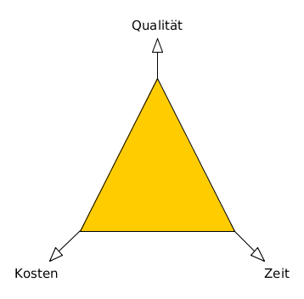
Illustration 1: Das Magische Dreieck im Projektmanagement 965.png
Zum Beispiel werden Überstunden geleistet, um einen Termin einzuhalten; dies erhöht die Kosten. Oder bei geforderte Kosteneinsparungen werden Leistungen gestrichen, um die Kosten zu halten; dies senkt die Qualität des Ergebnisses. Ein letztes Beispiel: Um die Qualität einer Software sicherzustellen, wird zusätzliche Zeit in Tests investiert und der Fertigstellungstermin nach hinten verschoben.
Nun kommt die Magie ins Spiel: Wir überwinden den Zusammenhangs aus Zeit, Kosten und Qualität! Denn, auf lange Sicht kann der Zusammenhang aus Kosten, Zeit und Qualität tatsächlich überwunden werden.
Vielleicht haben auch Sie schon in der Praxis selbst erlebt, dass eine Qualitätssenkung auf lange Sicht keine Kosteneinsparungen zur Folge hat. Die technische Schuld, die dadurch entsteht, führt oft sogar zu Kostenerhöhungen und zeitlichem Mehraufwand.
RANBEMERKUNG - Technische Schulden
Der Begriff Technische Schuld steht für die möglichen Konsequenzen technisch schlecht erstellter Software. Unter der technischen Schuld versteht man den zusätzlichen Aufwand, den man für Änderungen und Erweiterungen an mangelhaft geschriebener Software im Vergleich zu gut geschriebener Software einplanen muss. Martin Fowler unterscheidet folgende Arten von technischen Schulden: Diejenigen, die man bewusst aufgenommen hat und diejenigen, die man ungewollt eingegangen ist. Darüber hinaus unterscheidet er zwischen umsichtigem und risikofreudigem eingehen von technischer Schuld.
 | bewusst | ungewollt
umsichtig | So sollte es sein :) | Nun haben wir etwas gelernt.
risikofreudig | Wir haben keine Zeit! | Was ist OOP?

Und nun sind wir bei einem Thema angekommen, dass sehr unterschiedlich diskutiert wird. Wie schaffen wir es, Kosten in der Planung genau zu berechnen und im zweiten Schritt, Kosten und Nutzen in idealer Weise zu verbinden?

Kosten Nutzen Rechnung
In der Literatur finden Sie immer wieder niederschmetternde Statistiken über die Erfolgsaussichten von Softwareprojekten. Es hat sich wenig an dem negativen Bild geändert, das bereits eine Untersuchung von A.W. Feyhl in den 90er Jahren aufzeichnete. Hier wurde bei einer Analyse von 162 Projekten in 50 Organisationen die Kostenabweichung gegenüber der ursprünglichen Planung ermittelt: 70 % der Projekte wiesen eine Kostenabweichung von mindestens 50 % auf!
Da stimmt doch etwas nicht! Das kann man doch nicht einfach so hinnehmen, oder?
Ein Lösungsweg wäre, ganz auf Kostenschätzungen zu verzichten und der Argumentation der #NoEstimates-Bewegung zu folgen. Diese vertritt die Meinung, dass Schätzungen in einem Softwareprojekt unsinnig sind. Ein Softwareprojekt beinhaltet die Erstellung von etwas Neuem. Das Neue ist nicht mit bereits existierenden Erfahrungen vergleichbar.
Je älter ich werde, desto mehr komme ich zu der Überzeugung, dass extreme Sichtweisen nicht gut sind. Die Lösung liegt fast immer in der Mitte. Vermeiden Sie Extreme und suchen Sie nach einem Mittelweg. Ich bin der Meinung, dass man keinen 100 % sicheren Plan als Ziel haben sollte. Man sollte aber auch nicht blauäugig an ein neues Projekt herangehen.
Obwohl das Management von Softwareprojekten und insbesondere die Kostenschätzung ein wichtiges Thema ist werde ich Sie in diesem Buch nicht länger damit langweilen. Der Schwerpunkt dieses Buches liegt darin, aufzuzeigen wie Softwaretests in den praktischen Arbeitsablauf bei der Entwicklung von Software integriert werden können.

Softwaretests in den Arbeitsablauf integrieren
Sie haben sich dazu entschieden Ihre Software zu testen. Schön! Wann tun Sie dies am besten? Schauen wir uns dazu die Kosten, die beim Auffinden eines Fehlers für dessen Behebung notwendig sind, an.
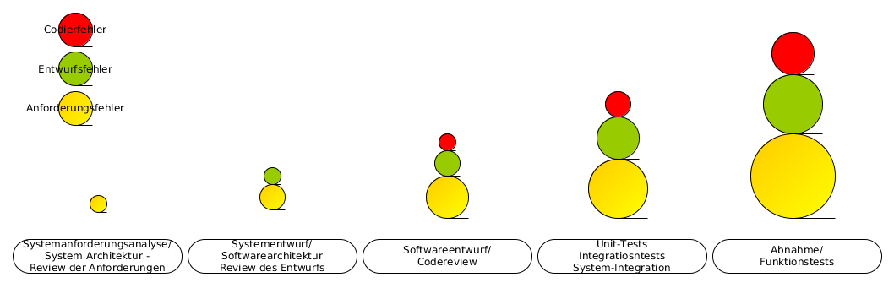
Illustration 2: Relative Kosten für die Fehlerbehebung in den Projektphasen 997.png
RANBEMERKUNG: Testen und Debuggen
Es gibt Worte die oft in einem Atemzug genannt werden und deren Bedeutung deshalb gleichgesetzt wird. Bei genauer Betrachtung stehen die Begriffe aber für unterschiedliche Auslegungen.Testen und Debuggen haben gemein, dass Sie Fehlfunktionen aufdecken. Es gibt aber auch Unterschiede in der Bedeutung.
Testmethoden finden unbekannte Fehlfunktionen während der Entwicklung. Dabei ist das Finden der Fehlfunktion aufwendig und teuer, die Lokalisation und Behebung des Fehlers ist hingegen billig. Das Erkennen der Fehlfunktion ist quasi ein Nebenprodukt, dass sich aus den Testfällen ergeben hat.
Debugger beheben bekannte Fehlfunktion nach Fertigstellung des Produktes. Dabei ist das Finden der Fehlfunktion gratis, die Lokalisation und Behebung des Fehlers aber teuer. Hauptaufwand: Reproduktion und Lokalisierung.
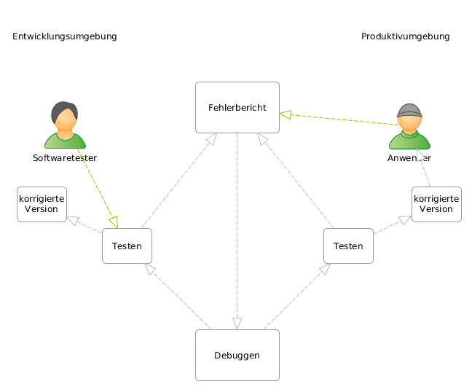
Je früher Sie einen Fehler finden, desto geringer sind die Kosten für die Fehlerkorrektur.

Kontinuierliches Testes

Kontinuierliche Integration von Tests
Stellen Sie sich folgendes Szenario vor. Die neue Version eines beliebten Content Management Systems soll veröffentlicht werden. Alles das, was die Entwickler des Teams seit dem letzten Release beigetragen haben, wir nun das erste Mal zusammen eingesetzt. Die Spannung steigt! Wird alles funktionieren? Werden alle Tests erfolgreich sein - falls das Projekt überhaupt Tests integriert. Oder muss die Freigabe der neuen Version doch wieder verschoben werden und es stehen nervenaufreibende Stunden der Fehlerbehebung an? Ganz nebenbei ist das Verschieben des Veröffentlichungszeitpunkts auch nicht gut für das Image der Software!
Das eben beschriebene Szenario mag wohl kein Entwickler gerne miterleben. Viel besser ist es doch, jederzeit zu wissen, in welchem Zustand sich das Softwareprojekt gerade befindet? Weiterentwicklungen, die nicht zum bisherigen Bestand passen, sollten erst integriert werden, bevor diese „passend“ gemacht wurden. Gerade in Zeiten, in denen es immer häufiger vorkommt, dass eine Sicherheitslücke behoben werden muss, sollte ein Projekt auch stets in der Lage sein, eine Auslieferung erstellen zu können! Und hier kommt das Schlagwort Kontinuierliche Integration ins Spiel.
Bei der kontinuierlichen Integration werden einzelne Bestandteile der Software permanent integriert. Die Software wird in kleinen Zyklen immer wieder erstellt und getestet. Integrationsprobleme oder fehlerhafte Tests finden Sie frühzeitig und nicht erst Tage oder Wochen später. Bei einer kontinuierliche Integration ist die Fehlerbehebung wesentlich einfacher, weil die Fehler zeitnah zur Programmierung auftauchen und in der Regel nur ein kleiner Programmteil betroffen ist.
(Todo Jenkins Kapitel 9?)
Und, damit Sie bei einer kontinuierlichen Integration auch jederzeit Tests für alle Programmteile zur Verfügung habe, sollten Sie testgetrieben entwickeln.

Testgetriebene Entwicklung (TDD)
Die Testgetriebene Entwicklung ist eine Technik, bei der in kleinen Schritten entwickelt wird. Dabei schreiben Sie als erstes den Testcode. Erst danach erstellen Sie den zu testenden Programmcode. Jede Änderung am Programm wird erst vorgenommen, nachdem der Test für diese Änderung erstellt wurde. Tests müssen also unmittelbar nach der Erstellung fehlschlagen. Die geforderte Funktion ist ja noch nicht im Programm implementiert. Nun erst erstellen Sie den Programmcode, der den Test erfüllt. Die Tests helfen Ihnen also zusätzlich dabei, das Programm richtige zu schreiben. Wenn Sie das erste Mal von dieser Technik hören, können Sie sich vielleicht nicht so recht mit diesem Konzept anfreunden. Mensch will doch immer erst etwas Produktives machen. Und das Schreiben von Tests wirkt auf den ersten Blick nicht wertvoll. Sehen Sie sich meine praktisches Beispiel im Kapitel Unittests an.
RANBEMERKUNG Regressionstest
Ein Regressionstest ist ein wiederholt durchgeführter Test. Durch die Wiederholung wird sicher gestellt, dass Modifikationen in bereits getesteten Teilen der Software keinen neuen Fehler oder keine neue Regression verursachen.
Warum sollten Sie Regressionstests machen? Sie sollten Tests wiederholt durchführen weil bestimmte Fehlfunktionen manchmal plötzlich wieder auftauchen. Zum Beispiel
- bei der Verwendung von Versionskontrollsoftware beim Zusammenführen mit alten defekten Versionen.
- aufgrund von Maskierung: Fehlfunktion A tritt aufgrund der unkorrekte Programmänderung B nicht mehr auf, weil der neuer Defekt B die Fehlfunktion A maskiert. Nachdem B gefixt ist tritt Fehlfunktion A wieder auf.

Behavior-Driven-Development (BDD)
BDD ist keine weitere Programmiertechnik oder Testtechnik, sondern eine Art Best Practices für das Entwickeln von Software. BDD kommt idealerweise gemeinsam mit TDD zum Einsatz. Im Prinzip steht Behavior-Driven-Development dafür, nicht die Implementierung des Programmcodes, sondern das Verhalten des Programms zu testen. Ein Test prüfen, ob die Spezifikation, also die Anforderung des Kunden, erfüllte ist. Wenn Sie Ihre Software verhaltensgetrieben entwickeln helfen Ihnen Tests nicht nur dabei, Ihr Programm richtig zu schreiben. Sie unterstützen Sie auch dabei, das richtige Programm zu schreiben. Beim Behavior Driven Development werden die Anforderungen an die Software mittels Beispielen, sogenannten Szenarios beschrieben.
Merkmale des Behavior Driven Development sind
- eine starke Einbeziehung des Endnutzers in den Entstehungsprozess der Software.
- die Dokumentation aller Projektphase mit Fallbeispielen in Textform - üblicherweise in der Beschreibungssprache Gherkin.
- die Automatisierung dieser Fallbeispiele.
- eine sukzessive Implementierung.
So kann jederzeit auf eine Beschreibung der umzusetzenden Software zugegriffen werden. Mithilfe dieser Beschreibung sollte fortwährend die Korrektheit des bereits implementierten Programmcodes möglich sein. Wie Sie Texte in der Beschreibungssprache Gherkin in Akzeptanztests verwenden können, finden Sie im Kapitel Akzeptanztests.
RANBEMERKUNG: Grundlegende Teststrategien
Grundsätzlich können Sie spezifikationsorientierte und implementationsorientierte Testverfahren unterscheiden. In beiden Verfahren gib es statische und dynamische Prüfverfahren. Statische Prüfverfahren prüfen das Programm ohne es auszuführen. Dynamische prüfen das Programm während es ausgeführt wird.
Bei spezifikationsorientierten Tests werden die Testfälle durch Analyse der Spezifikation gewonnen. Sicherlich haben Sie schon einmal den Begriff Black Box Tests gehört. Unter diesem Namen ist diese Testvariante bekannter. Black Box Tests werden bewusst in Unkenntnis der Programminterna durchgeführt. Ein Vorteile von spezifikationsorientierten Tests sind, dass fehlende Programmteile entdeckt werden – vorausgesetzt die Spezifikation ist vollständig.
Implementationsorientierte Tests gewinnen Testfälle durch strukturelle Analyse des Programms. Diese Testvariante kennen Sie vielleicht unter dem Namen White Box-Tests. Implementationsorientierte Tests sind auch bei fehlender Spezifikation möglich, dabei können aber vergessene Funktionen nicht entdeckt werden.
 | implementationsbezogen | spezifikationsbezogen
statisch | Statische Code-Analyse | Entwurfsphase
dynamisch | Profiler | Diese Tests sind unser Thema.

Tests planen
Alles beginnt mit einem Plan. Sollte es zumindest. Ein Testplan sollte allen Projektbeteiligten Klarheit darüber verschaffen, was wie intensiv getestet werden soll.
Der Testplanungsprozess kann sehr komplex sein. In der ISO 29119-2 umfasst er neun umfangreiche Aktivitäten.
Es gibt aber auch andere Vorgehensweisen. Whittaker beschreibt in seinem Buch How Google Tests Software die sehr an der Praxis orientierte und leicht auf dem aktuellen Stand zu haltende Methode Attributes-Componentes-Capabilities, kurz ACC. ACC ordnet jeder Komponente verschiedene Attribute wie Benutzerfreundlichkeit, Geschwindigkeit oder Sicherheit zu. Diese Komponente-Attribut-Kombination wird in einer Matrix zusammen mit einem Wert für die Wichtigkeit dieser Komponente-Attribut-Kombination aufgenommen.
Egal wie Sie Ihren Testplan erstellen. Wichtig ist meiner Meinung nach das Klarheit darüber herrscht, welche Programmbestandteile wie wichtig sind. Daraus ergibt sich dann was wie intensiv getestet werden sollte. (Todo Testabdeckung)
RANDBEMERKUNG Testfälle
Das Testen aller möglichen Eingabeparameter ist in der Realität unmöglich. Ein systematisches stichprobenartiges Testen ist die einzig praktikable Lösung!
Nehmen wir an die Menge der möglichen Testfälle ist D.
Um ein Beispiel zu nenne: Bei der Prüfung eines Textes auf ein bestimmtes Muster das in einen anderen Text umgewandelt werden soll, kann dieses Muster genau einmal, keinmal oder mehrmals im Text vorkommen.
D = Eingabebereich.
Nehmen wir weiter an, dass es eine Menge an möglichen Ausgabemöglichkeiten gibt und nennen diese R. Soll ein Muster in einem Text in einen anderen Text umgewandelt werden könnte eine Ausgabemöglichkeit der Eingabetext mit korrekt umgewandeltem Muster sein. Eine andere Ausgabemöglichkeit ist der Eingabetext mit Muster, das fehlerhaft nicht umgewandelt wurde.
R = Ausgabemöglichkeiten.
Während der Programmausführung wandelt das System die Menge D in die Menge R um. Im folgenden beschreibe ich die Programmausführung formal mit P.
Programmausführung P: D -> R
Ein Spezialfall von P liegt vor, wenn das Programm die Daten so verarbeitet, wie es in der Spezifikation festgelegt wurde. Im folgenden Nenne diesen Spezialfall F.
F: D -> R (Ausgabe-Anforderung für P ist erfüllt)
Das Programm arbeitet also formal gesehen korrekt und fehlerfrei, wenn die Menge P gleich der Menge F für alle möglichen Eingaben ist.
d ∈ D : P(d) = F(d)
Eine endliche Teilmenge T ⊆ D ist eine Menge von Testfällen.
Der ideale Test: Wenn ein Programm an einer Stelle nicht korrekt ist, dann gibt es einen Testfall der dieses unkorrekte Verhalten erzeugt. Ideal ist dieser Testfall, wenn man ihn findet, ohne alle möglichen Testfälle durchprobieren zu müssen. Den idealen Test t in einem fehlerhaften Programm P(d) ≠ F(d) findet man, indem man P(t) ≠ F(t) bestimmt.
∃d∈D: P(d) ≠ F(d)
∃t∈T: P(t) ≠ F(t)
Die gute Nachricht: Für jedes Programm gibt es einen idealen Test, der sogar nur einen Testfall enthält.
- Wenn die Programmausführung fehlerhaft ist gilt: ∃d∈D: P(d) ≠ F(d) - Für den idealen Test gilt T={d}
- Wenn die Programmausführung fehlerfrei ist gilt: T={}- Die Menge der idealen Tests ist leer. Es gibt keinen Fehler.
Leider ist die Menge T der idealen Tests nicht einfach zu bestimmen. Wenn das so wäre gäbe es sicherlich ausschließlich korrekte Programme. Das der ideale Test nicht berechenbar ist hat Howden schon 1977 bewiesen.
Der gleichförmig ideale Test: Ein idealer Test gilt für ein konkretes Programm mit einer konkreten Fehlfunktionen. Ein gleichförmig idealer Test findet Fehlfunktionen in allen Programmen P die die Ausgabe-Anforderung F berechnen. Nun ist es aber so, dass es für jeden Testfall d ein Programms P gibt, für das d nicht die korrekte Ausgabe berechnet. ∀d∈D gibt es P, das nur für d falsch ist. Dies hat zur Folge, dass nur der erschöpfende Test gleichförmig ideal ist. Und das heißt wiederum, dass nur ein Test bei dem die Menge der Testfälle gleich der möglichen Eingaben ist, also T = D gilt, ein erschöpfend idealer Test ist.

Was sollten Sie beim generieren von Tests beachten?
Sie haben nun sehr viel Theorie zum Thema Softwaretests gelesen. In diesem Buch werde ich ihnen einige Werkzeuge erklären, die Sie in der Praxis beim Generieren von Tests unterstützen. Wenn Sie diese Tools einsetzten, werden Sie selbst erfahren, wie Sie Ihre Tests am besten schreiben. Da jeder Entwickler individuelle Vorgehensweise hat, gibt es viele Dinge, die man nicht allgemein als Regel mitgeben kann. Es gibt aber drei Regeln, die sich allgemein durchgesetzt haben:
- Ein Test sollte wiederholbar sein.
- Ein Test sollte einfach gehalten sein.
- Ein Test sollte unabhängig von anderen Tests sein.
RANDBEMERKUNG
Mit Docker können Sie Tests unabhängig voneinander ablaufen lassen. Eine kurze Beschreibung dazu, wie Sie Docker mit Codeception zusammen nutzen können, finden Sie in der Dokumentation von Codeception.

Kurzgefasst
Das 1. Kapitel beschreibt, was Softwaretest sind und warum Software Tests wichtig sind. Dann plane ich verschiedene Konzepte zu erklären. Unter anderem die Begriffe Test-Driven-Development und Behavior-Driven-Development. Ich möchte auch darauf eingehen, wie Tests kontinuierlich integriert werden können/sollen.
Außerdem möchte ich hier wichtige Prinzipien wie Einfachheit, Wiederholbarkeit und Unabhängigkeit eines Tests erläutern.

Praxisteil: Die Testumgebung einrichten
Program testing can be used to show the presence of bugs, but never show their absence!
[Edsger W. Dijkstra]
(todo Einleitung)
In diesem Kapitel arbeiten wir endlich praktisch. Da dieses Buch die Anwendung von Software zum Thema hat, ist es nicht dazu geeignet auf dem Sofa oder am Strand gelesen zu werden. Das Erlernen von Software funktioniert meiner Meinung nach am besten, wenn alle Beispiele am Computer selbst nachvollzogen werden. Am Ende dieses Kapitels werden Sie Joomal! und eine erste kleine eigene Erweiterung auf Ihrem lokalen Webserver installiert haben. Diese Erweiterung wird dann auch die Grundlage für den Aufbau der Beispeiltests sein.
Joomla! ist ein Content Management System, mit dem Sie eine Website erstellen und deren Inhalte mithilfe eines WYSIWYG Editors pflegen können. Die Erweiterung, die wir beispielhaft erstellen, soll einen Benutzer dabei unterstützen eine Paypal Schaltfläche in einen Beitrag zu integrieren. Der Benutzer muss hierzu nur ein bestimmtes Textkürzel kennen und dies in einen Beitrag einfügen. Wenn dieser Beitrag dann von Joomla! für die Anzeige auf der Internetseite präpariert wird, kommt die Erweiterung zum Einsatz. Sobald diese während der Beitragserstellung auf das definierte Textkürzel stößt, wandelt sie dieses in ein HTML Element um, welches eine Paypal Schaltfläche anzeigt.

Entwicklungsumgebung und Arbeitsweise
Entwickeln Sie bereits Software? Dann arbeiten Sie sicherlich in Ihrer persönlichen Entwicklungsumgebung, in der Sie sich sicher und wohl fühlen. Falls dies nicht so ist, sollten Sie sich diese Entwicklungsumgebung aufbauen. Ein Computer, auf dem Werkzeuge installiert sind, die Sie bei der Arbeit unterstützen ist eine Voraussetzung für die Erstellung guter Software. Ohne eine solche Umgebung werden Sie sicherlich keinen Spaß an Ihrer Arbeit haben.
Als Leitfaden beschreiben ich Ihnen hier kurz die wichtigsten Teile meiner Entwicklungsumgebung.
- Ich arbeite mit dem Betriebssystem Ubuntu. Aktuell verwende ich die Version 16.04 LTS
- Zum Bearbeiten des Programmcodes verwende ich die integrierte Entwicklungsumgebung (IDE) Netbeans. Theoretisch können Sie einen einfachen Texteditor verwenden. Eine IDE bietet Ihnen jedoch eine Menge mehr Komfort. Mit Netbeans können Sie beispielsweise Ihre Software Debuggen, Programmcode automatisch vervollständigen oder Werkzeuge, die eine Versionskontrolle unterstützen, nutzen.
- Um die Installation und Konfigurieren des Webservers Apache mit der Datenbank MySQL und der Skriptsprachen PHP so einfach wie möglich zu machen verwende ich die Programmkombination LAMP. LAMP ist ein Akronym. Die einzelnen Buchstaben des Akronyms stehen für die verwendeten Komponenten Linux, Apache, MySQL und PHP. Eine Anleitung, die die Installation von LAMP unter Ubuntu beschreibt, finden Sie unter der Adresse https://wiki.ubuntuusers.de/LAMP/ im Internet.
Sie können natürlich die Beispiele im Buch auch mit alternativer Software durchführen. In diesem Fall kann es sein, dass etwas nicht so wie beschrieben läuft und Sie selbst Anpassungen vornehmen müssen.

Joomla! herunterladen und auf einem Webserver installieren
Sie werden feststellen, dass die Installation von Joomla! sehr einfach und intuitiv ist. Zumindest dann, wenn alle Systemvoraussetzungen erfüllt sind.
Ich beschreibe hier die Installation unter Ubuntu Linux inclusive einer Standard LAMP Installation. Falls Sie mit einem anderen Betriebssystem arbeiten passen Sie die Beschreibung bitte an Ihre Systemumgebung an.

Was ist Joomla! Eigentlich genau?
Bevor Sie Joomla! installieren möchten Sie sicherlich erfahren, worauf Sie sich mit dieser Installation möglicherweise einlassen? Joomla! Ist ein Content Management System, kurz CMS, mit dem Sie nicht nur eine Website erstellen und pflegen können. Sie können mit Joomla! leistungsstarke Webanwendungen programmieren.
Wenn Sie Joomla! nutzen möchten, müssen Sie kein Geld dafür zahlen. Außerdem können Sie den Quellcode einsehen. Joomla! ist eine Open Source Software die unter der Lizenz GNU General Public License Version 2 or later veröffentlicht ist.
GNU ist die am weitesten verbreitetste Softwarelizenz. Diese erlaubt Ihnen, Joomla! auszuführen, für Lernzwecke zu verwenden, zu ändern und zu kopieren. Software, die diese Freiheitsrechte gewährt, wird Freie Software genannt. Joomla! unterliegt weiterhin einem Copyleft. Das heißt, Sie müssen die eben beschriebenen Rechte bei Weitergabe beibehalten. Auch dann, wenn Sie Ihrer Meinung nach verbessernde Änderungen an Joomla! Vorgenommen haben. Sie dürfen für Ihre Verbesserungen aber Geld berechnen. Freie Software kann - wie im Falle von Joomla! - kostenlos sein. Freie Software muss aber nicht kostenlos sein!

Voraussetzungen
Joomla!s Anforderungen bezüglich PHP-Version, unterstützter Datenbanken und unterstützter Web-Server sind nicht sehr hoch. Wahrscheinlich werden Sie keine Probleme haben. Da sich die Mindesterfordernisse von Version zu Version ändern nenne ich Ihnen hier nur einen Link. Die aktuellen Systemvoraussetzungen können Sie unter der Adresse https://downloads.joomla.org/de/technical-requirements-de einsehen.

Download des Joomla! Installationspaketes
Besorgen sie sich als erstes das aktuelle Joomla! Installationspaket. Die neueste Version findest Sie immer unter der Adresse https://www.joomla.org/download.html. Eine Installationsdatei, die die deutschen Sprachpakete enthält finden Sie auf der Website https://www.jgerman.de/. Da ich ein deutsches Buch schreibe habe ich das deutsche Installationspaket in der Version 3.6.5 - also die Datei Joomla_3.6.5-Stable-Full_Package_German.zip - installiert. Sie werden wahrscheinlich eine aktuellere Version herunterladen können.

Upload der Joomla! Installationsdateien auf den lokalen Webserver
Verschieben Sie das heruntergeladene Installationspaket auf Ihren lokalen Webserver und entpacke es dort. Wenn Sie wie ich die Standardinstallation von LAMP nutzen, sollten Sie das Installationspaket also in das Verzeichnis /var/www/html kopieren. Nach dem Entpacken sehen Sie dann das Unterverzeichnis /var/www/html/Joomla_3.6.5-Stable-Full_Package_German. Der Einfachheit halber benennen Sie dieses Verzeichnis bitte in /var/www/html/joomla um.
Ab nun können Sie Joomla! in Ihrem Internetbrowser über die URL http://localhost/joomla/ aufrufen. Probieren Sie es aus! Wenn alles richtig läuft werden Sie mit der Hauptkonfigurationsseite begrüße und können sofort mit dem nächsten Kapitel fortfahren.

Hauptkonfiguration
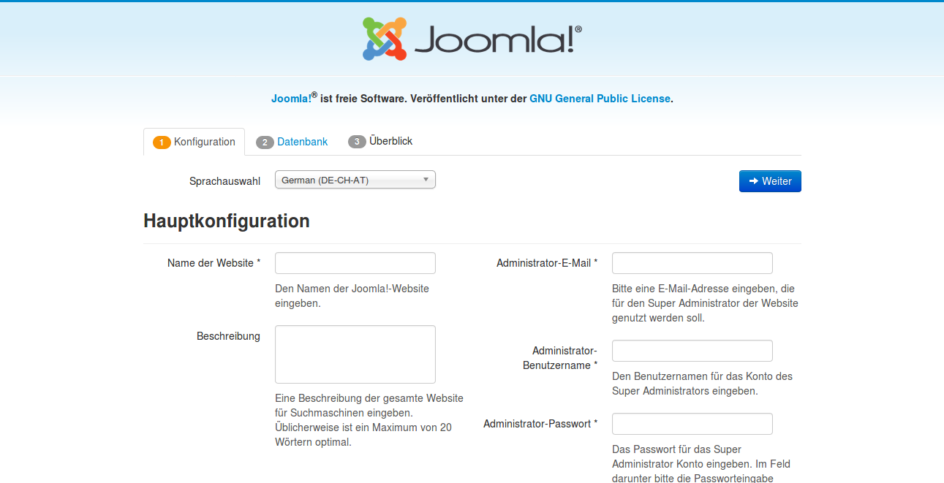
Abbildung 3: Joomal! Hauptkonfiguration 992
Der weitere Ablauf der Konfiguration ist meiner Meinung nach sehr intuitiv und selbsterklärend. Falls Sie doch Fragen haben, hilft Ihnen vielleicht die ausführlichere Installationsanleitung in der Joomla! eigenen Dokumentation weiter. Gerne werden auch Fragen im deutschen Joomla Forum beantwortet.
Damit wir gleiche Voraussetzungen haben wäre es gut, wenn Sie im letzten Schritt der Installation auf Beispieldaten verzichten.
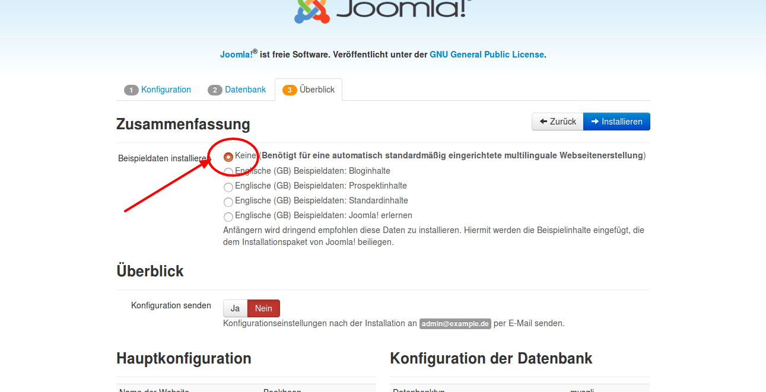
Abbildung 4: Zusammenfassung der Joomal! Installation - Hier bitte auf Beispieldaten verzichten 991.png
Ich bin mir sicher, dass Sie Joomla! erfolgreich installiert und konfiguriert haben und den Administrationsbereich in Ihrem Browser nun über die Adresse http://localhost/joomla/administrator/ und das Frontend in Ihrem Browser über die Adresse http://localhost/joomla/ aufrufen können.

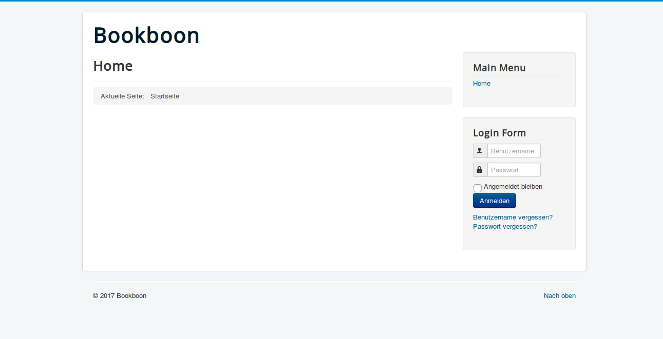
Abbildung 5: Joomla! Frontend unmittelbar nach der Installation – erreichbar über die Adresse http://localhost/joomla/ 988.png

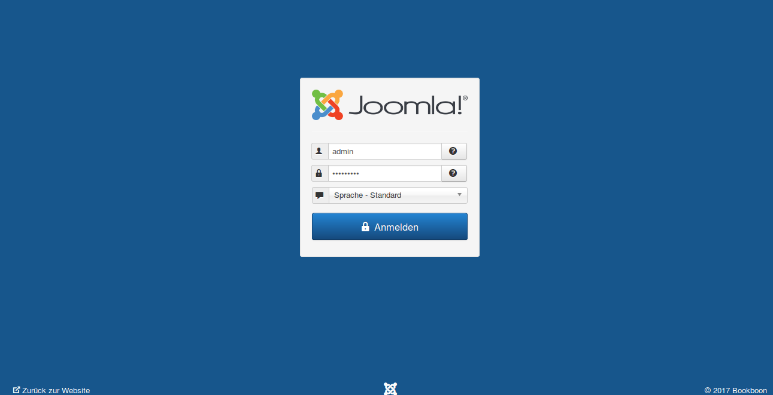
Abbildung 6: Anmeldemaske zum Joomla! Administrationsbreich – erreichbar über die Adresse http://localhost/joomla/administrator/ 987.png
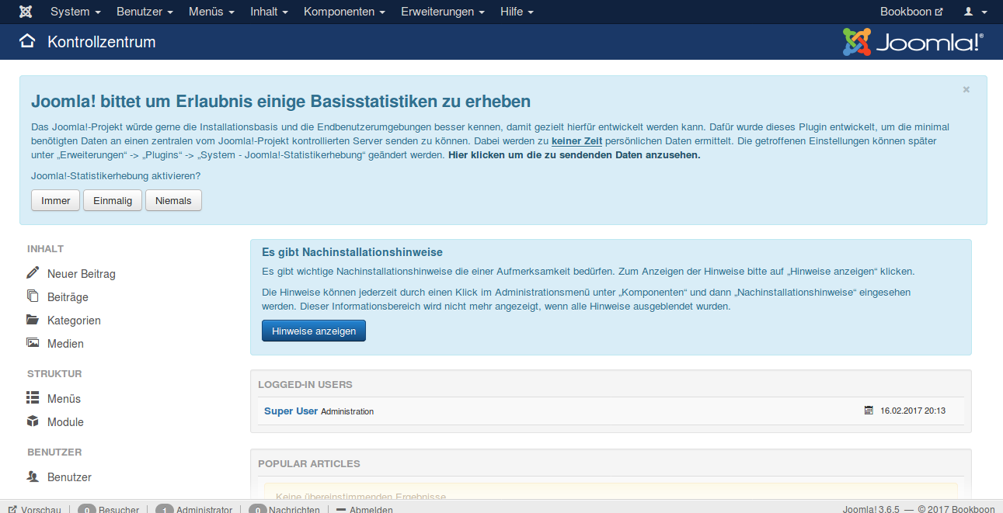
Abbildung 7: Joomla!: Die erste Anmeldung im Administrationsbereich 987.png
In Ihrem Dateisystem finden Sie die Joomla!-Dateien im Verzeichnis /var/www/htm/joomla. Genau finden Sie hier folgende Verzeichnisstruktur vor:
/var/www/html/joomla$
- administrator
- bin
- cache
- cli
- components
- images
- includes
- language
- layouts
- libraries
- media
- modules
- plugins
- templates
- tmp
LICENSE.txt
README.txt
configuration.php
htaccess.txt
index.php
robots.txt
web.config.txt
RANDBEMERKUNG
Bitte haben Sie im weiteren Verlauf des Buches immer im Hinterkopf, dass Joomla! ein aktives und lebendes Projekt ist. Es wird ständig weiterentwickelt und verbessert. Das ist auch sehr gut so. Nachteilig ist nur, dass ich nicht sicherstellen kann, dass in allen zukünftigen Versionen alles genauso ist, wie ich es Ihnen hier erkläre. Sie sollten aber trotzdem immer die neueste Version von Joomla! verwenden – schon alleine aus Sicherheitsgründen.

Die Joomla! Architektur verstehen
Wie jedes System besteht Joomla! aus mehreren Elementen. Und wie jedes System ist es mehr als die Summe der einzelnen Elemente!
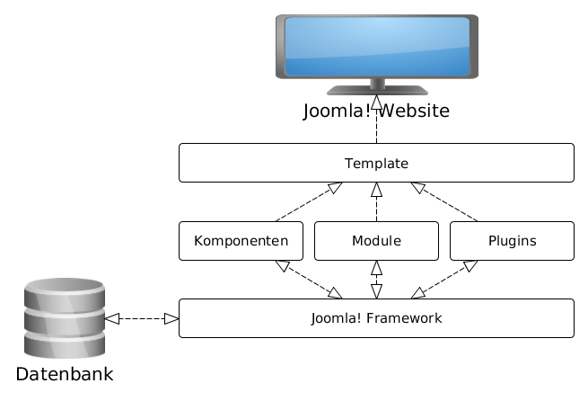
Abbildung 8: Joomla! Architektur 996
Joomla! ist ein modular aufgebautes System, das bereits in der Basisinstallation zahlreiche, nützliche Erweiterungen mitbringt.

Datenbank
Alle Inhalte Ihrer Joomla! Website, mit Ausnahme von Bildern und Dateien im Unterverzeichnis /images, werden in einer Datenbank gespeichert.

Joomla! Framework
Das Joomla! Framework ist eine Sammlung von Open Source Software auf der das Joomla! CMS aufbauen.

Erweiterungen
Erweiterungen erweitern, wie der Name schon sagt, die Basis von Joomla!, also das Joomla! Framework. Sie können zwei Arten und vier Typen von Erweiterungen unterscheiden:

Erweiterungsarten
Joomla! unterscheiden zum einen die
- geschützten Erweiterungen.
Das sind Erweiterungen, die Sie bei der Standardinstallation von Joomla! mit installierst haben. Joomla! Bringt schon in der Basisinstallation zahlreiche, nützliche Erweiterungen mit.
- Erweiterungen von Drittanbietern.
Sollte die Basisinstallation für Ihren Bedarf nicht ausreichen, lässt sich das System um beinahe jede erdenkliche Funktion ergänzen. In einem offiziellen Verzeichnis stehen Ihnen zahlreiche Erweiterungen zur Verfügung.

Erweiterungstypen
Joomla! unterscheidet verschiedene Arten von Erweiterungen.
- Komponenten
Unter einer Komponente können Sie sich eine kleine Anwendung vorstellen. Diese Anwendung erfordert das Joomla! Framework als Grundlage, ansonsten können Sie diese aber eigenständig nutzen und mit ihr interagieren. Ein Beispiel für eine geschützte Komponente ist der Benutzermanager.
- Module
Ein Modul ist weniger komplex als eine Komponente. Es stellt keinen eigenständigen Inhalt dar, sondern wird beim Aufbau der Seite auf einer festgelegten Position angezeigt. Mit dem Modulmanager, der ein Beispiel für eine geschützte Komponente ist, konfigurieren Sie ein Modul. Das wohl bekannteste Modul ist Eigenes HTML, mit dem Sie individuelle Texte mittels der Hypertext-Auszeichnungssprache HTML auf Ihrer Website anzeigen können.
- Plugins
Plugins sind relativ kleine Programmcode Teile, die bei Auslösung eines bestimmten Ereignisses ausgeführt werden. Ein Beispiel für ein Ereignis ist die erfolgreiche Anmeldung eines Benutzers. Im Kapitel Joomla! mit einem eigenen Plugin erweitern werden wir das einfache Plugin Agpaypal schreiben. Das Ereignis, das wir in diesem Plugin ausnutzen werden, ist onContentPrepare. Genau beschreibt das Ereignis onContentPrepare den erste Schritt in der Aufbereitung der Anzeige eines Beitrags im Frontend. Ein Plugin ist eine einfache aber sehr effektive Art das Joomla! Framework zu erweitern.
- Templates
Das Template bestimmt das Aussehen Ihrer Joomla! Website.

Joomla! mit einem eigenen Plugin erweitern
Zu Beginn dieses Kapitels haben Sie Joomla! installiert. Danach haben ich Ihnen die wichtigsten Bestandteile von Joomla! erläutert. In diesem Abschnitt werden wir nun eine einfache Erweiterung schreiben. Genau erstellen wir ein Content Plugin. Aufgabe dieser Erweiterung ist es, einen bestimmten Text in eine PayPal Schaltfläche umzuwandeln. Wir werden dazu das Ereignis onContentPrepare nutzen. Dieses Ereignis wird in Joomla! beim Vorbereiten eines Beitrags für die Anzeige im Browser ausgelöst.
Dieses Pluginin soll dann im weiteren Verlauf die Grundlage für unsere Tests sein.
Ein Joomla! Plugin muss im Grunde genommen nur aus zwei Dateien bestehen. Der XML-Installationsdatei oder Manifest Datei und dem eigentlichen Programmcode.
Die Dateien müssen in einem bestimmten Verzeichnis abgelegt sein. Plugins, die Inhalte von Beiträgen manipulieren, gehören in ein Unterverzeichnis des Verzeichnisses plugins\content. Legen Sie also als erstes im Verzeichnis plugins\content den Ordner agpaypal an. In diesem Ordner erstellen Sie als nächstes die Datei agpaypal.php. In meiner Entwicklungsumgebung lege ich also konkret die Datei /var/www/html/joomla/plugins/content/agpaypal/agpaypal.php mit folgendem Inhalt an.
<?php
defined('_JEXEC') or die;
class plgContentAgpaypal extends JPlugin {
public function onContentPrepare($context, &$row, $params, $page = 0){
$search = "@paypalpaypal@";
$replace = '<form name="_xclick" action="https://www.paypal.com/de/cgi- bin/webscr" method="post">
<input type="hidden" name="cmd" value="_xclick">
<input type="hidden" name="business" value="me@mybusiness.com">
<input type="hidden" name="currency_code" value="EUR">
<input type="hidden" name="item_name" value="Teddybär">
<input type="hidden" name="amount" value="12.99">
<input type="image" src="http://www.paypal.com/de_DE/i/btn/x-click- but01.gif" border="0" name="submit" alt="Zahlen Sie mit PayPal – schnell,
kostenlos und sicher!">
</form>';
if (is_object($row)){
$row->text = str_replace($search, $replace, $row->text);
}
else{
$row = str_replace($search, $replace, $row);
}
return true;
}
}
Was tut unsere Plugin genau? Zunächst einmal werden die Variablen $search und $replace erstellt. Die Variable $search wird mit einem Suchtext belegt und der Variablen $replace wird ein Text, der in einem HTML-Dokument in einen Paypalbutton umgewandelt wird, zugeordnet. Als nächstes ist es wichtig, dass Sie wissen, dass die Variable $row den Text des Beitrags, der gerade von Joomla! angezeigt werden soll, enthält. Die Variabel $row ist entweder ein Objekt, dass den Beitragstext in der Eigenschaft text enthält oder eine einfache Variable. In jedem Fall ersetzten wir mithilfe der Funktion str_replace() den Suchtext mit dem Text für die Anzeige des Paypalbuttons.
So, die Datei die die eigentlich Arbeit erledigt ist fertig. Nun erstellen Sie im gleichen Verzeichnis die Manifest-Datei agpaypal.xml. Diese Datei ist für die Installation, also das Bekanntmachen des Plugins in Joomla!, wichtig.
<?xml version="1.0" encoding="utf-8"?>
<extension version="3.6" type="plugin" group="content">
<name>Paypal Schaltläche</name>
<creationDate>[DATE]</creationDate>
<author>[AUTHOR]</author>
<authorEmail>[AUTHOR_EMAIL]</authorEmail>
<authorUrl>[AUTHOR_URL]</authorUrl>
<copyright>[COPYRIGHT]</copyright>
<license>GNU General Public License version 2 or later; see LICENSE.txt</license>
<version>1.0</version>
<description>Das Plugin erzeugt eine Paypal "Kaufe jetzt" Schaltfläche.</description>
<files>
<filename plugin="agpaypal">agpaypal.php</filename>
</files>
</extension>
Dies ist kein Lehrbuch zum Thema Plugin-Programmierung für Joomla!. Deshalb hier nur das Wesentliche ganz kurz. Wichtig ist, dass die XML-Datei genauso heißt wie die PHP-Datei. Am Anfang der XML_Datei steht immer das XML-Tag <?xml version="1.0" encoding="utf-8"?>. In der zweiten Zeile <extension version="3.6" type="plugin" group="content"> geben Sie wichtige Informationen zur Erweiterung an. In unserem Fall handelt sich um ein Content Plugin für die Joomla! Version 3.6. Im Anschluss können Sie optional weitere Informationen zu Ihrem Plugin angeben. Zuletzt geben Sie im Tag <files> alle Dateien die zum Plugin gehören an. Das ist in unserem Fall einfach. Unser Plugin besteht bisher nur aus einer einzigen Datei.
Als nächste werden wir die Erweiterung in Joomal! ausprobieren. Wenn wir sicher sind, dass alles klappt werden wir die Erweiterung testgetrieben weiter bearbeiten. Irgendwann wollen Sie sicherlich einmal etwas anderes als einen Teddy für 12,99 Euro verkaufen, oder?
Damit Joomla! Ihre Erweiterung kennenlernt, muss das Content Management System diese noch entdecken. Öffnen Sie dazu bitte im Administrationsbereich das Menü Erweiterungen|Verwalten|Überprüfen und klicken dann links oben auf die Schaltfläche Überprüfen.
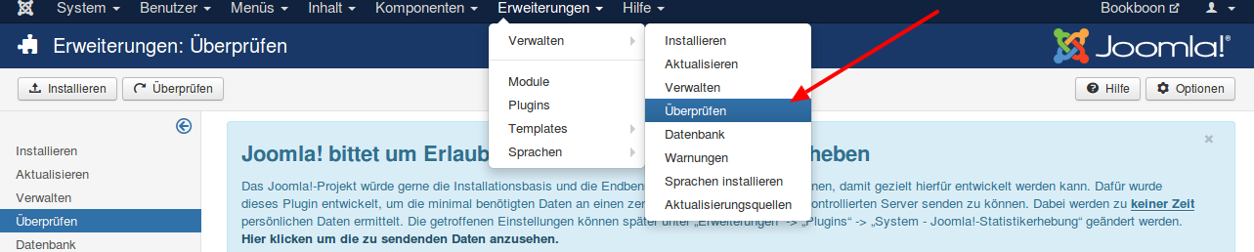
Wenn Sie die Plugin Dateien, genauso wie ich es Ihnen beschrieben habe, erstellt haben sehen Sie nun im Hauptbereich einen Eintrag, der Ihr eben erstelltes Plugin beschreibt. Wählen Sie diesen Eintrag aus und klicken danach links oben auf die Schaltfläche Installieren.
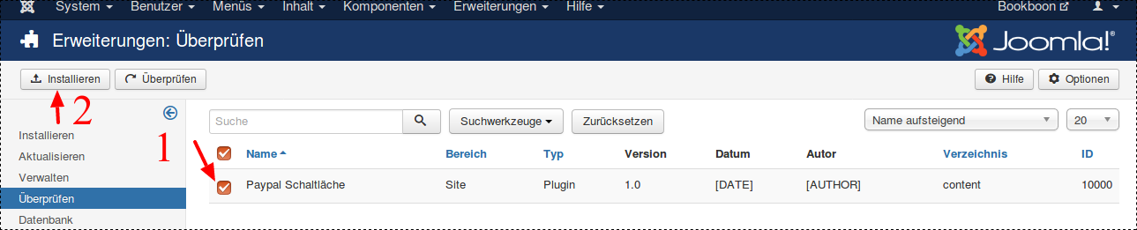
Wenn alles richtig läuft wird Ihnen nun gemeldet, dass das Installationspaket installiert wurde. Überprüfen Sie über das Menü Erweiterungen|Plugins ob Joomla! Ihr Plugin nun wirklich kennt und aktivieren Sie es im nächsten Schritt, indem Sie die Checkbox vor dem Plugin Eintrag selektieren und in der Werkzeugleiste auf die Schaltfläche Aktivieren klicken.
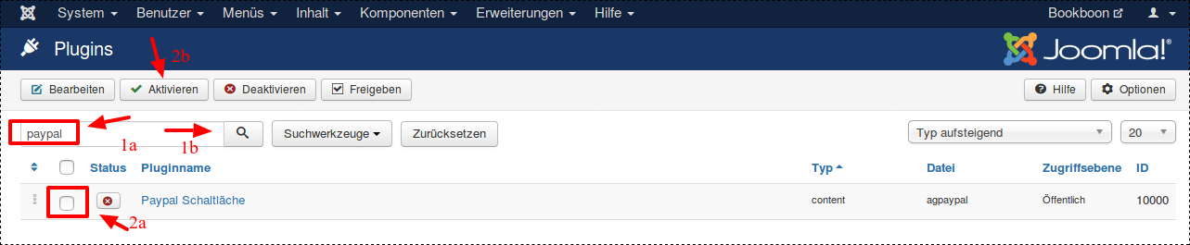
Ihr Plugin ist nun aktiv und wenn Sie einen neuen Beitrag mit dem Text "@paypalpaypal@" erstellen, erscheint im Frontend anstelle des Textes "@paypalpaypal@" eine PayPal „Jetzt kaufen“-Schaltfläche. Probieren Sie es aus. Erstellen Sie als erstes einen Beitrag, indem Sie im Administrationsbereich das Menü Inhalt|Beiträge|Neuer Beitrag öffnen.
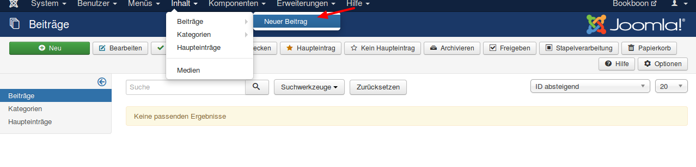
Geben Sie hier nun einen Text ein, der das Muster "@paypalpaypal@" enthält. Geben dem Beitrag einen Titel und setzen Sie den Parameter Haupteintrag auf Ja, damit der Beitrag als Haupteintrag auf der Startseite angezeigt wird. Zuguterletzt speichern Sie den Beitrag.
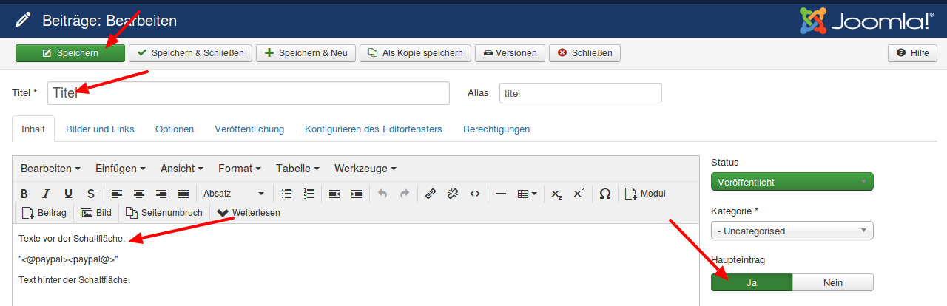
Rufen Sie im Browser nun das Frontend auf. Sehen Sie den Paypalbutton? Ich denke ja. Falls nicht sollten Sie Ihr Plugin noch einmal mit der von mir beschriebenen Datei vergleichen.
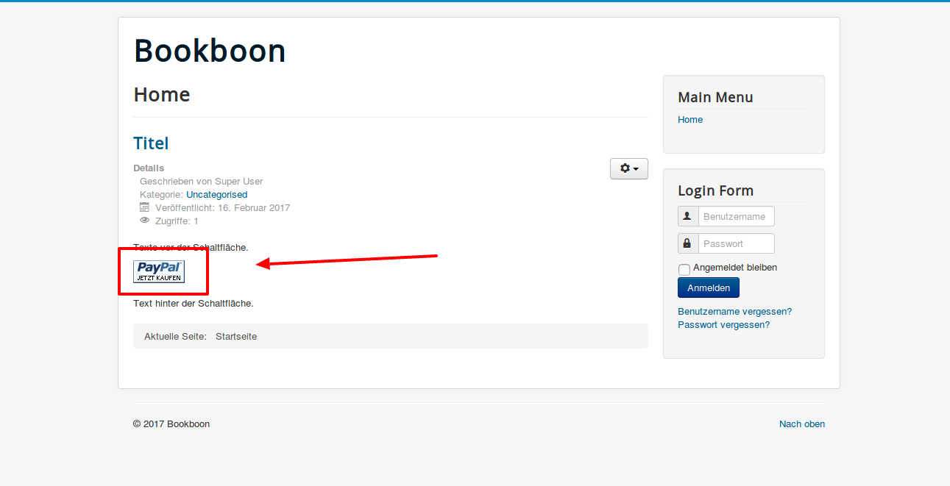
So die Erweiterung funktioniert. Da wir testgetrieben entwickeln wollen, installieren wir als nächstes Codeception. Dies tun wir im nächsten Kapitel. Danach sehen wir uns die Testmöglichkeiten mit Codeception und die Philosophie die dahinter steckt kurz theoretisch an.

Unsere Tests mit Codeception planen
Die Spezifikation für das Plugin, das wir erstellen wollen, ist definiert. Ein Textmuster soll in einen Paypalbutton umgewandelt werden. Zusätzlich sollen bestimmte Parameter variabel im Suchtext mitgegeben werden können. Wie integrieren wir nun am besten welche Tests? Was bietet Codeception uns für Möglichkeiten?

Testtypen
Codeception unterstützt Sie beim Erstellen von
- Unittests
Ein Unittest ist ein Test, der kleinste Programmeinheiten unabhängig voneinander testet.
- Integrationstests
Ein Integrationstests ist ein Test, der das Zusammenspiel der einzelnen Einheiten testet. In der Codeception Terminologie heißt dieser Test Funktionstest.
- Akzeptanztests
Ein Akzeptanztest ist ein Test, der überprüft ob das Programm seine, zu Beginn festgelegte, Aufgabe erfüllt.

Die Bausteine des Testsystems
Da zu Beginn eines Softwareprojektes noch nicht sicher ist, wie das Programm am Ende genau aussieht, fällt das Planen von Tests schwer. Man tappt sozusagen im Dunkeln. Sinnvoll ist es, die Aufgabenstellung in einzelne, unabhängige Baustein zu unterteilen.
Für das Plugin, dass wir in diesem Buch als Beispieltestobjekt verwenden, könnten wir folgende Bausteine unterscheiden:
- Das Content Management System Joomla!, das überwiegend nach dem Entwurfsmuster Model View Controller, kurz MVC, aufbaut ist.
- Unser Plugin als kleinste Einheit innerhalb der Programmsteuerung – also innerhalb eines Controllers.
- Die Schnittstelle zum Internetbrowser, über den der Benutzer mit dem System agiert.
- Die Datenbank.
- Der Internetbrowser, über den der Benutzer die Webanwendung Joomla! aufruft.
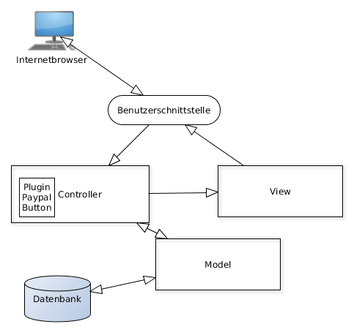
Abbildung 9: Eine Webanwendung mit Datenbank und Browerausgabe 990.png

Unittests testen einen Baustein
Ein Unittest testet kleinste Programmeinheiten unabhängig voneinander. In unserem Beispiel könnte ein Unittest die Klasse des Plugin als Gegenstand haben. Abhängigkeiten zu anderen Programmteilen müssen dabei aufgelöst werden. Zum Beispiel prüfen wir beim Testen nicht, ob der Plugin Klasse auch der richtige Text zur Umwandlung übergeben wird – also ob die anderen Klassen im System richtig arbeiten. Hier setzten wir einfach ein Testduplikat ein. Mit Testduplikat meine ich in diesem Fall einen extra für den Test erstellten Text.
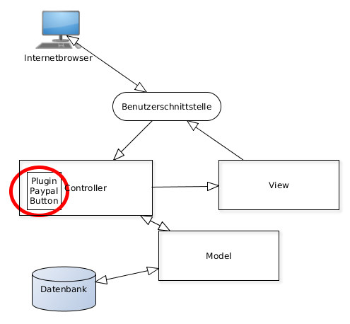
Abbildung 10: Unittest - Eine kleine Einheit innerhalb eines Systems testen. 990aUnittest.png

Integrationstests testen das Zusammenspiel der Bausteine
Ein Integrationstests testet das Zusammenspiel der einzelnen Bausteine. In unserem Beispiel könnte ein Integrationstest das gesamte System zum Gegenstand haben. Wobei der Browser, mit dem der Endbenutzer arbeitet, ausgenommen ist. Um sicher zu stellen, dass unsere Webanwendung richtig arbeitet reicht es aus, dass alle Daten richtig an die Schnittstelle zum Browser übergeben werden. Den Browser selbst testen wir mit einem Integrationstest nicht. Er gehört nicht zu unserer Anwendung.

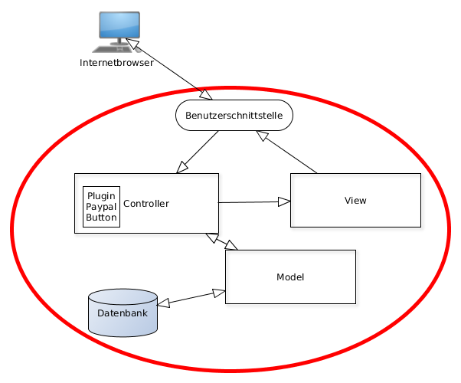
Abbildung 11: Funktionstests oder Integrationstests; Das Zusammenspiel der einzelnen Einheiten testen. Ein Anwender wird nicht simuliert.

Akzeptanztests testen das System mit wirklichen Anwendungsfällen
Ein Akzeptanztest testet, ob das Programm seine zu Beginn festgelegte, Aufgabe erfüllt. In unserem Beispiel werden nun also alle Bausteine mit in den Test einbezogen. Wir testen nicht nur, ob die Umwandlung unseres Suchtextes in einen Paypalbutton korrekt erfolgt. Bei einem Akzeptanztest ist es auch wichtig, dass der Button vom Benutzer wie gewollt, höchstwahrscheinlich zur Bezahlung einer Leistung, verwendet werden kann.
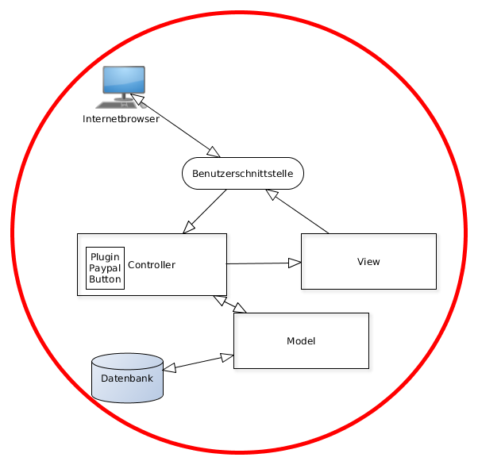
Abbildung 12: Akzeptanztests; Anwendungsfälle werden anhand von (automatisierten) Benutzereingaben getestet.

Teststrategie

Top-Down-Testen und Bottom-Up-Testen
An dieser Stelle ist es meiner Meinung nach wichtig, sich noch einmal in Erinnerung zu rufen, dass ein Element des Behavior Driven Development eine Beschreibung des Verhaltens der Software in Textform ist. Diese Beschreibung der Akzeptanzkriterien erleichtert gleichzeitig die Erstellung von Tests – insbesondere das Erstellen der Akzeptanztests auf der höchsten Ebene.
Die heute übliche Vorgehensweise beim Erstellen von Tests ist von unten nach oben - beziehungsweise von innen nach außen. Je weiter sich die verhaltensgetriebene Softwareentwicklung durchsetzt, desto mehr kommt diese Strategie in Wanken. Immer mehr Entwickler vertreten die Sichtweise, dass von oben nach unten - beziehungsweise von außen nach innen getestet werden sollte. Denn, nur bei einer Top-Down Strategie ist einer falschen Annahme bei Auslegung einer Benutzeranforderungen schon zu Beginn des Projektes schnell der Gar ausgemacht.

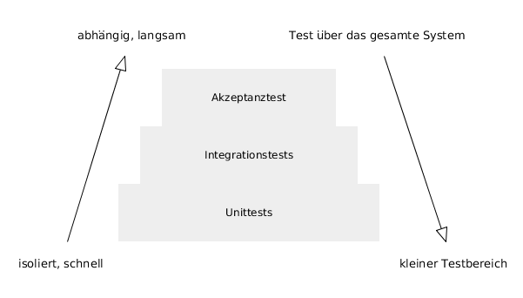
Abbildung 13: Teststrategien: Top-Down-Testen und Bottom-Up-Testen 989.png

Bottom-Up-Testen
Verfolgt man die Bottom-Up Strategie beginnt man mit den Unittests. Der Entwickler hat zwar zu Beginn das Endziel im Auge. Dieses Ziel zerlegt er aber in einzelne Komponenten. Das Problem beim Bottom-Up-Ansatz ist, dass es schwierig ist, wirklich zu testen, wie eine Komponente später verwendet wird. Der Vorteil von Bottom-Up-Tests ist, dass wir sehr schnell fertige und getestet Softwareteile haben. Wobei diese Teile mit Vorsicht zu genießen sind. Sie arbeiten zwar korrekt. Dies stellen die Unittests sicher. Ob das Endergebnis aber wirklich so ist, wie der Kunde sich die Software vorgestellt, ist nicht sichergestellt.

Top-Down-Testen
Verfolgt man die Top-Down Strategie beginnt man mit den Akzeptanztests. Das heißt, der Teil des Systems, der am engsten mit den Benutzeranforderungen verknüpft ist, wird als erstes getestet. Da Software oft für menschliche Benutzer geschrieben wird ist dies in der Regel die Benutzerschnittstelle. Der Schwerpunkt liegt darauf, wie ein Benutzer mit dem System interagieren. Ein Nachteil von Top-Down-Tests ist, dass sehr Zeit für die Erstellung von Testduplikaten verwendet werden muss. Es gibt noch keinen echten Programmcode. Deshalb muss dieser künstlich erstellt werden. Nach und nach werden diese künstlichen Daten dann durch wirklich berechnete Daten aus implementieren Funktionen ersetzt.
(Todo Akzeptanztests testen nicht die Korrektheit des Programms sondern die Korrektheit des Verhaltens
Todo Akzeptanztest können Tests in Unittests verringeren verweis code coverage
todo Testplan?)

Kurzgefasst
Im 2. Kapitel möchte ich erklären, wie die Testumgebung am Beispiel des Content Management Systems CMS Joomla! eingerichtet werden kann (https://github.com/joomla/joomla-cms). Hier gebe ich auch eine kleine Einführung in den Pakte Manager Composer (https://getcomposer.org/). Außerdem erkläre ich die Struktur des CMS Joomla! kurz. Ein weiteres Thema wird die Planung der Tests sein: Was soll wie getestet werden.

Codeception – ein Überblick
Testing is the process of operating a system or component under specified conditions, observing or recording the results and making an evaluation of some aspects of the system or component. [ANSI/IEEE Std. 610.12-1990, S. 76]
(todo Einleitung)
(todo http://codeception.com/install)
Wir möchten Tests für eine Joomla! Erweiterung mit Codeception Tests schreiben. Dafür installieren wir Codeception im Joomla! Projekt selbst. Alternativ könnte Codeception auch global für alle Anwendungen auf Ihrem Rechner installiert werden. Ich empfehle und zeige Ihnen hier aber die projektspezifische Installation. Um Codeception zu installieren benötigen Sie zunächst die Software Composer.

Composer
Wer oder was ist Composer und wofür wird Composer gebraucht? Um diese Frage zu beantworten, ist es wichtig sich die folgende Tatsache in Erinnerung zu rufen: Es gibt eine unübersehbare Menge von PHP-Bibliotheken, Frameworks und Bausteinen. Wenn Sie schön länger mit PHP arbeiten, werden Sie sicherlich in Ihren Projekt die eine oder andere externe Software einsetzen. Ihr PHP-Projekt ist somit abhängig von einem anderen Projekt. Diese Abhängigkeiten mussten lange Zeit manuell verwaltet werden. Zusätzlich mussten Sie mithilfe von Autoloading sicherstellen, dass die verschieden Bausteine sich auch gegenseitig kennen. Mit Composer ist dies Gott sei Dank Vergangenheit.
Vielleicht kennen Sie PEAR und fragen Sie sich nun, ob dieser Paketmanager ein Pendant zu Composer ist. Nicht ganz. Verwenden Sie PEAR für die Verwaltung von Abhängigkeiten von PHP in einem Gesamtsystem wie Ihrem Computer und Composer für die Verwaltung von Abhängigkeiten in einem einzelnen Projekt.
Sie führen Composer Befehle über die Kommandozeile aus. In der Regel werden mithilfe von Composer andere PHP Programme, zu denen das aktuell zu installierende Pakete in einer Abhängigkeitsbeziehung steht, automatisch installiert. Welche PHP Anwendungen über Composer verfügbar sind, können Sie über die Plattform Packagist herausfinden. Composer ist noch recht neu. Die erste Version wurde im März 2012 veröffentlicht. An der Entwicklung von Composer können Sie sich beteiligen – Composer wird auf Github entwickelt.

Installation
Sie können Composer lokal in Ihrem aktuellen Joomla! Projekt installieren - oder global, etwa in im Verzeichnis /usr/local/bin. Dieses Verzeichnis ist von Haus aus in der Umgebungsvariable $PATH hinterlegt, und wird bei einem Programmaufruf nach dem entsprechenden Programm durchsucht.
Ich habe Composer unter Ubuntu 16.04 im Verzeichnis /usr/local/bin installiert. Dazu habe ich die Datei composer.phar mittels
$ wget https://getcomposer.org/composer.phar
heruntergeladen. Eventuell müssen Sie vorher die Paketquellen in der /etc/apt/sources.list aktualisieren.
$ sudo apt-get update
Falls wget noch nicht auf Ihrem Rechner installiert ist, können Sie es mit dem Befehl
$ sudo apt-get install wget
installieren.
Danach habe ich die Datei composer.phar in composer umbenannt und ausführbar gemacht.
$ mv composer.phar composer
$ chmod +x composer
Nun kann ich composer lokal, also in dem Verzeichnis in dem die Datei abgelegt ist, ausführen.
$ ./composer
Um auch global auf den Paketmanager zugreifen zu können, habe ich die Datei in das Verzeichnis /usr/local/bin verschoben.
$ sudo mv composer /usr/local/bin
Nun ist Composer auf meinem Rechner überall verfügbar. Probieren Sie es aus. Die Eingabe des Befehls composer zeigt Ihnen, egal wo Sie sich gerade befinden, eine Liste mit allen möglichen Befehlen an.
$ composer
Composer version 1.2.4 2016-12-06 22:00:51
Usage:
command [options] [arguments]
Options:
-h, --help Display this help message
-q, --quiet Do not output any message
-V, --version Display this application version
--ansi Force ANSI output
--no-ansi Disable ANSI output
-n, --no-interaction Do not ask any interactive question
--profile Display timing and memory usage information
--no-plugins Whether to disable plugins.
-d, --working-dir=WORKING-DIR If specified, use the given directory as working directory.
-v|vv|vvv, --verbose Increase the verbosity of messages: 1 for normal output, 2 for more verbose output and 3 for debug
Available commands:
about Short information about Composer
archive Create an archive of this composer package
browse Opens the package's repository URL or homepage in your browser.
clear-cache Clears composer's internal package cache.
clearcache Clears composer's internal package cache.
config Set config options
create-project Create new project from a package into given directory.
depends Shows which packages cause the given package to be installed
diagnose Diagnoses the system to identify common errors.
dump-autoload Dumps the autoloader
dumpautoload Dumps the autoloader
exec Execute a vendored binary/script
global Allows running commands in the global composer dir ($COMPOSER_HOME).
help Displays help for a command
home Opens the package's repository URL or homepage in your browser.
info Show information about packages
init Creates a basic composer.json file in current directory.
install Installs the project dependencies from the composer.lock file if present, or falls back on the composer.json.
licenses Show information about licenses of dependencies
list Lists commands
outdated Shows a list of installed packages that have updates available, including their latest version.
prohibits Shows which packages prevent the given package from being installed
remove Removes a package from the require or require-dev
require Adds required packages to your composer.json and installs them
run-script Run the scripts defined in composer.json.
search Search for packages
self-update Updates composer.phar to the latest version.
selfupdate Updates composer.phar to the latest version.
show Show information about packages
status Show a list of locally modified packages
suggests Show package suggestions
update Updates your dependencies to the latest version according to composer.json, and updates the composer.lock file.
validate Validates a composer.json and composer.lock
why Shows which packages cause the given package to be installed
why-not Shows which packages prevent the given package from being installed
RANDBEMERKUNG
Composer selbst erklärt auf der eigenen Website die Installation für unterschiedliche Plattformen.

Die Dateien Composer.json und Composer.lock
Wenn sie den Befehle composer install ausführen, liest Composer die Datei composer.json im aktuellen Verzeichnis. Falls es diese Datei nicht gibt sieht die Ausgabe wie folgt aus.
$ composer install
Composer could not find a composer.json file in /home/astrid
To initialize a project, please create a composer.json file as described in the https://getcomposer.org/ "Getting Started" section
Im nächsten Kapitel werden wir eine composer.json, die die Installation von Codeception anforder, anlegen. Sie könnten diese Datei von Hand manuell erstellen. Der Inhalt der Datei sollte wie im folgenden Codeschnipsel aussehen.
{
"require": {
"codeception/codeception": "*"
}
}
Sie schützen sich aber vor Tippfehlern, wenn Sie den folgenden Befehl verwenden. Dieser Befehl erstellt die Datei composer.json automatisch in der richtigen Syntax.
composer require codeception/codeception
Praktisch werden wir diese Befehle im nächsten Kapitel anhand der Installation von Codeception ausführen. Im nächsten Kapitel werden Sie dann auch praktisch sehen was passiert, wenn Sie den Befehl composer install in einem Verzeichnis, in dem eine Datei composer.json vorhanden ist, ausführen.
Nur so viel vorab: In diesem Fall werden alle Pakete, die zur Installation der in der Datei composer.json enthaltenen Programme notwendig sind, heruntergeladen und im Unterverzeichnis /vendor installiert. Außerdem wird die Datei composer.lock im Stammverzeichnis angelegt. Die Datei composer.lock dokumentiert die heruntergeladenen Versionsstände der einzelnen Pakete. Wenn Sie Ihr Projekt mit anderen teilen möchten, können Sie mithilfe der Datei composer.lock immer sicherstellen, dass alle Projektbeteiligten mit den gleichen Versionsständen arbeiten. Alle im Projekt enthaltenen Pakete werden immer in der Version, die in der Datei composer.lock festgehalten ist, zum Projekt hinzugefügt. Und das auch dann, wenn ein Paket in der Zwischenzeit aktualisiert wurden.
RANDBEMERKUNG
Wenn Sie in Ihrem eigenen Projekt die neuere Version eines zwischenzeitlich aktualisierten Paketes einsetzten möchten, laden Sie diese zunächst in Ihr lokales Projektverzeichnis und sehen sich in Ruhe an, ob die Änderungen im aktualisierten Paket negative Auswirkungen auf Ihr Projekt haben. Falls dies nicht so ist, können Sie die Versionsnummer in der composer.lock und der Datei composer.json herauf setzten. Dies bewirkt, dass in Ihrem Projekt zukünftig die neuere Version automatisch über Composer installiert wird.

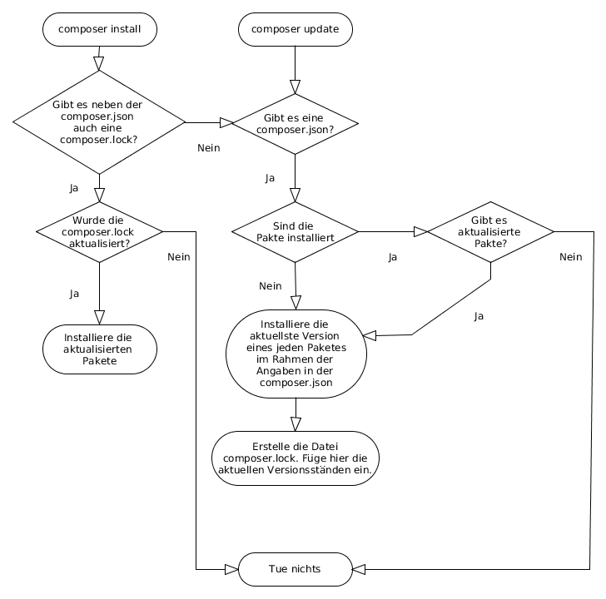
Abbildung 14: Die Dateien Composer.json und Composer.lock im Zusammenspiel mit den Befehlen composer install und composer update 960.png

Paketverwaltung
Die Datei composer.json, die ich im letzten Kapitel als Beispiel genannt hatte, hat es sich mit der Versionsnummer sehr einfach gemacht. Ein Sternchen - also das Symbol * - prüft die Konfiguration und die Abhängigkeiten und fügt dann die neueste mögliche Version des Paketes zu Ihrem Projekt hinzu.
{
"require": {
"codeception/codeception": "*"
}
}
Sie können die Version eines anzufordernden Paktes genauer eingrenzen. Neben dem Sternchen (*), gibt es noch die Tilde (~), den Zirkumflex (^) und die Vergleichszeichen. Die genaue Bedeutung der Zeichen ist leichter mit Bespielen zu erklären. In der nachfolgenden Tabelle finden Sie Beispiele für unterschiedliche Anwendungsfälle.
Format | Trifft zu auf | Beispiel
^1.0 | >= 1.0 < 2.0 | 1.0, 1.2.3, 1.9.9
^1.1.0 | >= 1.1.0 < 2.0 | 1.1.0, 1.5.6, 1.9.9
~1.0 | >= 1.0 < 2.0.0 | 1.0, 1.4.1, 1.9.9
~1.0.0 | >= 1.0.0 < 1.1 | 1.0.0, 1.0.4, 1.0.9
1.2.1 | 1.2.1 | 1.2.1
1.* | >= 1.0 < 2.0 | 1.0.0, 1.4.5, 1.9.9
1.2.* | >= 1.2 < 1.3 | 1.2.0, 1.2.3, 1.2.9

Codeception
Nachdem Sie nun die Grundlagen von Composer kenne, können wir die Installation von Codeception in Angriff nehmen.

Installation
In diesem Kapitel zeige ich Ihnen wie Sie Codeception installieren können. Grundlage ist die Vorgehensweise, die Codeception selbst auf der eigenen Website vorschlägt. Besorgen wir uns also zunächst einmal mit dem Befehl wget http://codeception.com/codecept.phar die Datei codecept.phar.
/var/www/html/joomla$ wget http://codeception.com/codecept.phar
--2017-02-17 22:06:39-- http://codeception.com/codecept.phar
Auflösen des Hostnamen »codeception.com (codeception.com)«... 192.30.252.154, 192.30.252.153
Verbindungsaufbau zu codeception.com (codeception.com)|192.30.252.154|:80... verbunden.
HTTP-Anforderung gesendet, warte auf Antwort... 200 OK
Länge: 10345974 (9,9M) [application/octet-stream]
In »»codecept.phar«« speichern.
codecept.phar 100%[===================>] 9,87M 122KB/s in 56s
2017-02-17 22:07:36 (181 KB/s) - »codecept.phar« gespeichert [10345974/10345974]
Mit dem Befehl php codecept.phar bootstrap installiert Codeception sich quasi selbst. Probieren Sie es aus.
/var/www/html/joomla$ php codecept.phar bootstrap
Initializing Codeception in /var/www/html/joomla
File codeception.yml created <- global configuration
tests/unit created <- unit tests
tests/unit.suite.yml written <- unit tests suite configuration
tests/functional created <- functional tests
tests/functional.suite.yml written <- functional tests suite configuration
tests/acceptance created <- acceptance tests
tests/acceptance.suite.yml written <- acceptance tests suite configuration
---
tests/_bootstrap.php written <- global bootstrap file
Building initial Tester classes
Building Actor classes for suites: unit, acceptance, functional
-> UnitTesterActions.php generated successfully. 0 methods added
\UnitTester includes modules: Asserts, \Helper\Unit
UnitTester.php created.
-> AcceptanceTesterActions.php generated successfully. 0 methods added
\AcceptanceTester includes modules: PhpBrowser, \Helper\Acceptance
AcceptanceTester.php created.
-> FunctionalTesterActions.php generated successfully. 0 methods added
\FunctionalTester includes modules: \Helper\Functional
FunctionalTester.php created.
Bootstrap is done. Check out /var/www/html/joomla/tests directory
Wenn alles richtig gelaufen ist, haben Sie nun eine zusätzliches Verzeichnis in Ihrem Projekt. Dieses Verzeichnis heißt tests.

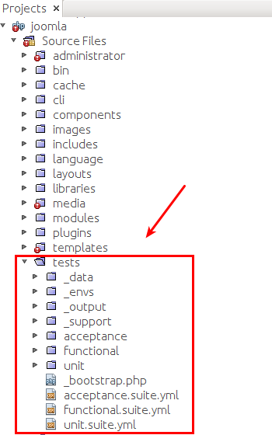
Das Grundgerüst von Codeception ist installiert. Besorgen wir uns nun alle Pakte, die in einem Abhängigkeitsverhältnis zu Codeception stehen. Geben Sie dazu den Befehl composer require codeception/codeception ein. Was dieser genau bewirkt, war Thema im letzten Kapitel.
/var/www/html/joomla$ composer require codeception/codeception
./composer.json has been updated
Loading composer repositories with package information
Updating dependencies (including require-dev)
- Installing symfony/yaml (v3.2.4)
Downloading: 100%
- Installing symfony/finder (v3.2.4)
Loading from cache
- Installing symfony/event-dispatcher (v3.2.4)
Loading from cache
- Installing symfony/polyfill-mbstring (v1.3.0)
Loading from cache
- Installing symfony/dom-crawler (v3.2.4)
Loading from cache
- Installing symfony/css-selector (v3.2.4)
Loading from cache
…
- Installing facebook/webdriver (1.3.0)
Loading from cache
- Installing behat/gherkin (v4.4.5)
Loading from cache
- Installing codeception/codeception (2.2.9)
Loading from cache
symfony/event-dispatcher suggests installing symfony/dependency-injection ()
symfony/event-dispatcher suggests installing symfony/http-kernel ()
symfony/console suggests installing symfony/filesystem ()
sebastian/global-state suggests installing ext-uopz (*)
phpunit/phpunit-mock-objects suggests installing ext-soap (*)
phpunit/phpunit suggests installing phpunit/php-invoker (~1.1)
facebook/webdriver suggests installing phpdocumentor/phpdocumentor (2.*)
codeception/codeception suggests installing codeception/specify (BDD-style code blocks)
codeception/codeception suggests installing codeception/verify (BDD-style assertions)
codeception/codeception suggests installing flow/jsonpath (For using JSONPath in REST module)
codeception/codeception suggests installing phpseclib/phpseclib (for SFTP option in FTP Module)
codeception/codeception suggests installing league/factory-muffin (For DataFactory module)
codeception/codeception suggests installing league/factory-muffin-faker (For Faker support in DataFactory module)
codeception/codeception suggests installing symfony/phpunit-bridge (For phpunit-bridge support)
Writing lock file
Generating autoload files
Das war ihnen nun schon klar. Ich schreibe es aber der Vollständigkeit halber trotzdem noch einmal. In ihrem Projekt hat Composer nun das Verzeichnis vendor angelegt. In diesem Verzeichnis finden Sie alle Softwarepakete, die Codeception benötigt.
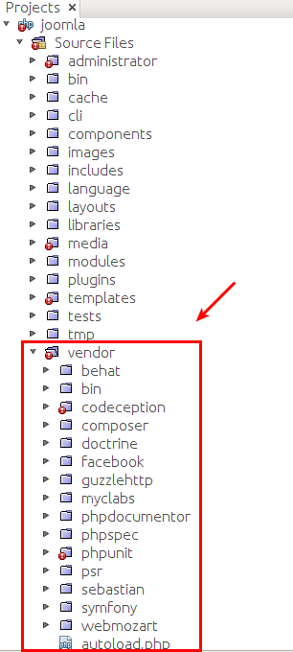
Sie können nun sogar schon einen Testlauf starten. Ich weiß, wir haben noch keine Tests erstellt. Es kann also auch nichts wirklich getestet werden. Starten Sie trotzdem einmal mit dem Befehl vendor/bin/codecept run unit einen Test. Wenn Ihnen daraufhin keine Fehler gemeldet wird, können Sie sicher sein, dass Codeception richtig installiert und konfiguriert ist.
/var/www/html/joomla$ vendor/bin/codecept run unit
Codeception PHP Testing Framework v2.2.9
Powered by PHPUnit 5.7.13 by Sebastian Bergmann and contributors.
Unit Tests (0) -----------------------------------------------------------------
--------------------------------------------------------------------------------
Time: 95 ms, Memory: 8.00MB
No tests executed!
Codeception läuft fehlerfrei. Wir können den ersten Test erstellen. Am einfachsten ist dies über den Testgenerator. Geben Sie den Befehl vendor/bin/codecept generate:test unit ein. Sie werden daraufhin die agpaypalTest.php im Verzeichnis /var/www/html/joomla/tests/unit/suites/plugins/content/agpaypal vorfinden.
/var/www/html/joomla$ vendor/bin/codecept generate:test unit /suites/plugins/content/agpaypal/agpaypal
Test was created in /var/www/html/joomla/tests/unit/suites/plugins/content/agpaypal/agpaypalTest.php
In der automatisch generierten Version enthält die Datei nur leere Methoden. Codeception kann einem nur die Routinearbeiten abnehmen, indem es das Boilerplate erstellt. Im weiteren Verlauf dieses Buches werden wir die Methoden genauer ansehen und mit Inhalt füllen.
RANDBEMERKUNG
Die Testklassen, im Beispiel hier die Klasse agpaypalTest, werden bewusst getrennt von der Produktionsklassen plgContentAgpaypal in einem separaten Verzeichnis abgelegt. Diese Klassen werden Sie später, wenn Ihr Programm fertig ist, nicht mit beim Kunden installieren.
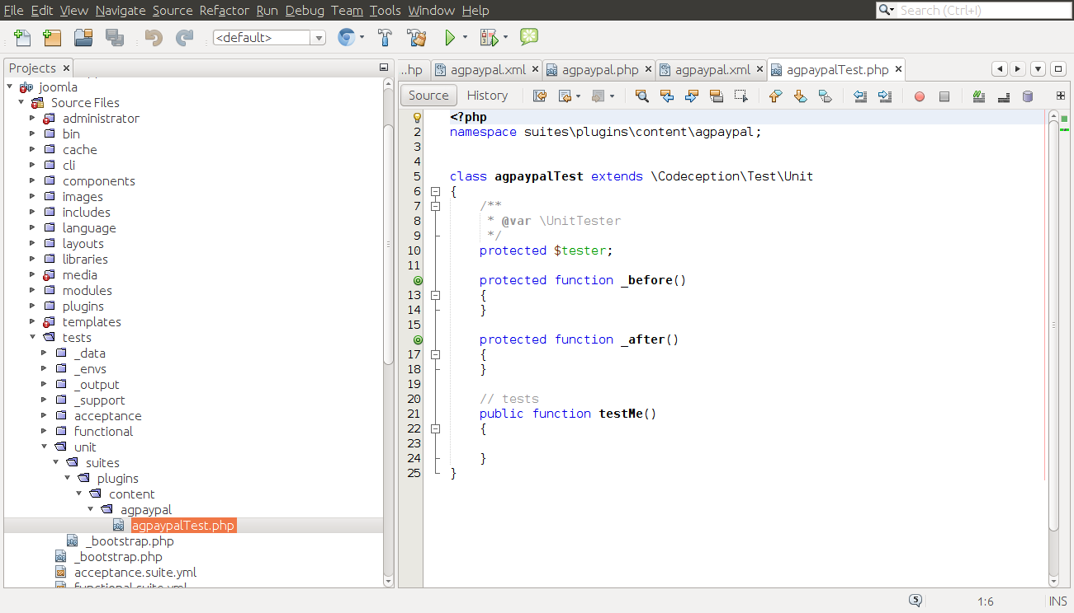

Codeception – ein erster Rundgang
Nachdem nun alles installiert und lauffähig ist werden wir uns mit der Implementation der ersten realen Tests befassen. Da eine gute Vorbereitung die halbe Miete ist, sehen starten zunächst das, was Codeception uns bietet, genauer an. Ich führe Sie als erstes durch die Verzeichnisstruktur von Codeception. Wenn Sie sich in dem Programm dann zurecht finden, ist der zweite Teil ein Kinderspiel. Sie wissen dann, wie Codeception intern Daten verarbeitet, welche Erweiterungen es gibt, welche Module es gibt und kennen die grundlegende Syntax.

Was steckt in Codeception?
Falls Sie bereits Tests mit einem Testwerkzeug geschrieben haben, kennen Sie die Problematik sicherlich. Jedes Werkzeug hat seine Vorteile, seine Nachteil und seine Tücken. Das eine Tool bietet Ihnen einen guten Support, dafür können Sie die Tests nicht automatisieren. Bietet ein Testtool effizientes und komfortables Arbeiten, ist die Lernkurve vielleicht sehr steil - oder umgekehrt.
Es gibt nur wenige Unternehmen, die intensiv Tests einsetzen. Diese Firmen habe in der Regel Wissen im Bereich Softwaretests selbst aufgebaut oder verfügen über das notwendige Geld um das Wissen einzukaufen.
Für die Programmiersprache PHP ist das bekannteste Werkzeug zweifelsfrei PHPUnit. PHPUnit ist ein PHP-Framework, mit dem Sie PHP-Skripte testen können. Es eignet sich besonders für automatisierte Unittests. PHPUnit basiert auf Konzepten, die zuvor in dem Java Pendant JUnit umgesetzt wurden. Aber, auch als bekanntestes Tool hat PHPUnit seine Grenzen. Wenn Sie Integrationstests oder Akzeptanztests schreiben möchten, werden selbst an diese Grenzen stoßen. Wie der Name schon vermuten lässt ist das Framework für diese Aufgaben nicht gemacht. Hierfür gibt es andere Werkzeuge. Jedes Tool für sich hat seine Berechtigung. Als Anwender müssen Sie sich aber immer wieder für jedes Programm neu einrichten. Jedes Tool hat seine eigenen individuellen Besonderheiten. Die Bedienung des Programms, die Konfiguration der Software, die Syntax und nicht zuletzt die Regeln beim Erstellen der Tests müssen neu gelernt werden. Codeception will hier Abhilfe schaffen.
RANDBEMERKUNG
Möchten Sie sich einen Überblick über die verschieden Testframeworks - nur im Bereich Unittests – verschaffen? Wikipedia bietet eine umfangreiche Liste.

Codeception ist mehr als nur ein ein weiteres Werkzeuge
Codeception ist kein weiteres Werkzeug. Warum sollte auch ein weiteres Werkzeug geschaffen werden? Es gibt ja genug Hilfsmittel. Eine Neuschaffung wäre keine Lösung. Am Ende würde ein Tester wieder vor dem gleichen Problem stehen, nämlich unterschiedliche Programme nutzen, aufeinander abstimmen und erlernen zu müssen. Denn auch ein neues Werkzeuge wäre höchstwahrscheinlich nicht die Eierlegende Wollmilchsau die alles gleich gut kann.
Deshalb bündelt Codeception vielmehr verschiedene Tools. Es ist so etwas wie ein Framework für Frameworks.
Codeception bietet eine einheitliche Art Tests zu schreiben. Dabei unterstützt es unterschiedliche Testtypen - nämlich Unittests, Integrationstest/Funktionstests und Akzeptanztest. Die Logik und die Vorgehensweise beim Erstellen der unterschiedlichen Tests ist mithilfe von Codeception für alle Testtypen einheitlich. Damit wirkt die ganze Testinfrastruktur stimmig und auf schlüssige Weise zusammenhängend.

Codeceptions Konzepte stellen sich vor
Codeception schreibt auf der eigenen Website selbst über sich: Codeception wurde entwickelt um ein Werkzeug zu bieten, dass möglichst einfach zu bedienen ist. Schon die Installation ist einfach. Das haben Sie im vorausgehenden Kapitel selbst erfahren.
Codeception legt wert darauf, dass alle Tests leicht zu lesen sind. Ziel ist es, dass alle Projektbeteiligten, auch die die nicht selbst programmieren, einen Test lesen können und ohne weitere Erklärungen den Testgegenstand verstehen.
Ich hatte etwas weiter vorne schon geschrieben, dass ein Problem bei der Verwendung unterschiedlicher Testtools die unterschiedliche Syntax ist. Jedes Programm hat in der Regel seine eigenen Syntax-Regeln. Codeception unterstützt beim Erstellen von Tests durch die Vereinheitlichung der Syntax. Tests sollen einfach zu schreiben sein!
Ein weiteres Ziel von Codeception ist es, Fehler leichter auffindbar zu machen. Dafür ist es wichtig, jederzeit die aktuelle Variablenbelegung im Testcode ablesen zu können. Mit Codeception sind Test leicht zu Debuggen.
Und dabei ist Codeception modular aufgebaut, so dass es leicht zu erweitern ist.
Zusätzlich unterstützt Codeception mithilfe von Entwurfsmustern die Wiederverwendbarkeit von Programmcode eines Tests in anderen Tests.
Sind Sie nun neugierig geworden? Dann tauchen wir doch tiefer in die Details ein.

Testtypen in Codeception
Ich habe im Kapitel Praxisteil: Die Testumgebung einrichten | Unsere Tests mit Codeception planen | Testtypen die wichtigsten Testtypen in Codeception, nämlich Unittests, Funktionstests (Integrationstests) und Akzeptanztests erläutert.
Jeder Testtype hat in Codeception seinen eigenen Bereich, sprich Ordner.
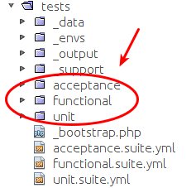
Abbildung 15: Verzeichnisse für die Testtypen innerhalb von Codeception. 976.png
Bevor Sie mit dem Schreiben von Tests beginnen, sollten Sie sicherstellen, dass alle notwendigen Codeception Klassen vorhanden sind. Anlegen können Sie dieser jederzeit mithilfe des Befehls vendor/bin/codecept build. Geben Sie den Befehl nun bitte selbst ein.
/var/www/html/joomla$vendor/bin/codecept build
Building Actor classes for suites: unit, acceptance, functional
-> UnitTesterActions.php generated successfully. 0 methods added
\UnitTester includes modules: Asserts, \Helper\Unit
-> AcceptanceTesterActions.php generated successfully. 0 methods added
\AcceptanceTester includes modules: PhpBrowser, \Helper\Acceptance
-> FunctionalTesterActions.php generated successfully. 0 methods added
\FunctionalTester includes modules: \Helper\Functional
Was ist genau passiert? Drei Dateien, nämlich die Dateien UnitTesterActions.php, AcceptanceTesterActions.php und FunctionalTesterActions.php, wurden erfolgreich erstellt. Sehen Sie sich diese Klassen genauer an. Sie sind prall gefüllt mit hilfreichen Funktionen die Sie in Ihren Tests später verwenden können. Sie finden die Klassen im Verzeichnis /var/www/html/joomla/tests/_support/_generated/
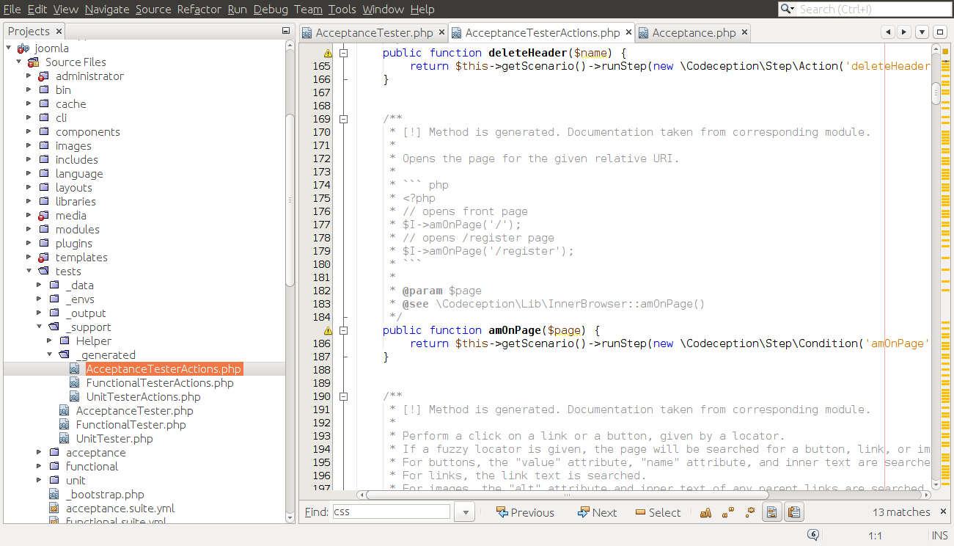
Abbildung 16: Die Klasse AcceptanceTesterAction.php unmittelbar nach der automatischen Generierung 975.png
WICHTIG: vendor/bin/codecept build
Das Kommando vendor/bin/codecept build sollten Sie nach Änderungen in der Konfiguration von Codeception ausführen. Sie können Sich merken: Immer dann wenn Sie eine Datei die mit .suite.yml endet und sich innerhalb des Ordners /tests befindet ändern, sollten Sie Codeception neu bilden. Sie müssen den build-Befehl auf jeden Fall dann ausführen, wenn Sie mit der Änderungen in der Konfiguration neue Module in Codeception laden und nutzen möchten.
Sind Sie beim Stöbern im Codeception Ordner auch über die Klassen UnitTester, AcceptanceTester und FunctionalTester gestopert? Falls nicht: Sie finden diese Klassen im Verzeichnis /var/www/html/joomla/tests/_support/. Ich musste schmunzeln, als ich diese Namen zum ersten Mal gelesen habe. Codeception schafft mit dieser Namensgebung aber ganz nebenbei, dass man beim Schreiben der Tests einen wirklichen Tester, also einen Menschen, der das Programm ausführt, vor Augen hat.
Die verhaltensgetriebene Softwareentwicklung, oder das Behavior Driven Development (BDD) wird so ideal ergänzt. BDD hält idealerweise während der Anforderungsanalyse die geforderten Funktionen der Software in einer bestimmten Textform fest. Diese Funktionen werden dabei meist in „Wenn-dann“-Sätzen beschrieben. Diese „Wenn-dann“-Sätze können nun als Tests ausgeführt werden. Wenn der Tester dies tut, dann sollte das passieren. So kann die Software auf ihre korrekte Implementierung getestet werden.
Getestet wird nicht nur ob das Programm richtig funktioniert. Der Tester stellt auch sicher, dass das richtige Programm erstellt wurde. Diesen Satz hatte ich an anderer Stelle schon einmal ähnlich geschrieben. Ich finde aber, dass er so wichtig ist, dass man ihn nicht oft genug wiederholen kann.
Ich stelle Ihnen nun die Tester kurz vor, bevor Sie diese in den nachfolgenden Kapiteln in der Praxis kennenlernen.

AcceptanceTester
Unter dem Akzeptanztester können Sie sich eine Person vorstellen, die technisch nicht sehr interessiert ist. Der Akzeptanztester möchte von einem System unterstützt werden. Dabei soll alles, so wie in der Spezifikation festgelegt, funktionieren.
RANBEMERKUNG -
Zum Beispiel könnte ein Akzeptanzkriterium des Content Management Systems Joomla! sinngemäß so lauten: Wenn ich die Installationsdatei auf meinen Server kopiere und die Fragen der Installationsroute richtig beantworte, dann kann ich auf den Administrationsbereich von Joomla! zugreifen und hier Einstellungen vornehmen. Sehen Sie sich das 24-sekündige Video zu diesem Szenario auf YouTube an. So bekommen Sie einen Eindruck und verstehen, warum ich an anderer Stelle schreiben, dass Akzeptanztests sogar Spaß machen können.
Beim Behavior Driven Development wurde die Spezifikation mittels Beispielen, sogenannten Szenarios, in der Entwurfsphase beschrieben. Üblicherweise wird für die Beschreibung dieser Szenarios ein bestimmtes Format verwendet. Eines dieser Formate, welches auch von Codeception unterstützt wird, ist die Beschreibungssprache Gherkin. Sie können Gherkin sowohl mit den englischen Schlüsselwörtern Given, When, Then und And oder den deutschen Schlüsselwörtern Gegeben, Wenn, Dann und Und nutzen. Ich habe mich hier im Buch für die englischen entschieden. Jedes Szenario beschreibt das Verhalten der Software in einem Teilbereich. Im Englischen werden die Szenarien auch User Stories genannt.
Beispielsweise könnte die Anforderung „Website als Administrator verwalten“ mit folgenden Szenarios beschrieben werden:
Feature: administrator login
In order to manage my web application
As an administrator
I need to have a control panel
Scenario: Login in Administrator
Given There is an administrator control panel
When I Login into administrator control panel
Then I should see the administrator control panel
Dieses Szenario könnte wie folgt implementiert werden.
$I->amOnPage(LoginPage::$url);
$I->fillField(LoginPage::$usernameField, $username);
$I->fillField(LoginPage::$passwordField, $password);
$I->click(LoginPage::$loginButton);
$I->see('Your are logged in');
Sie sehen, der Test, zumindest der in Gherkin geschriebene Teil, ist tatsächlich einfach zu lesen. Die Implementierung greift auf Methoden zurück, die in der Klasse AcceptanceTesterActions von Codeception generiert wurden. Diese Klasse hatten Sie sich eben bereits angesehen. Im Kapitel werden wir Akzeptanztests praktisch ausprobieren.
RANDBEMERKUNG
Falls Ihnen der Name AcceptanceTester nicht gefällt, könne Sie diesen in der Konfigurationsdatei acceptance.suite.yml ändern. Sie finden diese Datei im Verzeichnis /var/www/html/joomla/tests/. Wenn Sie den Tester Kunde nennen möchten, dann ändern Sie einfach die erste Zeile in der Datei acceptance.suite.yml. Ändern Sie also class_name: AcceptanceTester in class_name: Kunde. Denken Sie daran, danach mit dem Befehl vendor/bin/codecept build den neuen Namen in allen Codeception Dateien zu aktualisieren.
Akzeptanztests sind, wie im Kapitel Akzeptanztests testen das System mit wirklichen Anwendungsfällen schon beschrieben Tests, die das Benutzerverhalten am realistischsten reproduzieren. Idealerweise laufen Sie unter den gleichen Bedingungen wie das Produktivprogramm ab. Im Kapitel Akzeptanztests werde ich Ihnen zeigen, wie Sie Akzeptanztests automatisch auf einem beliebigen Browser ablaufen lassen können. Einen Vorgeschmack gibt Ihnen dieses kurze Video. Dieses Video zeigt die automatisch ablaufende Installation von Joomla!. Ganz zu Beginn eines Tests sollte ein festgelegter initialer Zustand hergestellt werden. Andernfalls ist es nicht möglich unter den gleichen Testbedingungen den Test zu reproduzieren. Das Unabhängigkeit, Einfachheit und Wiederholbarkeit für alle Testtypen gelten sollte, hatte ich im Kapitel Was sollten Sie beim generieren von Tests beachten? schon angesprochen.

FunctionalTester
Die Bezeichnung Funktionstests ist eine Eigenart in Codeception. Im Grunde genommen sind Funktionstests das gleiche wie Integrationstest.
Funktionstests laufen schneller als Akzeptanztests. Grund hierfür ist, dass nicht die gleichen Bedingungen wie beim Produktivsystem gefordert sind. Funktionstests für eine Webapplikation benötigen nicht zwingend einen Webserver. Diese Tests können auch mit einem Browser, der nicht über eine grafische Benutzeroberfläche verfügt und somit schneller abläuft, durchgeführt werden. Browser ohne grafische Benutzeroberfläche nennt man Headless Browser.
Funktionstests nutzen unter anderem die einheitliche Schnittstelle des Architekturstil Representational State Transfer (REST). Was können Sie sich genau unter einer REST-Schnittstelle vorstellen? Vereinfacht gesagt können Systeme über eine REST-Schnittstelle automatisch miteinander kommunizieren. Das bedeutet, dass auch Tests automatisch ablaufen können, ohne das ein Mensch zwischendurch eingreifen muss. Im Internet ist ein Großteil der für REST nötigen Infrastruktur, zum Beispiel Webserver oder HTTP-fähige Clients, vorhanden.
So ist eine Webanwendung die statische Seiteninhalte über das Hypertext-Übertragungsprotokoll HTTP anbietet REST-konform. Ein Content Management System wie Joomla! erzeugt seine Inhalte dynamisch. Die gleiche HTTP-Anfrage - also der gleiche HTTP-Request - kann, je nach Datenbankinhalt, unterschiedliche Informationen anzeigen. Joomla! erfüllt das REST Paradigma somit nicht vollständig. Zur Veranschaulichung zeige ich Ihnen aber im praktischen Teil, genau im Unterkapitel REST-Schnittstelle des Kapitels Funktionstest einen Funktionstest, der einen HTTP-Zugriff nutzt.
Wird über das Hypertext-Übertragungsprotokoll HTTP auf eine Anwendung zugegriffen, so gibt die verwendete HTTP-Methode an, welche Operation des Dienstes gewünscht ist. Die wichtigsten HTTP-Methoden sind
- GET
Mit der GET-Methode können Sie eine Ressource, zum Beispiel eine Datei, vom Server anfordern.
- POST
Mit der POST-Methode können Sie Daten wie Bilder oder HTML-Formular-Daten zur weiteren Verarbeitung zum Server senden.
- PUT
Die PUT-Methode dient dazu eine Ressource, zum Beispiel eine Datei, unter Angabe der Zieladresse auf einen Webserver zu kopieren. Dabei muss die Ressource nicht wie bei POST durch ein Skript verarbeitet werden, sondern wird an einer festgelegten Stelle platziert.
- DELETE
Die DELETE-Methode löscht die angegebene Ressource auf dem Server.

UnitTester
Codeception nutzt das Framework PHPUnit für die Erstellung der Unittest. Hier an dieser Stelle gibt es nicht viel mehr dazu zu sagen. Wenn Sie PHPUnit schon verwenden, können Sie das nächste Kapitel sicherlich schnell bearbeiten. Andernfalls müssen Sie vielleicht das ein oder andere Mal etwas in der Dokumentation von PHPUnit nachlesen.

Mit Codeception Tests organisieren und erweitern

CEPT und CEST
Codeception selbst bietet Ihnen zwei verschiedene Formate. Das Cept-Format ist ein Szenario basiertes Format. Das Cest-Format basiert auf einer Klasse.
RANDBEMERKUNG
Streng genommen könnten wir die Unittests als weiteres drittes Format hinzurechnen.
Mithilfe des Befehls vendor/bin/codecept generate:cest acceptance TestCest
/var/www/html/joomla$ vendor/bin/codecept generate:cest acceptance TestCest
Test was created in /var/www/html/joomla/tests/acceptance/TestCest.php
erstellen Sie beispielsweise eine Cest-Datei für einen Akzeptanztest.
<?php
class TestCest{
public function _before(AcceptanceTester $I) { }
public function _after(AcceptanceTester $I) { }
// tests
public function tryToTest(AcceptanceTester $I) { }
}
Jede Methode in einer CEST-Datei, deren Name nicht mit einem Unterstrich beginnt, wird von Codeception als Test interpretiert. Die Methoden _before() und _after() sind spezielle Methoden. _before() wird vor jedem Test und after() wird nach jedem Test ausgeführt. Zusätzlich können Sie noch die spezielle Methode _fail() verwenden. Sie wird im Falle eines Fehlers ausgeführt und eignet sich deshalb zum Aufräumen im Fehlerfalle.
Mithilfe des Befehls vendor/bin/codecept generate:cept acceptance TestCest
/var/www/html/joomla$ vendor/bin/codecept generate:cept acceptance TestCest
Test was created in /var/www/html/joomla/tests/acceptance/TestCept.php
erstellen Sie eine Cept-Datei. Diese Datei enthält unmittelbar nach der automatischen Generierung die folgenden drei Zeilen.
<?php
$I = new AcceptanceTester($scenario);
$I->wantTo('perform actions and see result');
Nicht-Entwickler bevorzugen oft das CEPT-Format. Entwickler entscheiden sich in der Regel für das CEST-Format. Das CEST-Format unterstützt mehrere Test innerhalb einer Datei. Außerdem können Sie Programmcodes mithilfe von zusätzlichen privaten Methoden leichter wiederverwenden.
EXKURS CEST-Format für Unittests
Meiner Meinung nach eignet sich das Cest-Format nur für Akzeptanztests und Funktionstests. Wenn Sie Unittests schreiben verwenden Sie besser das hierfür vorgesehene Format. Das CEST-Format bietet von Haus aus keine Assertion und keine Methoden zum Erstellen von Testduplikaten.

Annotationen
Mit Annotationen können Sie bestimmte Anmerkungen in Ihrem Programmquelltexten verwenden. Mit Hilfe von Zusatzwerkzeugen lassen sich diese Anmerkungen, die im Grunde genommen nichts anderes als Metainformationen sind, in den PHP Programmcode einbetten und auswerten.
Dies ist insbesondere dann sinnvoll, wenn PHP die Funktionen, die die Annotationen bieten, nicht unterstützt. Die Metadaten werden in Kommentaren vor dem PHP-Compiler verborgen, da dieser die Syntax nicht unterstützt. Codeception, beziehungsweise PHPUnit, bieten Zusatzwerkzeugen, die die Annotationen auswerten und richtig weiterverarbeiten können.
(Todo, die hatte ich doch schon einmal irgendwo beschrieben, oder? Nein das kommt später , es gibt auch eine für Testduplikate)

Page Objekte und Step Objekte
Stellen Sie sich vor, Sie haben viele unterschiedliche Tests geschrieben, in denen auf der Startseite das HTML-Element mit der ID username vorkam. Nun muss der Name dieser ID geändert werden. Ganz egal warum. Sie müssen nun viele unterschiedliche Tests korrigieren und Ihnen ist sicherlich nun schon klar, worauf ich hinaus will.
Sinnvoll ist es, Elemente des Document Objekt Modell (DOM) nur einmal hart zu codieren und dann immer wieder zu verwenden. Denn: Wenn beispielsweise der Name eines Elementes nur an einer Stelle im Programmcode steht, muss nicht die gesamte Testsuite, sondern nur eine Datei geändert werden, wenn dieser Name sich einmal ändert. Codeception hat hierfür Page Objekte vorgesehen. Dabei repräsentiert das Page Objekt eine Website und die DOM-Elemente sind Eigenschaften des Page Objekts. Je nach Komplexität der Website kann das Page Objekt aber auch nur einen Teil der Website, zum Beispiel eine Toolbar, darstellen. (todo praktisches beispiel verweisen. Auch für step objekt)
Step Objekte stellen eine andere Art zum Wiederwenden von Programmcode dar. Codeception hat Step Objekte dazu vorgesehen Programmcode bezüglich Aktionen, die immer wieder vorkommen, zur wiederholten Nutzung zur Verfügung zu stellen. Wenn Sie eine Website testen, die aus vielen Formularen besteht, könnten Sie beispielsweise ein Step Objekt schreiben, das die Aktionen in den Formularen simuliert. Hier könnte eine Methode mit zwei Parametern aufgenommen sein, die die Auswahl in einem Listenfeld ausführt. Die Methode könnte selectListValue(listenfeld $l, wert $w) heißen. Immer dann wenn die Auswahl in einem Listenfeld simuliert werden soll, würde ein Aufruf von selectListValue(„tiere“, „hund“) ausreichen, um die Belegung der Liste tiere mit der Option hund zu testen.

Codeception unter die Lupe genommen
Sehen wir die einzelnen Verzeichnisse von Codeception einmal kurz an. Nach der Installation von Codeception zu Beginn dieses Kapitels haben Sie den Ordner tests mit folgendem Inhalt vorgefunden. (todo vendor abhänigkeiten)
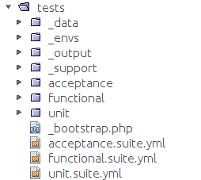

Ordnerstruktur

_data
Im Verzeichnis _data können Sie einen Export aus einer Datenbank ablegen. Wenn Sie möchten, können Sie Codeception über die Konfiguration so einstellen, dass vor dem Ausführung eines Tests eine Datenbank aus diesem Export erstellt wird und die Tests so in einem vordefinierten Zustand ausgeführt werden können.
RANDBEMERKUNG
Um einen Datenbankexport automatisch vor jedem Testdurchgang in Ihre Datenbank einlesen zu lassen müssen Sie das Db Modul aktivieren. Wie Sie das tun können steht unter der Überschrift Db Sie in der Dokumentation von Codeception. Wollen Sie verstehen wie dieses Modul genau arbeitet? Dann sehen Sie sich die Datei /var/www/html/joomla/vendor/codeception/codeception/src/Codeception/Module/Db.php an. Sie können das Modul auch an Ihre Umgebung anpassen, falls es bei Ihnen Besonderheiten gibt. Im Joomla! Projekt gibt es zum Beispiel einen Präfix für jede Datenbanktabelle. Deshalb wurde in der Joomla! Testumgebung das Modul JoomlaDb kreiert, dass das Codeception Modul Db um diese Besonderheit erweitert.

_env
Möchten Sie Tests in unterschiedlichen Installationsumgebungen, die verschiedene Konfigurationen voraussetzen, ausführen? Ein typischer Anwendungsfälle sind Akzeptanztests in verschiedenen Browsern. Es kann aber auch sein, dass Ihre Webanwendung mehrere Datenbanken unterstützen soll. Wenn Sie also mit verschiedenen Konfigurationen gleichzeitig arbeiten möchten können Sie Codeception dafür konfiguriere und dieses Verzeichnis ist für die verschieden Konfigurationsdateien vorgehen. Sehen Sie sich aber vorher auch einmal Docker an. Mit Docker können Sie unterschiedliche Testumgebungen sehr gut isoliert voneinander und sogar parallel ausführen. In der Codeception Dokumentation können Sie mehr zum offiziellen Codeception auf Docker Hub lesen.

_output
Diesen Ordner werde Sie einmal lieben lernen. Wenn Sie später Tests ablaufen lassen und einer dieser Tests fehlschlägt, finden Sie Informationen zu Fehlergründen in diesem Verzeichnis.

_support
In diesem Ordner finden Sie selbst erstellte oder automatisch generierte Support Dateien. Die meisten dieser Datei wurden erstellt, als wir im Kapitel Testtypen in Codeception den build-Befehl ausgeführt haben.

acceptance
Das Verzeichnis acceptance einhält die in Gherkin geschrieben Feature Dateien. Also die Dateien, die für die Ausführung der Akzeptanztests in Codeception zuständig sind. In diesem Verzeichnis ist zusätzlich eine Datei die _bootstrap.php heißt und in der Sie PHP Programmcode hinterlegen können, der vor jedem Akzeptanztest automatisch ausgeführt wird.

functional
Das Verzeichnis functional einhält alle Testdateien die Funktionstests enthalten. Diese werden in Unterverzeichnissen zusammengefasst. Ein Unterverzeichnis wird auch Testsuite genannt. Im Verzeichnis functional ist zusätzlich eine Datei die _bootstrap.php heißt und in der Sie PHP Programmcode hinterlegen können, der vor jedem Funktionstest automatisch ausgeführt wird.

unit
Das Verzeichnis unit einhält die Dateien zu Ihren Unittests. Diese werden in Unterverzeichnisse zusammengefasst. Ein Unterverzeichnis wird Testsuite genannt. Im Verzeichnis unit ist zusätzlich eine Datei die _bootstrap.php heißt und in der Sie PHP Programmcode hinterlegen können, der vor jedem Unittest automatisch ausgeführt wird.

Konfiguration

_boostrap.php
In Codeception gibt es mehrere Dateien, die _boostrap.php heißen. Die drei _boostrap.php Dateien in den Unterverzeichnissen zu den drei Testtypen hatte ich Ihnen gerade eben im vorhergehenden Kapitel schon beschrieben. Diese drei Dateien führen Programmcode vor jedem Test – speziell für den einen Testtyp in deren Verzeichnis sie sich befinden - aus. Sicherlich gibt es aber bestimmte Initialisierungen, die für alle Ihre Tests gleichermaßen gelten. Alles, was für jeden Testtyp gilt, können Sie der Einfachheit halber in die Datei _boostrap.php, die direkt im Verzeichnis tests liegt, einfügen. Kommen wir noch einmal auf unser Beispiel Plugin AgPaypal zurück. Für diese Joomla! Erweiterung gibt es ein paar Variablenbelegungen, auf die wir später in allen Tests zugreifen möchten. Bitte fügen Sie doch den nachfolgenden Programmcode in die Datei /var/www/html/joomla/tests/_bootstrap.php ein und speichern die Datei dann.
<?php
define("_JEXEC", 'true');
error_reporting(E_ALL);
ini_set('display_errors', 1);
define('JINSTALL_PATH', '/var/www/html/joomla');
define('JPATH_LIBRARIES', JINSTALL_PATH . '/libraries');
require_once JPATH_LIBRARIES . '/import.legacy.php';
require_once JPATH_LIBRARIES . '/cms.php';
Was bewirken die Einträge genau? Die Zeile define("_JEXEC", 'true'); setzt die Konstante JEXEC. Nur wenn diese Konstante definiert ist, kann Joomla! ausgeführt und somit auch getestet werden.
RANDBEMERKUNG
Alle Skript innerhalb von Joomla! beginnen mit der Zeile defined('_JEXEC') or die;. Auch in unser Plugin Agpaypal haben wir diese Zeile integriert. Der Joomla! Prozess stirbt, wenn die Konstante nicht gesetzt ist. Dies ist eine Sicherheitsfunktion innerhalb von Jooma!. Kein Skript innerhalb von Joomla! kann somit von außen, also vom Browser irgeneines Internetnutzers, so manipuliert werden, dass es etwas anderes macht als die Joomla! Entwickler mit ihm beabsichtigten. Die Konstante kann nur innerhalb der Anwendung gesetzt werde, also wenn ein Skript innerhalb von Joomla direkt inkludiert, dass heißt per require oder include in PHP eingebunden wird. Das setzten der Konstante muss also innerhalb des selben Prozesses erfolgen.
Mit error_reporting(E_ALL); und ini_set('display_errors', 1); bewirken wir, dass Fehler nicht unterdrückt sondern angezeigt werden.
Und last but not least bewirkt das Einbinden der Dateien import.legacy.php und cms.php, dass Sie in den Tests auf alle Joomla! Bibliotheken zugreifen können.

/codeception.yml
Die Datei joomla//codeception.yml haben Sie mit dem boostrap-Befehl erstellt und sie enthält die Standardwerte für die notwendigen Konfigurationsangaben für alle drei Testtypen. Den boostrap-Befehl hatten wir zu Beginn des Kapitels im Abschnitt Codeception | Installation ausgeführt. Ich drucke Ihnen hier die automatisch erstellte Version dieser Konfigurationsdatei ab. Wir werden diese Datei im späteren Verlauf erweitern. Im Kapitel Analyse werden wir hier die Parameter für die Messung der Testcodeabdeckung, die für alle Tests gleichzeitig gelten sollen, eintragen.
Weitere Informationen zu den einzelnen Konfigurationsparametern finden Sie auf der Website von Codeception in der Dokumentation.
actor: Tester
paths:
tests: tests
log: tests/_output
data: tests/_data
support: tests/_support
envs: tests/_envs
settings:
bootstrap: _bootstrap.php
colors: true
memory_limit: 1024M
extensions:
enabled:
- Codeception\Extension\RunFailed
modules:
config:
Db:
dsn: ''
user: ''
password: ''
dump: tests/_data/dump.sql

/tests/acceptance.suite.yml
Die Datei joomla/tests/acceptance.suite.yml haben Sie mit dem boostrap-Befehl erstellt und sie enthält die Standardwerte für die notwendigen Konfigurationsangaben für Akzeptanztests. Den boostrap-Befehl hatten wir zu Beginn des Kapitels im Abschnitt Codeception | Installation ausgeführt. Ich drucke Ihnen hier die automatisch erstellte Version dieser Konfigurationsdatei ab. Wir werden diese Datei im späteren Verlauf erweitern.
class_name: AcceptanceTester
modules:
enabled:
- PhpBrowser:
url: http://localhost/myapp
- \Helper\Acceptance

functional.suite.yml
Die Datei /var/www/html/joomla/tests/functional.suite.yml haben Sie mit dem boostrap-Befehl erstellt und sie enthält die Standardwerte für die notwendigen Konfigurationsangaben für Funktionstests. Den boostrap-Befehl hatten wir zu Beginn des Kapitels im Abschnitt Codeception | Installation ausgeführt. Ich drucke Ihnen hier die automatisch erstellte Version dieser Konfigurationsdatei ab. Wir werden diese Datei im späteren Verlauf erweitern.
class_name: FunctionalTester
modules:
enabled:
# add framework module here
- \Helper\Functional

unit.suit.yml
Die Datei /var/www/html/joomla/tests/unit.suite.yml haben Sie mit dem bootstrap-Befehl erstellt und sie enthält die Standardwerte für die notwendigen Konfigurationsangaben für Unittests. Den bootstrap-Befehl hatten wir zu Beginn des Kapitels im Abschnitt Codeception | Installation ausgeführt. Ich drucke Ihnen hier die automatisch erstellte Version dieser Konfigurationsdatei ab. Wir werden diese Datei im späteren Verlauf erweitern.
class_name: UnitTester
modules:
enabled:
- Asserts
- \Helper\Unit

Arbeiten mit Codeception
Das Sie Codeception über den Befehl codecept ausführen, haben Sie schon mit Beispielen kennengelernt. Sie haben auch schon Steuerbefehle kennen gelernt, nämlich build, generate und run.
- Mit dem Befehl build veranlassen Sie Codeception dazu, automatisch Programmcode anhand der Eintragungen in den Konfigurationsdateien zu generieren.
- Mit dem Befehl run führt Codeception Tests aus. Wenn Sie codecept run starten, können Sie weitere Argumente mitgeben:
/var/www/html/joomla$ vendor/bin/codecept run [optionen] [suite] [test].
Der Befehl /var/www/html/joomla$ vendor/bin/codecept run unit tests/unit/suites/plugins/content/agpaypal/agpaypalTest führt beispielsweise genau den einen Unittest agpaypalTest aus.
Und die Eingabe /var/www/html/joomla$ vendor/bin/codecept run -q unit tests/unit/suites/plugins/content/agpaypal/agpaypalTest unterdrück die Ausgabe in der Konsole. Die Option q steht für des englische Wort quite.
RANDBEMERKUNG
Sie können alle Unittests in einer Suite gleichzeitig ausführen. Verwenden Sie dazu einfach den Befehl
tests/codeception/vendor/bin/codecept run unit
ohne dabei eine spezielle Datei als Parameter mitzugeben. (todo tests/codeception/vendor/bin/codecept run)
- Mit dem Befehl generate erstellen Sie die Tests. Beim Befehl generate müssen Sie den Namen einer Suite und einen Namen für den Test, der erstellt werden soll, mitgeben.
  - generate:cept erstellt einen Test im CEPT-Format
  - generate:cest erstellt einen Test im CEST-Format
  - generate:phpunit erstellt einen PHPUnittest ohne die Erweiterungen die Codeception bietet. Der Test erbt von der Klasse PHPUnit_Framework_TestCase und enthält die Methoden _setUp() und tearDown() automatisch enthalten.
  - generate:test erstellt einen PHPUnittest der von der Klasse Codeception\Test\Unit erbt und zusätzlich zu den Mehtoden _setUp() und tearDown() die Methoden _before() und _after() enthält.
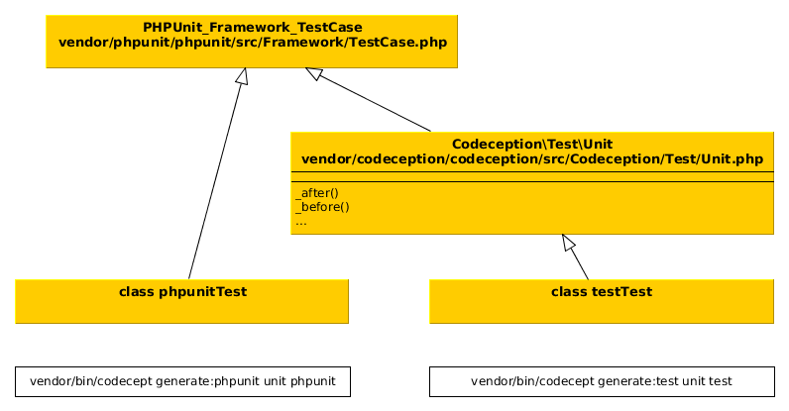
Abbildung 17: Die Klasse Unit erweitert das PHPUnit Framework 959.png
Dies war nun sehr viel Theorie. Wir werden alle diese Befehle im weiteren Verlauf dieses Buches auch praktisch kennen lernen.
Die Datei codecept.php finden Sie im Verzeichnis vendor/bin/. Führen Sie die Datei doch einfach einmal mit der Option -v aus. Dann werden Ihnen alle möglichen Optionen und Argumente angezeigt.

Kurzgefasst
Im 3. Kapitel soll es um das Framework Codeception (https://github.com/Codeception/Codeception) gehen. Welche Konzepte beinhaltet es? Wie erstellt man Tests? Welche Konfigurationsmöglichkeiten gibt es.

Unittests
The fewer tests you write,
the less productive you are
and the less stable your code becomes.
[Erich Gamma]
(todo Einleitung)
Unittests sind Tests, die Sie gleichzeitig mit der Programmierung des eigentlichen Programms erstellen können. Wenn Sie testgetrieben entwickeln sollten Sie die Tests vor dem eigentlichen Programmcode erstellen. Jeder Test erfolgt, wie der Name schon vermuten lässt, isoliert von anderen Programmteilen. Unittests testen kleinste Einheiten. Im Deutschen nennt man diese Tests auch Modultests oder Komponententests. Bei der testgetriebenen Entwicklung erstellen Sie die Unittests vor jeder kleinen Programmänderung. Beim Erstellen eines Unittests kennen Sie die Implementierung der zu prüfenden Unit oder haben zumindest eine Vorstellung davon, wie Sie die Unit programmieren möchten. Unittests zählen aber trotzdem zu den spezifikationsorientierten Tests, also den Black Box Tests. Denn, das Ziel von Unittests ist es nicht, den Programmcode systematisch zu überprüfen und möglichst alle Programmcodeabschnitte zu testen. Dies tun die implementationsorientierten White Box Tests. Ziel von Unittests ist es, alle Testfälle abzudecken, egal ob dabei alle Programmcodeabschnitte durchlaufen werden oder nicht.
RANDBEMERKUNGEN
Für unser Plugin Agpaypal hatten wir im Kapitel Tests planen grob folgende drei Testfälle festgehalten: Bei der Prüfung eines Textes auf ein bestimmtes Muster das in einen anderen Text umgewandelt werden soll, kann dieses Muster genau einmal, keinmal oder mehrmals im Text vorkommen.
Am Ende dieses Buches werden wir uns im Kapitel Analyse ein Werkzeug ansehen, dass die Testabdeckung berechnet. Hier wird der Programmcode systematisch durchsucht. Es handelt sich aber nicht um einen White Box Test im eigentlichen Sinne. Ziel der Tools zur Messung der Codeabdeckung ist es, sicherzustellen, dass kein wichtiger Testfall vergessen wurde. Da eine hohe Codeabdeckung auch mit Tests erreicht werden kann, die nichts überprüfen, hat die Codeabdeckung für die Qualität der Tests eine nur eingeschränkte Aussagekraft.
Black Box Tests und White Box Tests hatte ich in einer Randbemerkung im Kapitel Softwaretests - eine Einstellungssache? | Kontinuierliches Testes | Behavior-Driven-Development (BDD) ausführlicher beschrieben.

Einen ersten Überblick verschaffen
Ich zeige Ihnen hier am Beispiel einer Erweiterung für Joomla! wie Sie Unittest erstellen können. Sie lesen dieses Buch sicherlich, weil Sie sich überlegen, Test in ihre eigene Software einzubauen. Falls Sie noch nicht testgetrieben entwickeln, kommt Ihnen diese Methode zunächst sicherlich sehr umständlich vor. Mir ging es anfangs zumindest so. Eine neue Funktionalität einfach einbauen erscheint viel unkomplizierter. Der Mehraufwand für den Test kommt einem unnötig vor. Außerdem kann man diesen Test ja, wenn nötig, nachträglich noch hinzufügen. Ich empfehle Ihnen die testgetriebene Vorgehensweise einmal auszuprobieren. Vielleicht geht es Ihnen ja so wie mir und Sie möchten diese Erfahrung nicht mehr missen.

Endlich: Ein erstes Testbeispiel
Codeception führt Unittests mit PHPUnit aus. Arbeiten Sie schon mit PHPUnit? Dann müssen Sie nicht umlernen. Sie können jeden schon fertig geschriebenen PHPUnit-Test in die Codeception Testsuite integrieren und hier ausführen. Ich empfehle Ihnen aber einmal über den PHPUnit Tellerrand auf Codeception zu blicken, denn, Codeception bietet Ihnen eine Menge nützlicher Zusatzfunktionen.

Die Vorlage für den ersten Test
Eine dieser Zusatzfunktion von Codeception haben Sie schon benutzen, als Sie den ersten Test während der Installation von Codeception erstellten – nämlich den Testcode-Generator. Mit dem Befehl vendor/bin/codecept generate:test unit
/var/www/html/joomla$ vendor/bin/codecept generate:test unit /suites/plugins/content/agpaypal/agpaypal
haben Sie den ersten Test erstellt. Sie finden diesen Test in der Datei agpaypalTest.php im Verzeichnis /joomla/tests/unit/suites/plugins/content/agpaypal/
Ausführen können Sie den Test in der Datei agpaypalTest.php über den Befehl codecept run unit tests/unit/suites/plugins/content/agpaypal/agpaypalTest.
/var/www/html/joomla$ vendor/bin/codecept run unit tests/unit/suites/plugins/content/agpaypal/agpaypalTest
Codeception PHP Testing Framework v2.2.9
Powered by PHPUnit 5.7.13 by Sebastian Bergmann and contributors.
Unit Tests (1) -------------------------------------------------------------------
✔ agpaypalTest: Me (0.00s)
------------------------------------------------------------------------------------
Time: 149 ms, Memory: 8.00MB
OK (1 test, 0 assertions)
Der gerade neu generierte Test verläuft erfolgreich. Alles andere wäre auch verwunderlich. Bisher gibt es ja noch keinen wirklichen Testcode. Die automatisch erstellte Testdatei enthält ausschließlich leere Methoden.
<?php
namespace suites\plugins\content\agpaypal;
class agpaypalTest extends \Codeception\Test\Unit {
protected $tester;
protected function _before() {}
protected function _after(){}
public function testMe() {}
}
Damit die Testklasse selbst Funktionen von Codeception nutzen kann, lassen wir sie von der Framework-Klasse \Codeception\Test\Unit erben. Im nächsten Abschnitt werden wir den ersten Test programmieren. Wichtig ist, dass dessen Signatur, analog des automatisch erstellten Beispieltests testMe(), der Konvention für PHPUnit Testfallmethoden folgt. Hiernach muss der Methodenname mit dem Wort test beginnen.
RANDBEMERKUNG
Falls Sie aus irgendeinem Grund den Namen einer Testmethode nicht mit dem Präfix test verstehen möchten, können Sie auch die Annotation @test verwenden.

Der erste selbst programmierte Test

Was wollen wir testen?
Für unser Plugin Agpaypal hatten wir im Kapitel Tests planen grob folgende Testfälle festgehalten: Bei der Prüfung eines Textes auf ein bestimmtes Muster das in einen anderen Text umgewandelt werden soll, kann dieses Muster
- genau einmal,
- keinmal oder
- mehrmals im Text
vorkommen.
Wie integrieren wir am besten Tests, die diese Testfälle erfüllen? Um diese Frage zu beantworten sehen wir uns den Programmcode unseres Plugins noch einmal an.
/var/www/html/joomla/plugins/content/agpaypal/agpaypal.php
<?php
defined('_JEXEC') or die;
class plgContentAgpaypal extends JPlugin{
public function onContentPrepare($context, &$row, $params, $page = 0) {
$search = "@paypalpaypal@";
$replace = '<form name="_xclick" action="https://www.paypal.com/de/cgi- bin/webscr" method="post">
<input type="hidden" name="cmd" value="_xclick">
<input type="hidden" name="business" value="me@mybusiness.com">
<input type="hidden" name="currency_code" value="EUR">
<input type="hidden" name="item_name" value="Teddybär">
<input type="hidden" name="amount" value="12.99">
<input type="image" src="http://www.paypal.com/de_DE/i/btn/x-click- but01.gif" border="0" name="submit" alt="Zahlen Sie mit PayPal – schnell,
kostenlos und sicher!">
</form>';
if (is_object($row)){
$row->text = str_replace($search, $replace, $row->text);
}
else{
$row = str_replace($search, $replace, $row);
}
return true;
}
}
Fangen wir mit dem Testfall an, bei dem der Text @paypalpaypal@ in der Varibalen $row, und somit im Text des anzuzeigenden Beitrags, genau einmal vorkommt. Bei einem fehlerfreien Programmablauf sollte folgendes passieren: Die Variable $row enthält nach Durchlaufen der Methode onContentPrepare() anstelle des Textes
@paypalpaypal@
den Text
<form name="_xclick" action="https://www.paypal.com/de/cgi-bin/webscr" method="post">
<input type="hidden" name="cmd" value="_xclick"><input type="hidden" name="business" value="me@mybusiness.com">
<input type="hidden" name="currency_code" value="EUR">
<input type="hidden" name="item_name" value="Teddybär">
<input type="hidden" name="amount" value="12.99">
<input type="image" src="http://www.paypal.com/de_DE/i/btn/x-click-but01.gif" border="0" name="submit" alt="Zahlen Sie mit PayPal – schnell, kostenlos und sicher!">
</form>
Todo hier abgekürzt? hierhier
Ausschließlich diesen Punkte müssen wir testen, wenn wir die korrekte Bearbeitung bei einmaligem Vorkommen des Textes @paypalpaypal@ sicherstellen möchten. Ob andere Dinge, zum Beispiel die Anzeige der Schaltfläche im Beitrag auf der Website, korrekt gehandhabt werden, wird in den dafür zuständigen Klassen geprüft. Wir Testen hier nur diese Einheit unabhängig vom ganzen Programm!
Beim testgetriebenen Erstellen von Unittests haben sich in der Praxis die folgenden Regeln bewährt:
- Prüfen Sie, ob alle schon vorhandenen Test fehlerfrei durchlaufen werden und korrigieren Sie etwaig Fehler.
- Implementieren Sie Tests, die die kleinste mögliche Einheit im Programmcode testen.
- Implementieren Sie die Tests unabhängig von einander.
- Geben Sie den Tests sprechende Namen damit diese gut wartbar und aussagekräftig sind.

Die Implementierung des ersten Tests
Die Methoden in der generierten Testdatei sind noch leer. Dies ändern wir nun! Sie finden die Testdatei agpaypalTest.php, also die mit den leeren Methoden, im Verzeichnis /joomla/tests/unit/suites/plugins/content/agpaypal/. Zumindest dann wenn Sie diese vorher (todo Verweis wo) mit mir erstellt haben. Öffnen Sie diese Datei bitte nun in Ihrer Entwicklungsumgebung zur Bearbeitung.
Für den ersten Test erstellen wir die Methode testOnContentPrepareIfSearchstringIsInContentOneTime(). Jetzt wird es endlich konkret! Sehen Sie sich zunächst einmal die fertige Methode an:
<?php
namespace suites\plugins\content\agpaypal;
class agpaypalTest extends \Codeception\Test\Unit {
protected $tester;
protected function _before() { }
protected function _after() { }
public function testOnContentPrepareIfSearchstringIsInContentOneTime()
{
require_once JINSTALL_PATH . '/libraries/joomla/event/dispatcher.php';
$subject = \JEventDispatcher::getInstance();
$config = array(
'name' => 'agpaypal"',
'type' => 'content',
'params' => new \JRegistry
);
$params = new \JRegistry;
require_once JINSTALL_PATH . '/plugins/content/agpaypal/agpaypal.php';
$class = new \PlgContentAgpaypal($subject, $config, $params);
$contenttextbefore = '<p>Texte vor der Schaltfläche.</p>'
.'<p>@paypalpaypal@</p>'
.'<p>Text hinter der Schaltfläche.</p>';
$contenttextafter = '<p>Texte vor der Schaltfläche.</p>'
.'<p><form name="_xclick" action="https://www.paypal.com/de/cgi-bin/webscr" method="post">'
.'<input type="hidden" name="amount" value="12.99">'
.'<input type="image" src="http://www.paypal.com/de_DE/i/btn/x-click-but01.gif" border="0" name="submit">'
.'</form></p>'
.'<p>Text hinter der Schaltfläche.</p>';
$class->onContentPrepare('', $contenttextbefore, $params);
$this->assertEquals($contenttextafter, $contenttextbefore);
}
}
Sehen wir uns den Code der Testmethode genauer an: Ich haben für die Bedingung dass der Text „@paypalpaypal@“ zur Anzeige im Frontend in den Text der eine Paypal-Schaltfläche anzeigt umgewandelt wird, eine Behauptung aufgestellt. Dies habe ich mithilfe der assertEquals() Methode getan. Hier musste ich die Parameter so setzten, dass die Bedingung erfüllt sind.
Die Variable $contenttextafter enthält den Text den ich erwarte und $contenttextbefore enthält den Eingabetest der zu Beginn den Text „@paypalpaypal@“ enthält. Nach durchlaufen der Methode assertEquals() aber gleich $contenttextafter sein sollte. Ich behaupte also assertEquals($contenttextafter, $contenttextbefore). Den Rest übernimmt das PHPUnit-Framework.
Der Satz „Hier musste ich nur die Parameter so setzten, dass die Bedingungen erfüllt sind.“ hört sich einfacher als er ist.
- Als erste habe ich ein Objekt des Typs PlgContentAgpaypal instanziiert und in der Variablen $class gespeichert. Dazu musste ich die Objekte $subject und $config erzeugen. Diese Objekte benötigt die Klasse PlgContentAgpaypal bei der Instantiierung.
- Die Objekte $params und $contenttextbefore habe ich danach erstellt, weil diese als Parameter in der Methode onContentPrepare() benötigt werden. $contenttextafter enthält den Text, in den $contenttextbefore umgewandelt werden soll.
- Nun habe die die zu testende Methode aufgerufen. $class->onContentPrepare('', $contenttextbefore, $params);
- Zum Schluss habe ich dann die im Kapitel Was wollen wir testen?auf Seite 71 beschriebenen Bedingungen als Parameter in die Methode assertEquals() geschrieben. (Todo) Diese Methode verifiziert die Gleichheit zweier Objekte.
Dann habe ich den Befehl
codecept run unit tests/unit/suites/plugins/content/agpaypal/agpaypalTest
eingegeben um den Test auszuführen.
/var/www/html/joomla$ vendor/bin/codecept run unit
Codeception PHP Testing Framework v2.2.9
Powered by PHPUnit 5.7.13 by Sebastian Bergmann and contributors.
Unit Tests (1) ------------------------------------------------------------
✔ agpaypalTest: on content prepare if searchstring is in content one time (0.01s)
-------------------------------------------------------------------------------
Time: 158 ms, Memory: 10.00MB
OK (1 test, 1 assertion)
Der Test war erfolgreich. Wurde er bei Ihnen auch als erfolgreich markiert? Dann probieren Sie doch einfach einmal was passiert, wenn Sie einen Buchstabendreher in die Variablen $contenttextbefore oder die Variable $contenttextafter einbauen. Dann müsste Ihnen nämlich ein Fehler angezeigt werden! (todo wenn platz hier fehler abdrucken)
Standardmäßig sagt Ihnen PHPUnit genau was fehlgeschlagen ist. Oft ist aber nicht direkt klar, warum dieser Fehler genau auftritt. Insbesondere dann, wenn Sie sehr viele aktive Tests haben, dieser Test ganz zu Beginn erstellt wurde und Sie sich nicht mehr recht erinnern.
Sie können sich das Leben leichter machen, wenn Sie Nachrichten in den Testanweisungen als Parameter mitgeben. Zum Beispiel könnten Sie folgende Anweisung verwenden:
$this->assertEquals($contenttextafter, $contenttextbefore, "@paypalpaypal@ wurde nicht richtig umgewandelt");
Der Text "@paypalpaypal@ wurde nicht richtig umgewandelt" wird im zweiten Fall bei einem fehlgeschlagenen Test neben der Nachricht von PHPUnit mit ausgegeben. Dieser kleine Mehraufwand kann auf lange Sicht bei der Testanalyse viel Zeit sparen.
In diesem Buch hier nutze ich diesen Parameter nicht. Die Codebeispiele sind ohne diesen Parameter kompakter.

Testgetrieben entwickeln
Wie sieht die testgetriebene Entwicklung nun in der Praxis aus? Ich möchte Sie dazu einladen mir einmal über die Schulter zu schauen um ein Gefühl, für diese Methode zu bekommen. (todo testgetrieben immer groß oder klein schreiben?) In der testgetriebenen Entwicklung schreiben Sie den Test noch bevor Sie den Code schreiben, der diesen Test erfüllt. Sie starten mit einem ganz einfachen Design. Dieses Design verbessern Sie dann fortwährend. So werden komplizierte Designelemente, die nicht unbedingt notwendig sind, vermieden. Sie wählen den einfachsten Weg!

Ein testgetriebenes Programmierbeispiel
(todo hier weiter vorne erklären das Beispiel abgekürzt.) Kommen wir auf unser Beispiel zurück. Bisher wird der Paypal-Button mit fixen Werten eingesetzt. Ihre nächste Aufgabe ist es nun, eine Möglichkeit zu schaffen, dieser Schaltfläche unterschiedliche Preise zuzuordnen. Okay, wie machen Sie das? Ich schlage vor, Sie geben dem auszutauschenden Text einen Parameter. Warum machen Sie nicht gleich alle Optionen des Buttons flexibel? Diese Aufgabe kommt später vielleicht auf Sie zu. Weil dies momentan noch nicht gefordert ist. Wir gehen in kleinen Schritten vor. Beginnen wir mit dem Test.

Erst der Test ...
Indem wir mit zuerst den Test für eine Funktion erstellen, können wir nach jeder Änderung am Code sicherstellen, dass alles geforderten Funktionen erfüllt sind. Was ist nun genau der nächste Testfall? Fangen wir mit einem konkreten Beispiel an. In eine Website soll ein Paypalbutton (todo Paypalbutton immer gleich geschrieben?) eingefügt werden, über den ein Betrag von 15 Euro eingezogen würde. Wir haben uns schon dazu entschieden dem Suchtest einen Parameter mitzugeben. Eine mögliche Umsetzung wäre, den Betrag in die Mitte des Suchtestes einzufügen. Zum Beispiel so: @paypal amount=15.00 paypal@. Im nachfolgenden Codebeispiel finden Sie die dazugehörige Testmethode. Die Variable $contenttextbefore enthält den Parameter im Suchtext und in der Variablen $contenttextafter wurde der Betrag ebenfalls angepasst.
<?php
namespace suites\plugins\content\agpaypal;
class agpaypalTest extends \Codeception\Test\Unit {
protected $tester;
protected function _before() {}
protected function _after() {}
public function testOnContentPrepareIfSearchstringIsInContentOneTimeAndContainsNoValue(){...}
public function testOnContentPrepareIfSearchstringIsInContentOneTimeAndContainsValueForAmount() {
require_once JINSTALL_PATH . '/libraries/joomla/event/dispatcher.php';
$subject = \JEventDispatcher::getInstance();
$config = array(
'name' => 'agpaypal"',
'type' => 'content',
'params' => new \Jregistry
);
$params = new \JRegistry;
require_once JINSTALL_PATH . '/plugins/content/agpaypal/agpaypal.php';
$class = new \PlgContentAgpaypal($subject, $config, $params);
$contenttextbefore = '<p>Texte vor der Schaltfläche.</p>'
.'<p>@paypal amount=15.00 paypal@</p>'
.'<p>Text hinter der Schaltfläche.</p>';
$contenttextafter = '<p>Texte vor der Schaltfläche.</p>'
.'<p><form name="_xclick" action="https://www.paypal.com/de/cgi-bin/webscr" method="post">'
.'<input type="hidden" name="amount" value="15.00">'
.'<input type="image" src="http://www.paypal.com/de_DE/i/btn/x-click-but01.gif" border="0" name="submit">'
.'</form></p>'
.'<p>Text hinter der Schaltfläche.</p>';
$class->onContentPrepare('', $contenttextbefore, $params);
$this->assertEquals($contenttextafter, $contenttextbefore);
}
}
Dieser Test ist im Code der Produktivversion noch nicht umgesetzt und wird deshalb fehlschlagen.
/var/www/html/joomla$ vendor/bin/codecept run unit
Codeception PHP Testing Framework v2.2.9
Powered by PHPUnit 5.7.13 by Sebastian Bergmann and contributors.
Unit Tests (2) --------------------------------------------------------
✔ agpaypalTest: On content prepare if searchstring is in content one time and contains no value (0.00s)
✖ agpaypalTest: On content prepare if searchstring is in content one time and contains value for amount (0.00s)
-------------------------------------------------------
Time: 144 ms, Memory: 10.00MB
There was 1 failure:
…
FAILURES!
Tests: 2, Assertions: 2, Failures: 1.

… dann die Funktion
Als nächstes geht es nun darum, den Test zu erfüllen – und zwar auf möglichst einfache Art und Weise. Sicherlich denken Sie schon weiter. Sie vermuten wahrscheinlich, dass alle Werte die mit dem Paypalbutton mitgegeben werden, manipulierbar sein sollen. Wahrscheinlich haben Sie auch hierfür schon eine Lösung im Kopf. Komplizierte Designelemente, die nicht unbedingt notwendig sind, sollen Sie aber aufschieben. Sie programmieren nur das, was Sie tatsächlich jetzt gerade benötigen. Nicht das, was später vielleicht notwendig ist.
Dazu suchen wir die Texte „@paypal“ und „paypal@“ mithilfe von preg_match_all(). preg_match_all() speichert alle Funde in der Variablen $matches[0][0] und der Suchtext (.*?) extrahieren den Text zwischen @paypal und paypal@ in der Varialben $matches[1][0]. Nun prüfende wir, ob $matches[1][0] den Text „amount=“ enthält. Falls ja, setzten wir den auszutauschenden Suchtext auf $matches[0][0] und passen den Wert für den Preis an. Falls nicht lassen wir alles beim Alten. So ist auch der erste Testfall noch erfüllt.
(todo preg_match_all)
<?php
defined('_JEXEC') or die;
class PlgContentAgpaypal extends JPlugin {
public function onContentPrepare($context, &$row, $params, $page = 0) {
if (is_object($row)) {
preg_match_all('/@paypal(.*?)paypal@/i', $row->text, $matches, PREG_PATTERN_ORDER);
}
else {
preg_match_all('/@paypal(.*?)paypal@/i', $row, $matches, PREG_PATTERN_ORDER);
}
if (count($matches[0] > 0) && (strpos($matches[1][0], 'amount=') !== false) > 0) {
$search = $matches[0][0];
$amount = trim(str_replace('amount=', '', $matches[1][0]));
}
else {
$search = "@paypalpaypal@";
$amount ='12.99';
}
$replace = '<form name="_xclick" action="https://www.paypal.com/de/cgi-bin/webscr" method="post">'
.'<input type="hidden" name="amount" value="' . $amount . '">'
.'<input type="image" src="http://www.paypal.com/de_DE/i/btn/x-click-but01.gif" border="0" name="submit">'
.'</form>';
if (is_object($row)) {
$row->text = str_replace($search, $replace, $row->text);
}
else {
$row = str_replace($search, $replace, $row);
}
return true;
}
}
Probieren Sie es. Die beiden Testfälle sind erfüllt.
/var/www/html/joomla$ vendor/bin/codecept run unit
Codeception PHP Testing Framework v2.2.9
Powered by PHPUnit 5.7.13 by Sebastian Bergmann and contributors.
Unit Tests (2) --------------------------------------------------------------
✔ agpaypalTest: On content prepare if searchstring is in content one time and contains no value (0.01s)
✔ agpaypalTest: On content prepare if searchstring is in content one time and contains value for amount (0.00s)
----------------------------------------------------------------------
Time: 164 ms, Memory: 10.00MB
OK (2 tests, 2 assertions)
Das ist Ihnen zu einfach? Dann treten Sie den Beweis an. Schreiben Sie einen weiteren Test, der dies belegt. Zum Beispiel einen Test zum Suchtext @paypal aomunt=15.00 paypal@. Wie wollen Sie damit umgehen, wenn derjenige, der den Paypalbutton einfügen will, sich vertippt?

Und weiter – erst testen, dann programmieren
Das Zusammenspiel von Testen und Implementieren bildet das fertige Programm. Das Programm wird in ganz kleinen Schritten geschrieben. Der vorhergehende Testfall wurde erfüllt. Nun gibt es eine neue Aufgabe.
Die Aufgabe ergibt sich entweder aus der Spezifikation, die noch nicht ganz erfüllt ist - das Programm also noch nicht ganz fertig ist. Es kann aber auch sein, dass Sie mit dem bisherigen Stand noch nicht froh sind – Ihnen die bisherige Lösung nicht gut genug ist. In unserm Beispiel werden zwar die Testfälle erfüllt. Es gibt aber weitere Testfälle die ein unvorhergesehenes Programmverhalten zeigen. Ein Beispiel ist die Eingabe eines Suchtextes, bei dem ein Tippfehler vorliegt. In diesem Falle würde Ihr Plugin nicht greife. Das Problem ist, dass der auszutauschende Text nur mit einem Parameter amount richtig gesetzt wird. Falls amount nicht vorkommt, würde nur ein Text in der Form @paypalpaypal@ ersetzt. Ich beweise Ihnen dieses mit dem folgenden Test.
…
public function testOnContentPrepareIfSearchstringIsInContentOneTimeAndContainsIncorrectValue() {
require_once JINSTALL_PATH . '/libraries/joomla/event/dispatcher.php';
$subject = \JeventDispatcher::getInstance();
$config = array(
'name' => 'agpaypal"',
'type' => 'content',
'params' => new \Jregistry
);
$params = new \Jregistry;
require_once JINSTALL_PATH . '/plugins/content/agpaypal/agpaypal.php';
$class = new \PlgContentAgpaypal($subject, $config, $params);
$contenttextbefore = '<p>Texte vor der Schaltfläche.</p>'
.'<p>@paypal aomunt=15.00 paypal@</p>'
.'<p>Text hinter der Schaltfläche.</p>';
$contenttextafter = '<p>Texte vor der Schaltfläche.</p>'
.'<p><form name="_xclick" action="https://www.paypal.com/de/cgi-bin/webscr" method="post">'
.'<input type="hidden" name="amount" value="15.00">'
.'<input type="image" src="http://www.paypal.com/de_DE/i/btn/x-click-but01.gif" border="0" name="submit">'
.'</form></p>'
.'<p>Text hinter der Schaltfläche.</p>';
$class->onContentPrepare('', $contenttextbefore, $params);
$this->assertEquals($contenttextafter, $contenttextbefore);
}
...
Wenn zwischen @paypal und paypal@ Text steht, das Wort amount= aber nicht in diesem Text enthalten ist, wird kein Paypalbutton eingefügt. Der Text schlägt fehl:
/var/www/html/joomla$ vendor/bin/codecept run unit
Codeception PHP Testing Framework v2.2.9
Powered by PHPUnit 5.7.13 by Sebastian Bergmann and contributors.
Unit Tests (3) -------------------------------------------------------------------
✔ agpaypalTest: On content prepare if searchstring is in content one time and contains no value (0.01s)
✔ agpaypalTest: On content prepare if searchstring is in content one time and contains value for amount (0.00s)
✖ agpaypalTest: On content prepare if searchstring is in content one time and contains incorrect value (0.00s)
-----------------------------------------------------------------------------------
Time: 168 ms, Memory: 10.00MB
There was 1 failure:
….
FAILURES!
Tests: 3, Assertions: 3, Failures: 1.
Eine kleine Änderung bringt hier die Lösung. Falls Text zwischen @papyal und paypal@ enthalten ist, setzten wir den auszutauschenden Text auf $matches[0][0]. Den Preis belassen wir auf den Standardwert.
<?php
defined('_JEXEC') or die;
class PlgContentAgpaypal extends JPlugin {
public function onContentPrepare($context, &$row, $params, $page = 0) {
if (is_object($row)) {
preg_match_all('/@paypal(.*?)paypal@/i', $row->text, $matches, PREG_PATTERN_ORDER);
}
else {
preg_match_all('/@paypal(.*?)paypal@/i', $row, $matches, PREG_PATTERN_ORDER);
}
if (count($matches[0] > 0)) {
$search = $matches[0][0];
if ((strpos($matches[1][0], 'amount=') !== false) > 0) {
$amount = trim(str_replace('amount=', '', $matches[1][0]));
}
else {
$amount ='12.99';
}
}
else {
$search = "@paypalpaypal@";
$amount ='12.99';
}
$replace = '<form name="_xclick" action="https://www.paypal.com/de/cgi-bin/webscr" method="post">'
.'<input type="hidden" name="amount" value="' . $amount . '">'
.'<input type="image" src="http://www.paypal.com/de_DE/i/btn/x-click-but01.gif" border="0" name="submit">'
.'</form>';
if (is_object($row)) {
$row->text = str_replace($search, $replace, $row->text);
}
else {
$row = str_replace($search, $replace, $row);
}
return true;
}
}
Ein erneuter Testduchlauf zeigt, das nun alle drei bisherigen Test erfolgreich sind.
/var/www/html/joomla$ vendor/bin/codecept run unit
Codeception PHP Testing Framework v2.2.9
Powered by PHPUnit 5.7.13 by Sebastian Bergmann and contributors.
Unit Tests (3) -----------------------------------------------------------------
✔ agpaypalTest: On content prepare if searchstring is in content one time and contains no value (0.00s)
✔ agpaypalTest: On content prepare if searchstring is in content one time and contains value for amount (0.00s)
✔ agpaypalTest: On content prepare if searchstring is in content one time and contains incorrect value (0.00s)
----------------------------------------------------------------------------------
Time: 116 ms, Memory: 10.00MB
OK (3 tests, 3 assertions)
Schön. Das beruhigt. Auch wenn es zugegebenermaßen noch viele Baustellen in diesem Programm gibt.

Weiter geht es Schritt für Schritt
Machen wir mit der nächsten Baustelle weiter. Laut Spezifikation kann es vorkommen, das in einem Text mehrere Paypalbuttons vorkommen. Was sagt ein Test dazu?
…
public function testOnContentPrepareIfSearchstringIsInContentManyTimes() {
require_once JINSTALL_PATH . '/libraries/joomla/event/dispatcher.php';
$subject = \JeventDispatcher::getInstance();
$config = array(
'name' => 'agpaypal"',
'type' => 'content',
'params' => new \Jregistry
);
$params = new \Jregistry;
require_once JINSTALL_PATH . '/plugins/content/agpaypal/agpaypal.php';
$class = new \PlgContentAgpaypal($subject, $config, $params);
$contenttextbefore = '<p>Texte vor der Schaltfläche.</p>'
.'<p>@paypal amount=16.00 paypal@</p>'
.'<p>Text hinter der Schaltfläche.</p>'
.'<p>Texte vor der Schaltfläche.</p>'
.'<p>@paypal amount=15.00 paypal@</p>'
.'<p>Text hinter der Schaltfläche.</p>';
$contenttextafter = '<p>Texte vor der Schaltfläche.</p>'
.'<p><form name="_xclick" action="https://www.paypal.com/de/cgi-bin/webscr" method="post">'
.'<input type="hidden" name="amount" value="16.00">'
.'<input type="image" src="http://www.paypal.com/de_DE/i/btn/x-click-but01.gif" border="0" name="submit">'
.'</form></p>'
.'<p>Text hinter der Schaltfläche.</p>'
.'<p>Texte vor der Schaltfläche.</p>'
.'<p><form name="_xclick" action="https://www.paypal.com/de/cgi-bin/webscr" method="post">'
.'<input type="hidden" name="amount" value="15.00">'
.'<input type="image" src="http://www.paypal.com/de_DE/i/btn/x-click-but01.gif" border="0" name="submit">'
.'</form></p>'
.'<p>Text hinter der Schaltfläche.</p>';
$class->onContentPrepare('', $contenttextbefore, $params);
$this->assertEquals($contenttextafter, $contenttextbefore);
}
Mehrere Paypalbutton unterstütz das Plugin in der aktuellen Version leider noch nicht.
/var/www/html/joomla$ vendor/bin/codecept run unit
Codeception PHP Testing Framework v2.2.9
Powered by PHPUnit 5.7.13 by Sebastian Bergmann and contributors.
Unit Tests (4) -----------------------------------------------------------------
✔ agpaypalTest: On content prepare if searchstring is in content one time and contains no value (0.00s)
✔ agpaypalTest: On content prepare if searchstring is in content one time and contains value for amount (0.00s)
✔ agpaypalTest: On content prepare if searchstring is in content one time and contains incorrect value (0.00s)
✖ agpaypalTest: On content prepare if searchstring is in content many times (0.00s)
…
FAILURES!
Tests: 4, Assertions: 4, Failures: 1.
Was müssen wir tun, um diese Forderung zu erfüllen? Die Funktion preg_match_all() liefert uns alle Textstellen, die mit @paypal beginnen und mit paypal@ enden. Diese können wir in einer Schleife durchlaufen. Dabei können wir alles das, was wir bisher codiert haben, verwenden.
<?php
defined('_JEXEC') or die;
class PlgContentAgpaypal extends JPlugin {
public function onContentPrepare($context, &$row, $params, $page = 0) {
if (is_object($row)) {
preg_match_all('/@paypal(.*?)paypal@/i', $row->text, $matches, PREG_PATTERN_ORDER);
}
else {
preg_match_all('/@paypal(.*?)paypal@/i', $row, $matches, PREG_PATTERN_ORDER);
}
if (count($matches[0] > 0)) {
for ($i = 0; $i < count($matches [0]); $i++){
$search = $matches[0][$i];
if ((strpos($matches[1][$i], 'amount=') !== false) > 0){
$amount = trim(str_replace('amount=', '', $matches[1][$i]));
}
else{
$amount ='12.99';
}
$replace = '<form name="_xclick" action="https://www.paypal.com/de/cgi-bin/webscr" method="post">'
.'<input type="hidden" name="amount" value="' . $amount . '">'
.'<input type="image" src="http://www.paypal.com/de_DE/i/btn/x-click-but01.gif" border="0" name="submit">'
.'</form>';
if (is_object($row)) {
$row->text = str_replace($search, $replace, $row->text);
}
else {
$row = str_replace($search, $replace, $row);
}
}
}
return true;
}
}
Und das war es auch schon. Alle Tests sind nun erfolgreich.
/var/www/html/joomla$ vendor/bin/codecept run unit
Codeception PHP Testing Framework v2.2.9
Powered by PHPUnit 5.7.13 by Sebastian Bergmann and contributors.
Unit Tests (4) ---------------------------------------------------------------
✔ agpaypalTest: On content prepare if searchstring is in content one time and contains no value (0.00s)
✔ agpaypalTest: On content prepare if searchstring is in content one time and contains value for amount (0.00s)
✔ agpaypalTest: On content prepare if searchstring is in content one time and contains incorrect value (0.00s)
✔ agpaypalTest: On content prepare if searchstring is in content many times (0.00s)
---------------------------------------------------------------------------------
Time: 152 ms, Memory: 10.00MB
OK (4 tests, 4 assertions)

Geht das noch einfacher? Gibt es Redundanzen?
Wir haben immer versucht die einfachste Lösung umzusetzen. Manchmal ist der erste Versuch aber nicht der einfachste. Das bedeutet, dass wir zusätzlich fortlaufend auch immer mal wieder einen Blick auf das Design werfen sollten. Auch dieses sollten wir beständig fortentwickeln und verbessern. Der Code sollte beständig so einfach und verständlich wie möglich bleiben. Redundanzen sollten im Keim erstickt werden. Prüfen Sie Ihren Code immer wieder und bringen Ihn wenn möglich in eine einfachere Form. Kommt Ihnen dies zu umständlich vor? Vertrauen Sie darauf, dass gut strukturierter Code während der ganzen Entwicklungsphase auch gut erweiterbar ist. (Todo Was habe ich gemacht)
<?php
defined('_JEXEC') or die;
class PlgContentAgpaypal extends JPlugin {
public function onContentPrepare($context, &$row, $params, $page = 0)
{
if (is_object($row)) {
$this->startCreateButtons($row->text);
}
else {
$this->startCreateButtons($row);
}
return true;
}
private function startCreateButtons(&$text) {
preg_match_all('/@paypal(.*?)paypal@/i', $text, $matches, PREG_PATTERN_ORDER);
if (count($matches[0] > 0)) {
$this->createButtons($matches, $text);
}
return true;
}
private function createButtons($matches, &$text) {
for ($i = 0; $i < count($matches[0]); $i++) {
$search = $matches[0][$i];
if ((strpos($matches[1][$i], 'amount=') !== false) > 0) {
$amount = trim(str_replace('amount=', '', $matches[1][$i]));
}
else {
$amount ='12.99';
}
$replace = '<form name="_xclick" action="https://www.paypal.com/de/cgi-bin/webscr" method="post">'
.'<input type="hidden" name="amount" value="' . $amount . '">'
.'<input type="image" src="http://www.paypal.com/de_DE/i/btn/x-click-but01.gif" border="0" name="submit">'
.'</form>';
$text = str_replace($search, $replace, $text);
}
return true;
}
}
Fällt Ihnen etwas auf? Wir haben eine neue Methode erstellt. Diese Änderung hat auch Auswirkungen auf unseren Test. Wir möchten ja immer die kleinste Einheiten testen. Unser aktueller Testaufbau testet aber nun das Zusammenspiel mehrerer Methoden der Klasse todo. Wir sollten den Test so abändern, das jede Methode für sich getestet wird. Fangen wir mit der Methode todo an. (todo private Methode) Die Methode contentPrepare heben wir uns für später auf. An ihr sehen wir uns mocks an.
<?php
namespace suites\plugins\content\agpaypal;
class agpaypalTest extends \Codeception\Test\Unit {
protected $tester;
protected function _before() { }
protected function _after() { }
public function testStartCreateButtonsIfSearchstringIsInContentOneTimeAndContainsNoValue() {
require_once JINSTALL_PATH . '/libraries/joomla/event/dispatcher.php';
$subject = \JeventDispatcher::getInstance();
$config = array(
'name' => 'agpaypal"',
'type' => 'content',
'params' => new \JRegistry
);
$params = new \JRegistry;
require_once JINSTALL_PATH . '/plugins/content/agpaypal/agpaypal.php';
$class = new \PlgContentAgpaypal($subject, $config, $params);
$contenttextbefore = '<p>Texte vor der Schaltfläche.</p>'
.'<p>@paypalpaypal@</p>'
.'<p>Text hinter der Schaltfläche.</p>';
$contenttextafter = '<p>Texte vor der Schaltfläche.</p>'
.'<p><form name="_xclick" action="https://www.paypal.com/de/cgi-bin/webscr" method="post">'
.'<input type="hidden" name="amount" value="12.99">'
.'<input type="image" src="http://www.paypal.com/de_DE/i/btn/x-click-but01.gif" border="0" name="submit">'
.'</form></p>'
.'<p>Text hinter der Schaltfläche.</p>';
$class->startCreateButtons($contenttextbefore);
$this->assertEquals($contenttextafter, $contenttextbefore);
}
….

/var/www/html/joomla$ vendor/bin/codecept run unit
Codeception PHP Testing Framework v2.2.9
Powered by PHPUnit 5.7.13 by Sebastian Bergmann and contributors.
Unit Tests (5) -------------------------------------------------------------------
- agpaypalTest: Start create buttons if searchstring is in content one time and co✔ agpaypalTest: Start create buttons if searchstring is in content one time and contains no value (0.00s)
- agpaypalTest: Start create buttons if searchstring is in content one time and co✔ agpaypalTest: Start create buttons if searchstring is in content one time and contains valuefor amount (0.00s)
- agpaypalTest: Start create buttons if searchstring is in content one time and co✔ agpaypalTest: Start create buttons if searchstring is in content one time and contains incorrect value (0.00s)
✔ agpaypalTest: Start create buttons if searchstring is in content many times (0.00s)
✔ agpaypalTest: Start create buttons if searchstring is in content no time (0.00s)
----------------------------------------------------------------------------------
Time: 149 ms, Memory: 10.00MB
OK (5 tests, 5 assertions)
Das Plugin ist nun wieder übersichtlich und den Test haben wir auch angepasst. Es gibt noch viel zu tun. Welche Funktion wollen Sie als nächstes in Angriff nehmen Beginnen Sie wieder mit dem Test ….
Hier im Buch packen wir die Arbeit nicht an. Wir implementieren keine neuen Funktionen in das Plugin. Vielmehr legen wir den Schwerpunkt auf die Verbesserung der Tests. Wie testen wir besser und welche Möglichkeiten stehen uns zur Verfügung?

Was bietet PHPUnit Ihnen
Fassen wir noch einmal zusammen. Wir haben eine Testdatei erstellt. Diese beinhaltet die Klasse AgpaypalTest. Sie heißt somit genau so, wie die Klasse, die sie überprüfen soll. An das Ende des Namens haben wir lediglich das Wort Test angefügt. In dieser Testklasse werden alle Testfälle mit Bezug zu dieser Klasse aufgenommen.
Mit dieser Benennung halten wir uns an allgemeine Regeln. Testklassen könnten theoretisch auch ganz anders heißen. Sie können sogar auf das Wort Test zu Beginn einer Testmethode verzichten. Wenn Sie die Annotation @test im Kommentarblock der Methode verwenden erkennt PHPUnit die Methode trotzdem als Test und führt sie aus. Mehr zum Thema Annotationen finden Sie im übernächsten Kapitel. Ich empfehle Ihnen aber, sich an diese Regeln, die Sebastian Bergmann in seiner Dokumentation aufgestellt hat, zu halten. Es erleichtert eine Zusammenarbeit mit anderen Programmierern ungemein.
Jede Methode der Testklasse prüft eine Eigenschaft oder ein Verhalten. Eigenschaften und Verhalten müssen die Bedingungen und die Werte, die in der Spezifikation festgelegt wurden, erfüllen. Nur dann darf der Test erfolgreich durchlaufen. Zur Prüfung bietet PHPUnit (Todo pHPunit überall gleich geschrieben?) mit der Klasse PHPUnit_Framework_Assert in der Datei /joomla/vendor/phpunit/phpunit/src/Framework/Assert.php unterschiedliche Prüfmethoden. Unsere Klasse erbt diese Prüfmethoden. (Todo UML zur Vererbung.)

Die Testmethoden der Klasse PHPUnit_Framework_Assert
PHPUnit bietet eine Vielzahl von Assert-Funktionen, mit denen Sie Testfälle erstellt werden können.
Eine Liste aller Assert-Funktionen finden Sie in der englischsprachigen PHPUnit Dokumentation. Sie können diese im Internet unter der Adresse https://phpunit.de/manual/current/en/appendixes.assertions.html abrufen.
Die wichtigsten Behauptungen (Assertions) sind meiner Meinung nach
- Allgemeine Funktionen
assertEmpty(), assertEquals(), assertFalse(), assertGreaterThan(), assertGreaterThanOrEqual(), assertInternalType(), assertLessThan(), assertLessThanOrEqual(), assertNull(), assertSame(), assertTrue(), assertType()
- Spezielle Funktionen für Arrays
assertArrayHasKey(), assertContains(), assertContainsOnly()
- Spezielle Funktionen für Klassen/Objekte
assertAttributeContains(), assertAttributeContainsOnly(), assertAttributeEmpty(), assertAttributeEquals(), assertAttributeGreaterThan(), assertAttributeGreaterThanOrEqual(), assertAttributeInstanceOf(), assertAttributeInternalType(), assertAttributeLessThan(), assertAttributeLessThanOrEqual(), assertAttributeSame(), assertAttributeType(), assertClassHasAttribute(), assertClassHasStaticAttribute(), assertInstanceOf(), assertObjectHasAttribute()
- Spezielle Funktionen für Strings
assertRegExp(), assertStringMatchesFormat(), assertStringMatchesFormatFile(), assertStringEndsWith(), assertStringStartsWith()
- Spezielle Funktionen für HTML/XML
assertTag(), assertXmlFileEqualsXmlFile(), assertXmlStringEqualsXmlFile(), assertXmlStringEqualsXmlString()
- Spezielle Funktionen für Dateien
assertFileEquals(), assertFileExists(), assertStringEqualsFile()
- Undokumentierte Funktionen
assertEqualXMLStructure(), assertSelectCount(), assertSelectEquals(), assertSelectRegExp()
- Komplexe Assert-Funktionen
assertThat()
Entwickeln Sie schon mit in der Programmiersprache PHP? Dann sind die Namen der Funktionen für Sie sicherlich größtenteils selbsterklärend. Sie werden sofort darauf kommen, dass zum Beispiel die Funktion assertEmpty() intern die PHP-Funktion empty() verwenden und was somit als nicht mit einem Wert belegt ausgewertet wird.
Besonders interessant ist die Funktion assertThat(). Mit ihr können Sie komplexe Assert-Funktionen erstellen. Die Funktion wertet Klassen des PHPUnit_Framework_Constraint aus. Eine vollständige Tabelle der Constraints ist ebenfalls in der Dokumentation enthalten. (todo Das folgende Beispiel zeigt eine simple Klasse, deren Objekte verglichen werden)
Der Rückgabewert der Assert-Methoden (todo Assert Methode überall gleich geschrieben?) ist ausschlaggebend dafür, ob ein Test erfolgreich ist oder nicht.
Vermeiden Sie es die Ausgabe einer „assert“-Methode von mehreren Bedingungen gleichzeitig abhängig machen. Falls diese Methode einmal fehlschlägt müssen Sie erst herausfinden, welche Bedingung nicht passt. Das Herausfinden der genauen Fehlerursache ist im Nachhinein einfacher, wenn Sie separate „assert“-Methoden für verschiedene Bedingungen erstellen.

Annotationen
Annotationen sind Anmerkungen oder Metainformationen. Sie können Annotationen im Quellcode einfügen. Hierbei müssen Sie eine spezielle Syntax beachten.
In PHP finden Sie Annotationen in phpDoc-Kommentaren. PhpDoc-Kommentare werden verwendet, um Dateien, Klassen, Funktionen, Klassen-Eigenschaften und Methoden einheitlich zu beschreiben. Dort steht zum Beispiel, welche Parameter eine Funktion erwartet, welchen Rückgabewert es gibt oder welche Variablen-Typen verwendet werden. Außerdem nutzt der phpDocumentor https://www.phpdoc.org/ die Kommentarblocks zur Generierung einer technischen Dokumentation.
Ein doc-Kommentar in PHP muss mit / ** beginnen und mit * / enden. Annotationen in anderen Programmbereichen werden ignoriert.
PHPUnit verwendet Annotationen zur Laufzeit. Wenn Sie mit Ausnahmen (Exeptions) arbeiten, sollten sie die Annotation @expectedExeption kennen.
Todo Wir nutzen die @expectedException-Annotation im PHPDoc-Block: Als Alternative zur Annotation können wir auch die Methode setExpectedException() nutzen:
Eine Liste aller Annotationen können Sie im Internet unter der Adresse https://phpunit.de/manual/current/en/appendixes.annotations.html abrufen.
(todo der Abschnitt ist noch nicht fertig)

Das erste Testbeispiel verbessern
Nun wissen Sie alles, was Sie zum Erstellen eigener Tests benötigen und probieren sicherlich schon neugierig eigene Tests aus.
RANDBEMERKUNG
Bei Problemen sind Zusatzinformationen zum Fehler oft hilfreich. Diese können Sie sich anzuzeigen lassen, indem Sie den Parameter --debug an den Befehl zum Start der Tests anhängen.
Zum Beispiel ./tests/codeception/vendor/bin/codecept run unit --debug

Data Provider
Wir haben im Kapitel Der erste selbst programmierte Test auf Seite 71 den ersten Test erstellt. Diesen Test haben wir im weiteren Verlauf erweitert.
Mit dem Test haben wir sicherstellt, dass die Umwandlung eines Textmusters in einen Paypalbutton in einem Beitrag richtig erfolgt. Vorausgesetzt, dass von uns im todo erstellte Plugin AgPaypal ist in Joomla! Aktiviert (todo link zum aktivieren).
(todoErinnern Sie sich, diese Testfälle hatten wir in einer Tabelle im todo herausgearbeitet.)
Es wäre langweilig und redundant, für jeden Testfall eine eigene Testmethode zu schreiben. Sehen wir uns lieber an, wie wir wenige Testmethoden automatisch mit Daten füttern können.
Für diesen Zweck gibt es das Konzept des Data Providers. Hierbei liefert eine Methode mehrere Datensätze, die in einer anderen Methode nacheinander verarbeitet werden. Der Lieferant, also der Data Provider, wird als eine öffentliche Methode in die Testklasse integriert. Diese öffentliche Methode muss ein mehrdimensionales Array mit Daten zurück geben. Die verarbeitende Testfunktion wird mit der Annotation (todo vielleicht link) @dataProvider versehen, die den Namen des Data Providers, also der Funktion, angibt. Dieser Funktionsname kann frei gewählt werden. Das nachfolgende Programmcodebeispiel zeigt einen simplen Data Provider, der ein mehrdimensionales Array zurück gibt. Jeder Datensatz des Arrays wird als eigener Testfall von der Methode todo ausgeführt. Jedes Element eines Datensatzes wird als eigene Variable an die Testfunktion übergeben. (todo text doppelt?) Konkret sehen Sie hier einen Data Provider der in der Methode provider_PatternToPaypalbutton() ausgegeben wird. Die zweite Ebene dieses mehrdimensionalen Arrays ruft die Methode, mit der der Data Provider über eine Annotation verknüpft ist, auf. Dabei ist der Wert in der zweiten Ebene gleichzeitig der Eingabeparameter der Methode testOnContentPrepare() .
<?php
namespace suites\plugins\content\agpaypal;
class agpaypalTest extends \Codeception\Test\Unit {
protected $tester;
protected function _before(){}
protected function _after() {}
/**
* @dataProvider provider_PatternToPaypalbutton
*/
public function testStartCreateButtons($text) {
require_once JINSTALL_PATH . '/libraries/joomla/event/dispatcher.php';
$subject = \JeventDispatcher::getInstance();
$config = array(
'name' => 'agpaypal"',
'type' => 'content',
'params' => new \Jregistry
);
$params = new \JRegistry;
require_once JINSTALL_PATH . '/plugins/content/agpaypal/agpaypal.php';
$class = new \PlgContentAgpaypal($subject, $config, $params);
$contenttextbefore = $text['contenttextbefore'];
$contenttextafter = $text['contenttextafter'];
$class->startCreateButtons($contenttextbefore);
$this->assertEquals($contenttextafter, $contenttextbefore);
}
public function provider_PatternToPaypalbutton() {
return [
[array('contenttextbefore' => '<p>Texte vor der Schaltfläche.</p>'
. '<p>@paypal amount=16.00 paypal@</p>'
. '<p>Text hinter der Schaltfläche.</p>'
. '<p>Texte vor der Schaltfläche.</p>'
. '<p>@paypal amount=15.00 paypal@</p>'
. '<p>Text hinter der Schaltfläche.</p>',
'contenttextafter' => '<p>Texte vor der Schaltfläche.</p>'
. '<p><form name="_xclick" action="https://www.paypal.com/de/cgi-bin/webscr" method="post">'
. '<input type="hidden" name="amount" value="16.00">'
. '<input type="image" src="http://www.paypal.com/de_DE/i/btn/x-click-but01.gif" border="0" name="submit">'
. '</form></p>'
. '<p>Text hinter der Schaltfläche.</p>'
. '<p>Texte vor der Schaltfläche.</p>'
. '<p><form name="_xclick" action="https://www.paypal.com/de/cgi-bin/webscr" method="post">'
. '<input type="hidden" name="amount" value="15.00">'
. '<input type="image" src="http://www.paypal.com/de_DE/i/btn/x-click-but01.gif" border="0" name="submit">'
. '</form></p>'
. '<p>Text hinter der Schaltfläche.</p>')],
[array('contenttextbefore' => '<p>Texte vor der Schaltfläche.</p>'
. '<p>@paypal aouunt=15.00 paypal@</p>'
. '<p>Text hinter der Schaltfläche.</p>',
'contenttextafter' => '<p>Texte vor der Schaltfläche.</p>'
. '<p><form name="_xclick" action="https://www.paypal.com/de/cgi-bin/webscr" method="post">'
. '<input type="hidden" name="amount" value="12.99">'
. '<input type="image" src="http://www.paypal.com/de_DE/i/btn/x-click-but01.gif" border="0" name="submit">'
. '</form></p>'
. '<p>Text hinter der Schaltfläche.</p>')],
[array('contenttextbefore' => '<p>Texte vor der Schaltfläche.</p>'
. '<p>@paypal amount=15.00 paypal@</p>'
. '<p>Text hinter der Schaltfläche.</p>',
'contenttextafter' => '<p>Texte vor der Schaltfläche.</p>'
. '<p><form name="_xclick" action="https://www.paypal.com/de/cgi-bin/webscr" method="post">'
. '<input type="hidden" name="amount" value="15.00">'
. '<input type="image" src="http://www.paypal.com/de_DE/i/btn/x-click-but01.gif" border="0" name="submit">'
. '</form></p>'
. '<p>Text hinter der Schaltfläche.</p>')],
[array('contenttextbefore' => '<p>Texte vor der Schaltfläche.</p>'
. '<p>@paypalpaypal@</p>'
. '<p>Text hinter der Schaltfläche.</p>',
'contenttextafter' => '<p>Texte vor der Schaltfläche.</p>'
. '<p><form name="_xclick" action="https://www.paypal.com/de/cgi-bin/webscr" method="post">'
. '<input type="hidden" name="amount" value="12.99">'
. '<input type="image" src="http://www.paypal.com/de_DE/i/btn/x-click-but01.gif" border="0" name="submit">'
. '</form></p>'
. '<p>Text hinter der Schaltfläche.</p>')],
[array('contenttextbefore' => "jsdkl",
'contenttextafter' => "jsdkl")],
[array('contenttextbefore' => "", 'contenttextafter' => "")]
];
}
}
Was haben wir genau geändert? Zunächst habe wir die Methode provider_PatternToPaypalbutton() eingefügt. Diese Methode gibt einen Array zurück. Als nächstes haben wir die Annotation @dataProvider provider_PatternToPaypalbutton über unsere Testmethode testOnContentPrepare() gesetzt und dieser Methode den Eingabeparameter $text hinzugefügt. Durch die Annotation @dataProvider provider_PatternToPaypalbutton wird dem Eingabeparameter $text der Rückgabewert der Methode provider_PatternToPaypalbutton() zugeordnet. Dies bewirkt, dass die Testmethode testOnContentPrepare() für jeden Wert in der zweiten Ebene des Arrays aufgerufen wird. Im konkreten Fall wir die Methode sechmal ausgeführt.
Starten wir nun den Test erneut, sieht die Ausgabe folgendermaßen aus:
/var/www/html/joomla$ vendor/bin/codecept run unit
Codeception PHP Testing Framework v2.2.9
Powered by PHPUnit 5.7.13 by Sebastian Bergmann and contributors.
Unit Tests (6) --------------------------------------------------
✔ agpaypalTest: Start create buttons | #0 (0.00s)
✔ agpaypalTest: Start create buttons | #1 (0.00s)
✔ agpaypalTest: Start create buttons | #2 (0.00s)
✔ agpaypalTest: Start create buttons | #3 (0.00s)
✔ agpaypalTest: Start create buttons | #4 (0.00s)
✔ agpaypalTest: Start create buttons | #5 (0.00s)
----------------------------------------------------------------
Time: 140 ms, Memory: 10.00MB
OK (6 tests, 6 assertions)
Die Verwendung von Data Providern ermöglichte es uns, eine Testmethode mit unterschiedlichen Daten aufzurufen. Wir können mit Data Providern komplexe Testfälle flexibel auf unterschiedliche Situationen anpassen.

(todo hier wären hinweistexte sinnvoll)
…
/**
* @dataProvider provider_PatternToPaypalbutton
*/
public function testStartCreateButtons($text){
require_once JINSTALL_PATH . '/libraries/joomla/event/dispatcher.php';
$subject = \JEventDispatcher::getInstance();
$config = array(
'name' => 'agpaypal"',
'type' => 'content',
'params' => new \JRegistry
);
$params = new \JRegistry;
require_once JINSTALL_PATH . '/plugins/content/agpaypal/agpaypal.php';
$class = new \PlgContentAgpaypal($subject, $config, $params);
$contenttextbefore = $text['contenttextbefore'];
$contenttextafter = $text['contenttextafter'];
$hint = $text['hint'];
$class->startCreateButtons($contenttextbefore);
$this->assertEquals($contenttextafter, $contenttextbefore, $hint);
}
public function provider_PatternToPaypalbutton(){
...
[array('contenttextbefore' => "",
'contenttextafter' => "",
'hint' => 'Beitrag enthält keinen Text')]
…

/var/www/html/joomla$ vendor/bin/codecept run unit
Codeception PHP Testing Framework v2.2.9
Powered by PHPUnit 5.7.13 by Sebastian Bergmann and contributors.
Unit Tests (6) -------------------------------------------------------------------
✔ agpaypalTest: Start create buttons | #0 (0.00s)
✔ agpaypalTest: Start create buttons | #1 (0.00s)
✔ agpaypalTest: Start create buttons | #2 (0.00s)
✔ agpaypalTest: Start create buttons | #3 (0.00s)
✔ agpaypalTest: Start create buttons | #4 (0.00s)
✖ agpaypalTest: Start create buttons | #5 (0.00s)
----------------------------------------------------------------------------------
Time: 153 ms, Memory: 10.00MB
There was 1 failure:
---------
1) agpaypalTest: Start create buttons | #5
Test tests/unit/suites/plugins/content/agpaypal/agpaypalTest.php:testStartCreateButtons
Beitrag enthält keinen Text
Failed asserting that two strings are equal.
- Expected | + Actual
@@ @@
...

Fixtures in Codeception
Testduplikate oder künstliche Objekte setzten wir ein, wenn wir in einer gut bekannten und festen Umgebung testen möchten. Nur so ist ein Test wirklich wiederholbar. Anderenfalls könnten Situationen eintreten, die nicht reproduzierbar sind. Codeception bietet mit der Klasse Codeception\Util\Fixtures eine einfache Möglichkeit Daten in einem globalen Array zu speichern und so in einer Testdatei zu verwenden.
Fixtures unterstützen Sie dabei, vor einem Test bestimmte wohldefiniert Daten zur Verfügung zu stellen. Getestet wird also in einer kontrollierten Umgebung. Dies macht Tests einfach und übersichtlich. Konkret bedeutet das, dass Sie die Methode testonContentPrepare() testen können, ohne sich darauf verlassen zu müssen, das andere Werte vorher durch andere Klassen in der Programmausführung richtig gesetzt wurden. Beispielweise die Variablen $config. Das Setzen dieses Wertes ist nicht Bestandteil dieses Tests. Wir testen hier ausschließlich die Methode onContentPrepare() der Klasse PlgContentAgpaypal!
Eine Fixture ist eine Variable die mit einer bestimmten Belegung gespeichert wird. Mit dieser Belegung kann sie mehrmals im Testablauf abgerufen werden. In der Regel wird diese Fixture in einer Methode gespeichert, die vor jedem Test in einer Testdatei automatisch abläuft. Zu den automatisch ablaufenden Methoden können Sie im nächsten Abschnitt mehr lesen. Sie können Fixturen auch in einer boostrap-Datei ganz zu Beginn des Testablaufs einmal setzten.
Als nächstes ändern wir unser Beispiel so ab, dass wir für Konfiguration eine Fixture nutzen.
<?php
namespace suites\plugins\content\agpaypal;
use \Codeception\Util\Fixtures;
class agpaypalTest extends \Codeception\Test\Unit {
protected $tester;
protected function _before(){}
protected function _after() {}
/**
* @dataProvider provider_PatternToPaypalbutton
*/
public function testStartCreateButtons($text)
{
require_once JINSTALL_PATH . '/libraries/joomla/event/dispatcher.php';
$subject = \JeventDispatcher::getInstance();
Fixtures::add('config', [
'name' => 'agpaypal',
'type' => 'content',
'params' => new \JRegistry
]);
$params = new \JRegistry;
require_once JINSTALL_PATH . '/plugins/content/agpaypal/agpaypal.php';
$class = new \PlgContentAgpaypal($subject, Fixtures::get('config'), $params);
$contenttextbefore = $text['contenttextbefore'];
$contenttextafter = $text['contenttextafter'];
$hint = $text['hint'];
$class->startCreateButtons($contenttextbefore);
$this->assertEquals($contenttextafter, $contenttextbefore, $hint);
}
public function provider_PatternToPaypalbutton(){
...
Was haben wir genau geändert? Zunächst einmal müssen wir mit der Anweisung use \Codeception\Util\Fixtures; sicherstellen, dass wir die Klasse Fixtures verwenden können. Dann haben wir das Objekt $config als Fixtur gespeichert und später über die Methode Fixtures::get() geladen.
Der Vorteil dieser Änderungen ist so noch nicht offensichtlich. Momentan benötigen wir die Variabel $config nur an einer Stelle. Wenn wir aber im weiteren Verlauf immer mal wieder eine Konfiguration mit dieser Belegung benötigen wird der Vorteil auch in der Praxis klar. (todo formulierung)
Sie können eine Fixture überschreiben, indem sie diese erneut speichern. Haben Sie beispielsweise die Anweisung
Fixtures::add('benutzer', ['name' => 'Peter']);
in einer Testdatei und in der nächsten Testdatei setzten Sie
Fixtures::add('benutzer', ['name' => 'Paul']);,
dann erhalten Sie über
Fixtures::get('benutzer');
den Benutzer Paul.
Allgemein gilt, dass alle Testfälle einer Testklasse von den gemeinsamen Fixturen Gebrauch machen sollten. Hat eine Testmethode für keine Fixture Verwendung, dann sollten Sie prüfen, ob die Testmethode nicht besser in eine andere Testklasse passen würde. Oft ist dies nämlich ein Indiz dafür. Es kann durchaus vorkommen, dass zu einer Klasse mehrere korrespondierende Testfallklassen existieren. Jede von diesen besitzt ihre individuellen Fixtures.
Sie sehen schon. Die Verwendung von von Fixturen sollte geplant werden. Schon allein deshalb ist es sinnvoll, Fixturen nur an bestimmten stellen mit Werten zu belegen. Hierzu bieten sich Methoden an, die PHPUnit (Todo PHPUnit überall gleich geschrieben?) und Codeception Ihnen zur Planung der Tests zur Verfügung stellen. Zum Beispiel die Methoden, die ich Ihnen im nächsten Abschnitt näher bringen will.

Vor dem Test den Testkontext herstellen und hinterher aufräumen
Sie wissen es schon: Für Software-Tests ist es wichtig, dass jede Testfunktion unter kontrollierten und immer wieder gleichen Bedingungen ausgeführt wird. So darf eine Testfunktion den Ablauf einer anderen nicht stören oder ungewollt beeinflussen. Wenn Sie ein Objekt erstellen, das von verschiedenen Testfunktionen benutzt werden soll, so muss dieses vor jedem Test wieder in den Ausgangszustand versetzt werden. Diese Vorbereitungen sind mitunter lästig. Auch hinterher das Aufräumen mag niemand gerne tun. Schön, dass Sie von PHP Unit und Codeception Methoden an die Hand bekommt, die Sie bei diesen lästigen und oft routinemäßigen Arbeiten unterstützen. Vor und nach jedem Test werden bestimmt Methoden automatisch in einer bestimmten Reihenfolge ausgeführt.
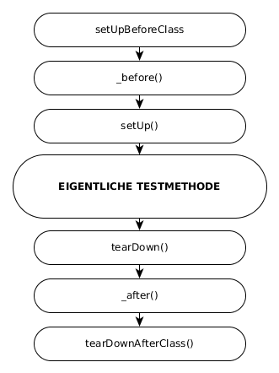
Abbildung 18: kk
Für unsere Testmethode testStartCreateButtons() heißt das konkret, dass folgende Methoden nacheinander aufgerufen werden:
- tests/unit/suites/plugins/content/agpaypal/agpaypalTest.setUpBeforeClass()
- tests/unit/suites/plugins/content/agpaypal/agpaypalTest._before()
- tests/unit/suites/plugins/content/agpaypal/agpaypalTest.setUp()
- tests/unit/suites/plugins/content/agpaypal/agpaypalTest.testStartCreateButtons()
- tests/unit/suites/plugins/content/agpaypal/agpaypalTest.tearDown()
- tests/unit/suites/plugins/content/agpaypal/agpaypalTest._after()
- tests/unit/suites/plugins/content/agpaypal/agpaypalTest.tearDownAfterClass()
Das Design von Tests verlangt fast ebenso viel Gründlichkeit wie das Design der Anwendung. Um PHPUnit und Codeception möglichst effektive einzusetzen, müssen Sie wissen, wie Sie effektive Testfälle schreiben. Unter anderem sollten Sie Fixtures und Testduplikate nicht im Konstruktor einer Testklasse initialisieren. Nutzen Sie hierfür die dafür vorgesehenen Methoden. Das sind die Methoden, die ich Ihnen eben aufgelistet habe.
_before() und _after() sind Methoden, die zu Codeception gehören. Alle anderen Methoden sind Standard PHPUnit Methoden. (todo was bieten diese mehr?)
Für PHPUnit werden Sie sicherlich am häufigste die Methoden setUp() und tearDown() verwenden. Mit Programmcode in diesen Methoden stellen Sie sicher, dass eine wohldefinierte Umgebung für jede Testmethode erstellt wird und nach dem Test auch alles wieder in den Ursprungszustand zurück gesetzt wird. Falls Sie vorher Objekte erstellt haben oder etwas in einer Datenbank gespeichert haben, dann sollten Sie die Objekte und die Datenbankeinträge nachher wieder löschen.
Es gibt wenige Gründe Dinge für alle Tests in einer Klasse gleichzeitig vorzubereiten. Ein Grund könnte aber die Einrichtung der Datenbankverbindung sein, wenn Sie diese für alle Tests in dieser Testklasse benötigen. Natürlich könnten Sie diese in der setUp() Methode für jeden Test separat erstellen und nach jedem Test wieder trennen. Performanter ist es aber ganz sicher, diese Verbindung nur einmal vor allen Test, die diese Verbindung benötigen, aufzubauen. Während der Tests können Sie dann immer wieder auf diese Verbindung zuzugreifen, um nach Abarbeitung aller Testfälle in der Testklasse die Verbindung erst zu trennen. Die Methoden setUpBeforeClass() und tearDownAfterClass() sind die Methoden für diese Aufgabe. Sie bilden die äußersten Aufrufe. Ausgeführt werden Sie bevor die erste Testmethode einer Klasse gestartet wird, beziehungsweise nach dem letzten Abarbeiten der letzten Testmethode.
Im Moment haben wir nur eine Methode in unserem Test. Das wird sich aber im Verlauf des Buches ändern. Es werden weitere Testmethoden hinzukommen. Wir möchten ja auch sicherstellen, dass alles richtig läuft, wenn todo. Bereiten wir trotzdem, da wir uns gerade die Methoden die vor und nach jedem Test ablaufen ansehe, schon einmal unser Testumgebung vor. Die Fixture $config werden wir in dem Test in unser Testklasse verwenden. Deshalb verschieben wir die Erstellung der Fixturen in die _before() Methode. So können wir, auch wenn wir mehrere Testfälle oder Testmethoden nutzen, immer auf diese Fixture zurückgreifen. Für die die Methode setUpBeforeClass() haben wir keine Verwendung (todo wie wir Datenbank initialisieren.)
<?php
namespace suites\plugins\content\agpaypal;
use \Codeception\Util\Fixtures;
class agpaypalTest extends \Codeception\Test\Unit{
protected $tester;
protected $class;
protected function _before(){
require_once JINSTALL_PATH . '/libraries/joomla/event/dispatcher.php';
$subject = \JeventDispatcher::getInstance();
Fixtures::add('config', [
'name' => 'agpaypal"',
'type' => 'content',
'params' => new \JRegistry
]);
$params = new \JRegistry;
require_once JINSTALL_PATH . '/plugins/content/agpaypal/agpaypal.php';
$this->class = new \PlgContentAgpaypal($subject, Fixtures::get('config'), $params);
}
protected function _after() {}
/**
* @dataProvider provider_PatternToPaypalbutton
*/
public function testStartCreateButtons($text){
$contenttextbefore = $text['contenttextbefore'];
$contenttextafter = $text['contenttextafter'];
$hint = $text['hint'];
$this->class->startCreateButtons($contenttextbefore);
$this->assertEquals($contenttextafter, $contenttextbefore, $hint);
}
public function provider_PatternToPaypalbutton(){
...
Wir haben eine ganze Menge umgebaut. (Todo Was haben wir geändert)
Der Vorteil ist, dass wir nun in jeder Testmethode, die wir der Klasse hinzufügen, das Objekt $class und die die Fixtures (todo Fixture überall gleich geschrieben?) in einem wohldefinierten bekannten Zustand verwenden können.

Kurzgefasst
Hauptthema des 4. Kapitels werden Unit Tests sein. Nach einer kurzen Einführung in Unit Tests im Allgemeinen beschreibe ich wie Codeception die Erstellung von Unit Tests unterstützt.

Testduplikate
Der Test ist der überprüfbare und jederzeit wiederholbare Nachweis der Korrektheit eines Softwarebausteines relativ zu vorher festgelegten Anforderungen.
[Ernst Denert]
(todo Einleitung)
Mit Unittests testen Sie eine möglichst kleine Funktionseinheit. Wichtig ist, dass dieser Test unabhängig zu anderen Einheiten erfolgt. (Todo Verweis zu Unabhängigkeit Testumgebung Merkmale unittest)
Zahlreiche Klassen lassen sich aber gar nicht ohne Weiteres einzeln testen, weil ihre Objekte in der Anwendung eng mit anderen Objekten zusammen arbeiten.
Wenn Sie dieses Kapitel durchgearbeitet haben, sind Sie in der Lage, diese Abhängigkeiten mithilfe von Stub-Objekten und Mock-Objekten zu lösen und Sie kennen den Unterschied zwischen Stubs und Mocks.
Mit der Codeception Klasse Fixtures haben Sie im vorausgehenden Kapitel schon mitwirkende Hilfsobjekte kennengelernt. Diese Hilfsobjekte werden nicht selbst getestet. Fixtures stehen beispielsweise für triviale unechte Implementierungen. Wie wir gesehen haben werden in der Regel vordefinierte Werte zurück gegeben. Fixturen sollen meist, komplexe Abläufe oder Berechnungen in der Anwendung zu ersetzten.
Für Testduplikate gibt es unterschiedliche Bezeichnungen. Martin Fowler unterscheidet Dummy, Fake, Stub und Mock Objekte. Und dann haben Sie in vorausgehenden Kapitel die Codeception Klasse Fixtures kennengelernt. Ich könnte noch weiter Begriffe auführen. Für was welcher Begriff steht ist - wenn überhaupt - nur sehr schwammig definiert. Im Grunde genommen geht es aber bei allen Testduplikaten darum, komplexe Abhängigkeiten mithilfe von neu erzeuten Objekten aufzulösen. (Todo genauer)
In diesem Kapitel geht es nun um Stubs und Mocks. Diese sollen beim Testen, im Gegensatz zu Fixtures in Codeception, reale Objekte ersetzten.

Externe Abhängigkeiten auflösen - Das erste Stub Objekt
Fangen aber zuerst einmal mit einem einfachen Beispiel an. Dieses Beispiel soll die Erstellung eines Stub Objektes auf einfache Art zeigen.
WICHTIG
final, private und static Methoden können nicht mit PHPUnit Stub Objekten genutzt werden. PHPUnit unterstützt diese Methoden nicht.
Ich hatte ja schon geschrieben, das Stub Objekte nach der allgemeinen Definition wirklichen Objekten entsprechen. In unserem Beispiel haben wir Objekte, die es in der Applikation Joomla! wirklich gibt. Ich meine die Object $row und $params. $row instantiiert die PHP eigene Klasse stdClass und Params instantiert \JRegistry /var/www/html/joomla/libraries/vendor/joomla/registry/src/Registry.php (/var/www/html/joomla/libraries/classmap.php todo ).
Wir könnten diese Objekte als Stubs erstellen und verwenden. Für unser Beispiel bringt dies keine Vorteil. Es zeigt aber, wie Sie Stub Objekte erstellen und die Rückgabewerte beeinflussen können.
<?php
namespace suites\plugins\content\agpaypal;
use \Codeception\Util\Fixtures;
class agpaypalTest extends \Codeception\Test\Unit{
protected $tester;
protected $class;
protected $row;
protected $params;
protected function _before(){
require_once JINSTALL_PATH . '/libraries/joomla/event/dispatcher.php';
$subject = \JeventDispatcher::getInstance();
Fixtures::add('config', [
'name' => 'agpaypal',
'type' => 'content',
'params' => new \JRegistry
]);
$params = new \JRegistry;
require_once JINSTALL_PATH . '/plugins/content/agpaypal/agpaypal.php';
$this->class = new \PlgContentAgpaypal($subject, Fixtures::get('config'), $params);
$this->row = $this->getMockBuilder(\stdClass::class)->getMock();
$this->params = $this->getMockBuilder(\JRegistry::class)->getMock();
}
protected function _after() {}
public function testOnContentPrepare(){
$returnValue = $this->class->onContentPrepare('', $this->row, $this->params);
$this->assertTrue($returnValue);
}
...
Was haben wir ergänzt? Wir haben für die Methode onContentPrepare() erneut eine Testmethode erstellt. Dieses mal testen wir diese Methode aber mit Objekten, die wir vorher mit der Methode getMockBuilder() der Klasse PHPUnit_Framework_MockObject_MockBuilder erstellt haben.
(ToDo Link https://phpunit.de/manual/current/en/test-doubles.html und Beispiel mit Tipps disableOriginalConstructor(), disableOriginalClone(), disableArgumentCloning(), disallowMockingUnknownTypes())
Das Objekt $params hat die Methode get(). Mit dem folgendem Code bewirken Sie, dass das Objekt immer true ausgibt wenn es mit dem Parameter aktive aufgerufen wird.
$this->params->expects($this->any())
->method('get')
->with('aktive')
->willReturn(true);
Die Annahme $this->assertTrue($this->params->get('aktive')); würde also einen Test bestehen.

Den Code können Sie so lesen: Immer ($this->any()) wenn die Methode get() (method('get')) mit dem Eingabeparameter aktive with(‚aktive‘) aufgerufen wird, wird der Wert true will(true) zurückgegeben.
In unserem Beispiel setzten wir aber keinen fixen Rückgabewert. Wir wollen das Objekt nicht bewusst manipulieren, sondern wollen sicherstellen, dass es durch die Methode richtig verarbeitet wird. Hier ist dies ein etwas missbrauchtes, konstruiertes Beispiel. Das Hauptziel dieses Beispiels ist es, Ihnen die Erstellung eines Stub Objektes zu zeigen. Sie haben nun die grundlegenden Kenntnisse, um Ihre eigenen Tests mit Stub Objekten zu bestücken.

Ein Mock Objekte
Bevor wir im nächsten Abschnitt den Unterschied zwischen Mock Objekten und Stub Objekten klären, erstellen wir hier nun ein Mock Objekt. Mit einem Testfall für die Klasse PlgAgpaypal können wir ein einfaches Beispiel konstruieren. Sehen wir uns zunächst die Klasse noch einmal genauer an. (todo)
...
class PlgContentAgpaypal extends Jplugin{
public function onContentPrepare($context, &$row, $params, $page = 0) {
if (is_object($row))
{
$this->startCreateButtons($row->text);
} else {
$this->startCreateButtons($row);
}
return true;
}
…
Um sicherzugehen, dass die Methode startCreateButtons() ausgeführt wird könnten wir folgende Testmethode erstellen.
<?php
namespace suites\plugins\content\agpaypal;
use \Codeception\Util\Fixtures;
class agpaypalTest extends \Codeception\Test\Unit {
…
public function testOnContentPrepareMethodRunsOneTime() {
$myplugin = $this->getMockBuilder(\PlgContentAgpaypal::class)
->disableOriginalConstructor()
->setMethods(['startCreateButtons'])
->getMock();
$myplugin->expects($this->once())->method('startCreateButtons');
$myplugin->onContentPrepare('', $this->row, $this->params);
}
...
Führen Sie diesen Test nun aus. Er ist erfolgreich!
/var/www/html/joomla$ vendor/bin/codecept run unit
Codeception PHP Testing Framework v2.2.9
Powered by PHPUnit 5.7.13 by Sebastian Bergmann and contributors.
Unit Tests (1) -------------------------------------------------------------------
✔ agpaypalTest: On content prepare method runs one time (0.01s)
----------------------------------------------------------------------------------
Time: 101 ms, Memory: 10.00MB
OK (1 test, 1 assertion)
Wie Sie sehen müssen Sie hier keine assert-Methode verwenden. Die Zeile $myplugin->expects($this->once())->method('startCreateButtons'); sorgt dafür, dass der Test nur erfolgreich ist, wenn die Methode startCreateButtons() ausgeführt wurde.
Probieren Sie es aus. Kommentieren Sie die Zeilen einfach aus. (todo).
<?php
defined('_JEXEC') or die;
class PlgContentAgpaypal extends Jplugin{
public function onContentPrepare($context, &$row, $params, $page = 0){
if (is_object($row))
{
// $this->startCreateButtons($row->text);
}else{
$this->startCreateButtons($row);
}
return true;
}
public function startCreateButtons(&$text){
...
Nun meldet die Konsole Ihnen folgendes:
/var/www/html/joomla$ vendor/bin/codecept run unit
Codeception PHP Testing Framework v2.2.9
Powered by PHPUnit 5.7.13 by Sebastian Bergmann and contributors.
Unit Tests (1) -------------------------------------------------------------------
✖ agpaypalTest: On content prepare method runs one time (0.02s)
----------------------------------------------------------------------------------
Time: 115 ms, Memory: 10.00MB
There was 1 failure:
---------
1) agpaypalTest: On content prepare method runs one time
Test tests/unit/suites/plugins/content/agpaypal/agpaypalTest.php:testOnContentPrepareMethodRunsOneTime
Expectation failed for method name is equal to <string:startCreateButtons> when invoked 1 time(s).
Method was expected to be called 1 times, actually called 0 times.
FAILURES!
Tests: 1, Assertions: 1, Failures: 1.

Wie unterscheiden sich Mock Objekte von Stub Objekten
Nun haben Sie die unterschiedlichen Testduplikate praktisch erlebt. Das Fixturen, schwammig definiert, keine realen Arbeitsobjekte darstellen und sie sich so von Mocks und Stubs unterscheiden, habe ich schon erwähnt. Sie fragen sich sicher nun, was der Unterschied zwischen Mock und Stub Objekten ist.
In einem Satz kann ich es so beschreiben: Stubs prüfen den Status eines Objektes und Mock das Verhalten.
Jeder Testfall prüft eine Vermutung haben wir todo festgelegt. Für diesen Testfall können wir mehrere Stubs benötigen. In der Regel benötigen wir aber nur ein Mock Objekt.
Testlebenszyklus eines Stub Objektes
- Bereiten Sie das zu prüfende Objekt und seine Stubs Objekte vor. In der Regel sollte dies in der Setup-Methode erfolgen.
- Führen Sie die zu Testende Funktion aus.
- Zustand prüfen/bestätigen
- Aufräumen Ressourcen. Dies erfolgt in der Regel in er Methode _after().
Testlebenszyklus eines Mock Objektes
- Bereiten Sie das zu prüfende Objekt vor. In der Regel sollte dies in der Methode _before() erfolgen.
- Bereiten Sie das Objekt vor, das im Zusammenspiel mit dem Testobjekt ein bestimmtes Verhalten zeigen soll.
- Führen Sie die zu Testende Funktion aus.
- Stellen Sie sicher, dass das erwartete Verhalten eingetreten ist.
- Zustand prüfen/bestätigen
- Aufräumen Ressourcen. Dies erfolgt in der Regel in er Methode _after().
Sowohl Mocks als auch Stubs geben eine Antwort auf die Frage: Was ist das Ergebnis. Mocks sind zusätzlich interessiert daran wie das Ergebnis erreicht wurde!

BDD Spezifikationen
Bevor wir nun den Unittest Teil abschließen, möchte ich Ihnen gerne noch eine nette Funktion in Codeception zeigen. (Todo Verweis BDD)
Codeception unterstützt Sie mit den Erweiterungen Specify und Verify dabei, Beschreibungen des Verhaltens der Software in Tests zu nutzen. Gleichzeitig bietet Specify auch eine Grundlage zum modularen und flexiblen Aufbau der Tests.
Bei den kurzen Beispielen in diesem Buch ist die Notwendigkeit noch nicht offensichtlich. Sehen sie sich den Ordner mit den aktuell in Joomla! vorhandenen Unittests einmal an. Obwohl hier die Testabdeckung noch nicht optimal ist, sind diese schon zahlreich. (todo erklären das unittest zu joomla noch alt sind.)
Was meinen Sie was passiert, wenn eine Programmcodeänderung Fehler bei der Ausführung eines Test auslöst? Vielleicht sogar in einem Test der vor mehreren Jahren von jemandem geschrieben wurde, der heute nicht mehr aktiv im Projekt mitarbeitet? Ich denke es wird klar was ich meine. Entweder versteht sofort jemand, warum der Test fehlschlägt und löst das Problem oder der fehlerhafte Test wird ignoriert oder vielleicht sogar gelöscht. Zumindest dann, wenn die neue Funktion als wichtig angesehen wird und man eher am Test als an der neuen Funktion zweifelt.
Damit andere Tests schnell durchschauen ist es wichtig, dass es klare Regeln gibt, an die sich auch jeder hält. Jedes Team Mitglied sollte genau wissen, wie es einen Test schreibt. Dazu müssen diese Regeln präzise und einfach sein. Es ist nicht förderlich für ein Projekt, wenn ein Entwickler dabei ist, der komplizierten Testcode beisteuert. Auch dann nicht, wenn seine Beiträge fachlich wirklich gut sind. Wenn andere im Team diese guten Ansätze nicht verstehen wird der gute Code am Ende Wegwerfcode sein und im Team wird es viel Frustration geben.
Wirklich gut ist Code, egal ob Programmcode oder Testcode, meiner meiner Meinung nach erst, wenn andere diesen schnell nachvollziehen können - am besten ohne viel nachfragen zu müssen.
Die Erweiterungen Specify und Verify unterstützen Sie also auch darin richtig zu testen und nicht nur die Test richtig auszuführen.

Codeception Werkzeuge Specify und Verify

Installation
Mit Composer ist es einfach die beiden Erweiterungen zu Ihrem Projekt hinzuzufügen.
Ergänzen Sie dazu die Datei Composer.json die Sie in Ihrem Stammverzeichnis angelegt hatten. Bei mir war dies das Verzeichnis /var/www/html/joomla.
{
"require": {
"codeception/codeception": "*",
"codeception/specify": "*",
"codeception/verify": "*"
}
}
Wenn Sie nun den Befehl composer update im Stammverzeichnis ausführen, werden alle notwendigen Pakete in Ihrem Projekt installiert und auch untereinander bekannt gegeben.

/var/www/html/joomla$ composer update
Loading composer repositories with package information
Updating dependencies (including require-dev)
- Removing guzzlehttp/psr7 (1.3.1)
- Installing guzzlehttp/psr7 (1.4.1)
Loading from cache
- Removing guzzlehttp/guzzle (6.2.2)
…
- Installing codeception/specify (0.4.6)
Downloading: 100%
- Installing codeception/verify (0.3.3)
Downloading: 100%
Writing lock file
Generating autoload files
todo https://adamcod.es/2013/03/07/composer-install-vs-composer-update.html
http://stackoverflow.com/questions/33052195/what-are-the-differences-between-composer-update-and-composer-install

Specify
todoWegen trait muss ich use in class, Data provider muss example heißen, Nachteil mehr speicher
https://github.com/Codeception/Specify
<?php
namespace suites\plugins\content\agpaypal;
use \Codeception\Util\Fixtures;
class agpaypalTest extends \Codeception\Test\Unit{
use \Codeception\Specify;
protected $tester;
protected $class;
protected $row;
protected $params;
protected function _before(){
require_once JINSTALL_PATH . '/libraries/joomla/event/dispatcher.php';
$subject = \JeventDispatcher::getInstance();
Fixtures::add('config', [
'name' => 'agpaypal',
'type' => 'content',
'params' => new \JRegistry
]);
$params = new \JRegistry;
require_once JINSTALL_PATH . '/plugins/content/agpaypal/agpaypal.php';
$this->class = new \PlgContentAgpaypal($subject, Fixtures::get('config'), $params);
$this->row = $this->getMockBuilder(\stdClass::class)->getMock();
$this->params = $this->getMockBuilder(\JRegistry::class)->getMock();
$this->params->expects($this->any())
->method('get')
->with('aktive')
->willReturn(true);
}
protected function _after() {}
public function testOnContentPrepareMethodRunsOneTime()
{
$this->specify("Die Method startCreateButtons wird ausgeführt wenn der Beitragstext als Eigenschaft eines Objektes vorkommt.", function() {
$myplugin = $this->getMockBuilder(\PlgContentAgpaypal::class)
->disableOriginalConstructor()
->setMethods(['startCreateButtons'])
->getMock();
$myplugin->expects($this->once())->method('startCreateButtons');
$myplugin->onContentPrepare('', $this->row, $this->params);
});
$this->specify("Die Method startCreateButtons wird ausgeführt wenn der Beitragstext als reiner Text vorkommt.", function() {
$myplugin = $this->getMockBuilder(\PlgContentAgpaypal::class)
->disableOriginalConstructor()
->setMethods(['startCreateButtons'])
->getMock();
$myplugin->expects($this->once())->method('startCreateButtons');
$text = 'Text des Beitrages';
$myplugin->onContentPrepare('', $text, $this->params);
});
}
/**
* @dataProvider provider_PatternToPaypalbutton
*/
public function testStartCreateButtons($text){
$this->specify("Wandelt den Text @paypalpaypal@ in eine Paypalschaltfläche um, wenn er einmal im Beitragstext vorhanden ist.", function($text) {
$contenttextbefore = $text['contenttextbefore'];
$contenttextafter = $text['contenttextafter'];
$hint = $text['hint'];
$this->class->startCreateButtons($contenttextbefore);
$this->assertEquals($contenttextafter, $contenttextbefore, $hint);
}, ['examples' => $this->provider_PatternToPaypalbutton()]);
}
public function provider_PatternToPaypalbutton() {
…
Ausfühlichere Informationen finden Sie in der Dokumentation auf Github.

Verify
Die Funktion Verify überzeugt mich nicht vollends. Das liegt aber vielleicht daran, dass ich mit den assert-Methoden von PHPUnit vertraut bin. Auch möchte ich Ihnen Verify nicht vorenthalten. Es ist sicher richtig dass, wenn Sie $this->assertEquals mit verify() ersetzen, der Testcode lesbarer und kürzer wird.
https://github.com/Codeception/Verify
<?php
namespace suites\plugins\content\agpaypal;
use \Codeception\Util\Fixtures;
use \Codeception\Verify;
class agpaypalTest extends \Codeception\Test\Unit {
...
/**
* @dataProvider provider_PatternToPaypalbutton
*/
public function testStartCreateButtons($text){
$this->specify("Wandelt den Text @paypalpaypal@ in eine Paypalschaltfläche um, wenn er einmal im Beitragstext vorhanden ist.", function($text) {
$contenttextbefore = $text['contenttextbefore'];
$contenttextafter = $text['contenttextafter'];
$hint = $text['hint'];
$this->class->startCreateButtons($contenttextbefore);
// $this->assertEquals($contenttextafter, $contenttextbefore, $hint);
verify($contenttextafter)->equals($contenttextbefore);
}, ['examples' => $this->provider_PatternToPaypalbutton()]);
}
...
Lesen Sie bitte die Dokumentation auf Github, wenn Ihnen verify() gefällt.

Kurzgefasst

… haben wir Mocks und Stubs und … Todo dies in jedes Kapitel und auch über all ein vorwort.
Im 5. Kapitel geht es um Schnittstellen mit denen das zu testende System interagiert und wie diese simuliert werden können. Thema sind Stubs (also Code, der stellvertretend für den realen Code steht) und Mocks (simulierte Objekte).

Funktionstest
(todo Einleitung)
In diesem Kapitel geht es um Funktionstest. Im vorhergehenden Kapitel haben wir eine selbst erstellte Joomla! Erweiterung als einzelne Einheit getestet. Das die Erweiterung die Schnittstelle zu Joomla! korrekt nutzt, konnten wir so mit Tests belegen. Verarbeiten aber alle anderen Joomla! Units die Daten, die unsere Erweiterung liefert, richtig weiter? Die bisherigen Tests waren unabhängig von anderen Programmcodeteilen. In diesem Kapitel werden wir das Zusammenspiel von mehreren Einheiten genauer unter die Lupe nehmen.
Todo REST
Tauchen Sie mit mir hier nun in das Thema Funktionstests ein. Erstellen Sie mit mir einige einfache Tests bevor wir uns dann die REST-Schnittstelle ansehen.
Wie Sie wissen besteht unsere Website bisher nur aus einer einzigen Unterseite und die Paypal Schaltfläche wird sofort auf der Startseite angezeigt. (todo eventuell bild, Paypalbutten oder Paypal schalfläche - vereinheitlichen).

Ein erstes Beispiel

Den ersten Funktionstest generieren
Im Kapitel Codeception – ein Überblick hatte ich die wichtigsten codecept Befehle erklärt. Eigentlich erklärt sich der Befehl vendor/bin/codecept generate:cept functional /suites/plugins/content/agpaypal/agpaypal, mit dem Sie ein Boilerplate für einen Funktionstest erstellen können, aber selbst. Mit diesem Befehl wird die Datei agpaypalCept.php im Verzeichnis /var/www/html/joomla/tests/functional//suites/plugins/content/agpaypal/ angelegt.
/var/www/html/joomla$ vendor/bin/codecept generate:cept functional /suites/plugins/content/agpaypal/agpaypal
Test was created in /var/www/html/joomla/tests/functional//suites/plugins/content/agpaypal/agpaypalCept.php
Die Datei enthält in dieser automatisch generierten Version zwei Zeilen.
<?php
$I = new FunctionalTester($scenario);
$I->wantTo('perform actions and see result');
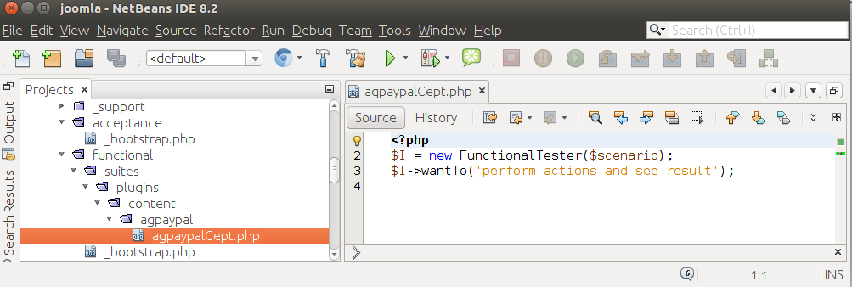
Ich habe den Text „perform actions and see result“ in der automatisch erstellen Datei in „Ich will sicherstellen, dass eine Paypal Schaltfläche angezeigt wird.“ geändert und den Test ausgeführt. (Todo Verweise zu codeception Einführung auch cest und cept)
:/var/www/html/joomla$ vendor/bin/codecept run functional
Codeception PHP Testing Framework v2.2.9
Powered by PHPUnit 5.7.15 by Sebastian Bergmann and contributors.
Functional Tests (1) -----------------------------------------------------------
✔ agpaypalCept: Ich will sicherstellen, dass eine paypal schaltfläche angezeigt wird. (0.00s)
----------------------------------------------------------------------------------
Time: 156 ms, Memory: 8.00MB
OK (1 test, 0 assertions)
Alles verlief erfolgreich. Bisher passiert auch noch nicht viel. Sehen wir uns die beiden Codezeilen der automatisch generierten Datei trotzdem einmal genauer an.
Der Text $I = new FunctionalTester($scenario); in der ersten Zeile instantiiert den Akteur. Also den fiktiven Tester. Dieser heißt hier FunctionalTester. Sie können dem Tester auch einen anderen Namen geben. Den Namen des Testers legen Sie in der Konfigurationsdatei /var/www/html/joomla/tests/functional.suite.yml fest (todo verweis). Die erste Zeile in der Konfigurationsdatei enthält den Namen der Klasse, die den Tester instanziiert. Standardmäßig steht hier class_name: FunctionalTester. Die Klasse FunctionalTester wird erstellt - beziehungsweise nach Änderungen in der Konfiguration auf den neuesten Stand gebracht, wenn Sie den Befehl codeception build ausführen.
Der Text $I->wantTo('Ich will sicherstellen, dass eine Paypal Schaltfläche angezeigt wird.'); in der zweiten Zeile ist optional. Hier wird der Testfall mit einem Satz mithilfe der Methode wantTo() beschrieben. Dieser Methodenaufruf hilft Projektmitarbeitern den Testfall leichter und schneller zu verstehen.
Die Methode wantto() sollte nur einmal aufgerufen werden. Ein weiter Aufruf würde den vorherigen überschrieben. (todo genauer und eventuell Wichtig)

Konfiguration
Wie geht es nun weiter? Wie gehen Sie am besten vor, um den automatisch generierten Test so zu erweitern, dass er die korrekte Darstellung der Paypalschaltfläche sicherstellt? Am besten sehen wir uns dazu als erstes die Module an, mit denen Codeception das Erstellen von Tests unterstützt. Die Methode wantto() konnten wir nutzen, weil Codeception diese in der Klasse FunctionalTeser zur Verfügung stellt. Vielleicht gibt es ja noch mehr Verwendbares in dieser Klasse? Sie finden die Klasse im Verzeichnis /var/www/html/joomla/tests/_support/ in der Datei FunctionalTester.php. ( todo vielleicht UML woher Mehtoden kommen?)
<?php
/**
* Inherited Methods
* @method void wantToTest($text)
* @method void wantTo($text)
* @method void execute($callable)
* @method void expectTo($prediction)
* @method void expect($prediction)
* @method void amGoingTo($argumentation)
* @method void am($role)
* @method void lookForwardTo($achieveValue)
* @method void comment($description)
* @method \Codeception\Lib\Friend haveFriend($name, $actorClass = NULL)
*
* @SuppressWarnings(PHPMD)
*/
class FunctionalTester extends \Codeception\Actor {
use _generated\FunctionalTesterActions;
/**
* Define custom actions here
*/
}
Die Klasse verwendet die Klasse FunctionalTesterActions. Den Programmcode der Klasse FunctionalTesterActions können Sie sich im Verzeichnis /var/www/html/joomla/tests/_support/_generated/ in der Datei FunctionalTesterActions.php ansehen.
<?php
namespace _generated;
// This class was automatically generated by build task
// You should not change it manually as it will be overwritten on next build
// @codingStandardsIgnoreFile
use Helper\Functional;
trait FunctionalTesterActions{
/**
* @return \Codeception\Scenario
*/
abstract protected function getScenario();
}
Hm, die Auswahl noch nicht groß. Sie wird aber größer, wenn Sie in der Konfiguration weitere Module hinzufügen. Fügen Sie nun bitte das Modul PhpBrowser in der Konfigurationsdatei functional.suite.yml hinzu. Sie finden diese Datei im Verzeichnis /var/www/html/joomla/tests/
class_name: FunctionalTester
modules:
enabled:
- \Helper\Functional
- PhpBrowser:
url: 'http://localhost/joomla'
Damit alle Aktionen, die Codeception für dieses Modul bietet, in die Klasse integriert werden, müssen Sie den Befehl vendor/bin/codecept build ausführen.
/var/www/html/joomla$ vendor/bin/codecept build
Building Actor classes for suites: unit, acceptance, functional
-> UnitTesterActions.php generated successfully. methods added
\UnitTester includes modules: Asserts, \Helper\Unit
-> AcceptanceTesterActions.php generated successfully. methods added
\AcceptanceTester includes modules: PhpBrowser, \Helper\Acceptance
-> FunctionalTesterActions.php generated successfully. methods added
\FunctionalTester includes modules: PhpBrowser, \Helper\Functional
RANDBEMERKUNG
Werden in Ihrer Installation keine weiteren Aktionen in die Datei todo eingefügt? Höchstwahrscheinlich enthält eine Ihrer Konfigurationsdateien oder eine der Helper-Dateien einen Syntaxfehler. In diesem Fall bricht der Build-Prozess ohne einen Fehler zu melden einfach ab.
Sehen Sie sich nun die automatisch generierte Klasse /var/www/html/joomla/tests/_support/_generated/FunctionalTesterActions.php noch einmal an. Sie enthält aufgrund des Hinzufügens des Moduls Codeception\Module\PhpBrowser sehr viele neue Methoden, die Sie in Ihren Tests nutzen können. Praktisch, oder?

Den Test ausbauen

Die im Praxisteil erstellte Schaltfläche manuell testen
So nun kann es losgehen. Wir wollen sicherstellen, das der Paypal-Button mit dem richtigen Betrag angezeigt wird. In unsere aktuellen Installation starte Joomla! das Frontend so, dass der Beitrag mit dem Paypalbutton sofort auf der Startseite erscheint. Wir hatten Ihn ja als Haupteintrag markiert.
Sehen Sie sich den Inhalt dieses Beitrages zur Sicherheit noch einmal an. Öffnen Sie dazu im Administrationsbereich das Menü Inhalt | Beiträge. Wählen Sie dann den im Praxisteil erstellten Beitrag. Wenn Sie meinem Beispiel gefolgt sind, gibt es auch immer noch nur diesen einen Beitrag mit dem einfallsreichen Titel „Titel“.
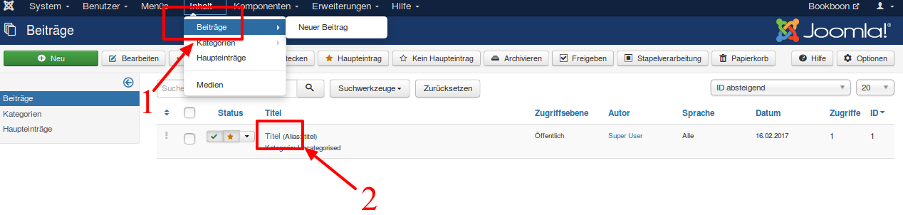
Der Inhalt des Beitrages sollte das Muster @paypalpaypal@ ohne weitere Angaben enthalten.
Über die URL http://localhost/joomla/ sollte der Paypal-Button zu sehen sein. Da kein Betrag im Muster angegeben wurde, sollte der Paypal-Button mit dem Wert 12,99 Euro belegt sein.
So, manuell haben den Test nun durchgeführt. Das möchten wir aber nun automatisieren!

Den Test automatisieren
Das Automatisieren des eben manuell durchgeführten Tests ist nach dem Hinzufügen des Moduls PhpBrowser einfach. PhpBrowser bietet unter anderem die Methoden amOnPage() und seeInFormFields(). (Todo weiter erklären und verweis zu xpath tutorial)
<?php
$I = new FunctionalTester($scenario);
$I->wantTo('Ich will sicherstellen, dass eine Paypal Schaltfläche angezeigt wird.');
$I->amOnPage('http://localhost/joomla');
$I->seeInFormFields('form[name=_xclick]', [
'amount' => '12.99',
]);
Analog zu den PHPUnittests starten Sie alle erstellten Funktionstests mit dem Befehl vendor/bin/codecept run functional.
/var/www/html/joomla$ vendor/bin/codecept run functional
Codeception PHP Testing Framework v2.2.9
Powered by PHPUnit 5.7.15 by Sebastian Bergmann and contributors.
Functional Tests (1) ----------------------------------------------------------
✔ agpaypalCept: Ich will sicherstellen, dass eine paypal schaltfläche angezeigt wird. (0.07s)
----------------------------------------------------------------------------------
Time: 232 ms, Memory: 10.00MB
OK (1 test, 1 assertion)
Der Test ist erfolgreich. Was passiert, wenn Sie den Test auf einen anderen Betrag abändern? Probieren Sie es aus, ändern Sie den eben erstellten Test und suchen Sie nach einer Schaltfläche, die als Geldbetrag 16.00 enthält.
$I->seeInFormFields('form[name=_xclick]', [
'amount' => '16.00',
]);
Eine solche Schaltfläche gibt es auf der Website nicht. Ihnen wird ein Fehler gemeldet.
Wohingegen die Prüfung, ob genau diese Schaltfläche nicht vorkommt, wieder bestanden wird.
$I->DontSeeInFormFields('form[name=_xclick]', [
'amount' => '16.00',
]);
Genau diese negative Prüfung könnte ja auch wichtig für das Verhalten Ihrer Webanwendung sein und eines Test bedürfen.

Was tun wenn etwas schief läuft
Schlägt einer Ihrer Tests fehl und Sie haben keine Erklärung dafür? Sehen Sie sich dann einmal den Inhalt im Verzeichnis /var/www/html/joomla/tests/_output an. Schlägt ein Test fehl, wird hier das getestete HTML-Dokument abgelegt. So können Sie in Ruhe die Fehlerursache suchen.
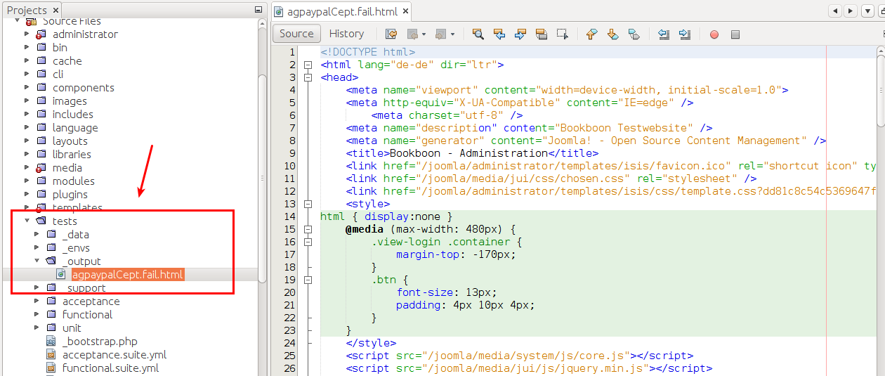
Illustration 19: Ein Test schlägt fehl? Im Verzeichnis _output finden Sie Informationen zur Fehlerursache. 967.png
Todo Xpath tutorial
Todo Firefox instpektor.

Wir haben etwas vergessen
Bei Erstellen des Tests im vorhergehenden Abschnitt haben Sie sicherlich gewundert. Ich hatte schon an mehreren Stellen geschrieben, dass wir unabhängige Tests schreiben sollten. Dies gilt auch für Funktionstests. Dieser eben erstellte Test kann aber nur fehlerfrei durchlaufen, wenn ein bestimmter Paypal-Button vorher erstellt wurde und in einem Haupteintrag auf der Startseite erscheint. Genau dies müsste vorher beim Aufbau des Testkontextes sichergestellt werden.
Eine Möglichkeit den passenden Kontext zu schaffen ist es, den Test so zu erweitern, dass zu Beginn ein Joomla!-Beitrag mit Schaltfläche angelegt wird und dieser dann im weiteren Verlauf getestet wird. Zum Anlegen eines Beitrags ist eine erfolgreiche Anmeldung im Backend erste Voraussetzung. Der Test des Anmeldeformulars ist ein gutes Beispiel für Formulartests. Testen wir also das Formular.
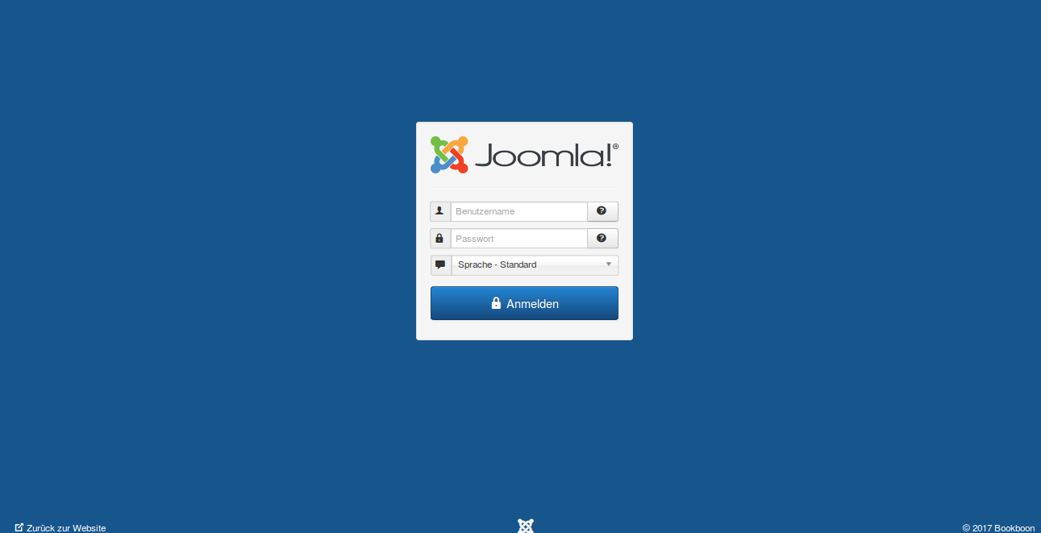
Illustration 20: Anmeldeformular zum Joomla! Administrationsbereich 968.png
Sehen Sie sich das, auf die wesentlichen Bereiche reduzierten HTML-Element zum Formular kurz an bevor sie den Test für diese angehen.
...
<form action="/joomla/administrator/index.php" method="post" id="form-login">
<input id="mod-login-username"/>
<input id="mod-login-password"/>
<button>Anmelden</button>
</form>
...
Die PhpBrowser Methoden amOnPage() hatten Sie schon kennengelernt. Hier kommen nun fillField(), click() und see() hinzu.
<?php
$I = new FunctionalTester($scenario);
$I->wantTo('Ich will sicherstellen, dass die Anmeldung im Administrationsbereich funktioniert.');
$I->amOnPage('http://localhost/joomla/administrator');
$I->fillField(['id' => 'mod-login-username'], 'admin');
$I->fillField(['id' => 'mod-login-password'], 'admin');
$I->click('Anmelden');
$I->see('Kontrollzentrum', ['class' => 'page-title']);
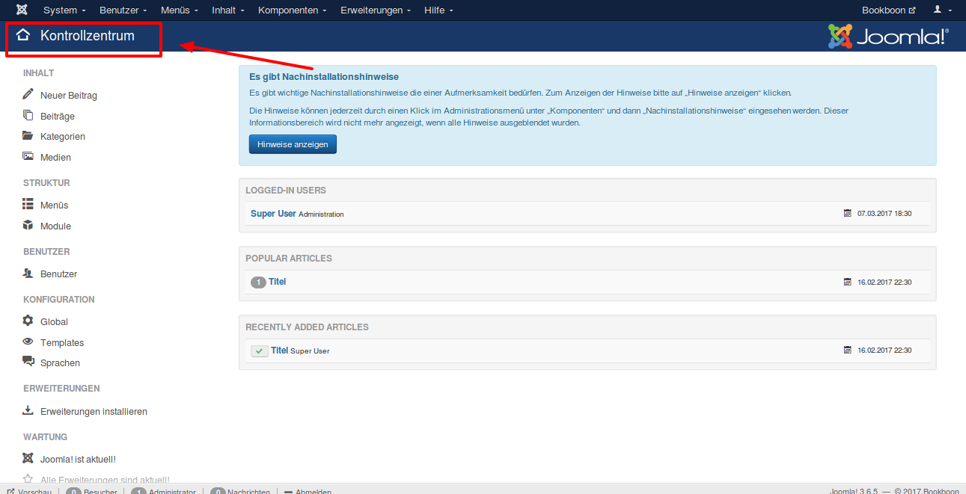

Todo Test erklären
/var/www/html/joomla$ vendor/bin/codecept run functional
Codeception PHP Testing Framework v2.2.9
Powered by PHPUnit 5.7.15 by Sebastian Bergmann and contributors.
Functional Tests (1) ------------------------------------------------------------
✔ agpaypalCept: Ich will sicherstellen, dass die anmeldung im administrationsbereich funktioniert. (0.34s)
------------------------------------------------------------------------------------
Time: 501 ms, Memory: 12.00MB
OK (1 test, 1 assertion)
So, die Anmeldung im Backend klappt und Sie wissen alles grundlegende, um mit der Erstellung des Beitrags weiterzumachen. Die passenden Methoden finden Sie in der Datei Actions (todo). Hier im Buch geht es nun mit der Optimieren der Tests weiter.

Wiederverwendbare Tests
Wenn Sie das letzte Kapitel durchgearbeitet haben können Sie sich sicher gut vorstellen, dass das Erstellen von Tests nicht immer eine spannende Tätigkeit ist. Insbesondere dann, wenn es um Formulare geht, die viele Felder enthalten und sich vielleicht sogar über mehrere Unterseiten erstrecken.
Und, weil wir uns das Leben so schön wie machen möchten, werden wir Tests so zu schreiben, dass wir sie an anderen Stellen wieder verwenden können. Das ist meiner Meinung nach nun wiederum spannend. Wie machen wir das am besten?
Das Anmeldeformular für den Administrationsbereich ist ein gutes Beispiel. Höchstwahrscheinlich werden Sie es vor fast jedem Test ausfüllen müssen. Das Schreit geradezu nach Wiederverwendbarkeit. Codeception sieht Akteure, Step Objekte und Page Objekte für die Wiederverwendbarkeit von Programmcode vor.
RANBEMERKUNG
Akteure, Step Objekte und Page Objekte werden auch in Akzeptanztest, die Thema im nächsten Kapitel sind, eingesetzt.

Akteure
Akteure bieten eine Möglichkeit Testcode wiederzuverwenden. Den Akteur FunctionalTester hatten Sie schon kennengelernt. Sie finden die Klasse im Verzeichnis /var/www/html/joomla/tests/_support. Öffnen Sie hier die Datei FunctionalTester.php und fügen den im nachfolgenden Test fett markierten Teil ein.
(todo wie mache ich das mit {} Klammern? Zeile frei lassen?, Backend Administrationsbereich?)
<?php
class FunctionalTester extends \Codeception\Actor{
use _generated\FunctionalTesterActions;
public function adminLogin(){
$I = $this;
$I->fillField(['id' => 'mod-login-username'], 'admin');
$I->fillField(['id' => 'mod-login-password'], 'admin');
$I->click('Anmelden');
}
}
Kommt Ihnen der eingefügte Text bekannt vor? Genau diesen hatten wir im Test verwendet und hier können wir ihn nun durch einen einfachen Methodenaufruf ersetzten. Im nachfolgende Testcodeausschnitt ist relevante Stelle fett hervorgehoben.
<?php
$I = new FunctionalTester($scenario);
$I->wantTo('Ich will sicherstellen, dass die Anmeldung im Administrationsbereich funktioniert.');
$I->amOnPage('http://localhost/joomla/administrator');
$I->adminLogin();
$I->see('Kontrollzentrum', ['class' => 'page-title']);
Und ab nun können Sie diese Methode in jedem Test einsetzten.

Step Objekte
Step Objekte kommen ins Spiel, wenn Sie verschiedene inhaltlich zusammenhängende Bereiche testen. Zum Beispiel macht es Sinn, wiederverwendbare Testmethoden für das Frontend von den Methoden für das Backend, zu separieren. So bleibt alles übersichtlicher und die passenden Methoden sind leicht auffindbar. Codeception bietet für diesen Zweck spezielle Klassen. Die Objekte dieser Klassen heißen Step Objekte.
Das Boilerplate für ein Step Objekt können Sie automatisch generieren. Die Testmethode für das Anmeldeformular zum Backend, dass wir eben beim Akteur implementiert hatten, würde besser in ein Step Objekt das Methoden für den Administrationsbereich gruppiert passen. Bauen wir also ein Step Objekt mit einer Methode login().
/var/www/html/joomla$ vendor/bin/codecept generate:stepobject functional Backend
Add action to StepObject class (ENTER to exit): login
Add action to StepObject class (ENTER to exit):
StepObject was created in /var/www/html/joomla/tests/_support/Step/Functional/Backend.php
Zum Code des generierte Step Objekt gibt es nicht viel zu sagen. Ich habe Ihnen diesen trotzdem der Vollständigkeit halber hier eingefügt. (todo es können Unterordner angelegt werden wie bei unittests)
<?php
namespace Step\Functional;
class Backend extends \FunctionalTester{
public function login() {
$I = $this;
}
}
Vervollständigen Sie nun die Methode login(). Hierbei können Sie sich an der Methode adminLogin() in der Klasse todo orientieren. Diese Methode können Sie dann auch löschen. Die brauchen wir dann auch gar nicht mehr.
<?php
namespace Step\Functional;
class Backend extends \FunctionalTester{
public function login(){
$I = $this;
$I->fillField(['id' => 'mod-login-username'], 'admin');
$I->fillField(['id' => 'mod-login-password'], 'admin');
$I->click('Anmelden');
}
}
Wenn Sie das Step Objekt im Test verwenden müssen Sie vorher den Tester anpassen.
<?php
use Step\Functional\Backend as AdminTester;
$I = new AdminTester($scenario);
$I->wantTo('Ich will sicherstellen, dass die Anmeldung im Administrationsbereich funktioniert.');
$I->amOnPage('http://localhost/joomla/administrator');
$I->login();
$I->see('Kontrollzentrum', ['class' => 'page-title']);
(todo Anmeldung Backend hier codieren. Vielleicht UML, Wir haben hier nur cept test cest kann ein programmierer aber selbst)

Page Objekte
Wenn Sie einen Funktionstest schreiben gibt es neben Aktionen auch Elemente im HTML-Dokumentes, die mehrfach genutzt werden können. Für diese Fälle sieht Codeception Page Objekte vor.
Ein Page Objekt repräsentiert
- eine Webseite als Klasse,
- die DOM-Elemente auf dieser Seite als ihre Eigenschaften und
- einige grundlegende Interaktionen als Methoden.
Page Objekte sind sehr wichtig, wenn Sie Ihrer Tests flexibel entwickeln. Codieren Sie in diesem Fall keine komplexen CSS- oder XPath-Locatoren in Ihren Testcode. Verschieben Sie sie diese Lokatoren in PageObject-Klassen. So müssen Sie bei eventuellen späteren Änderungen nur an einer Stelle einen Eintrag anpassen. (Todo schöner formulieren und XPATH tutorial)
Soviel zur Theorie. Wechseln wir nun zur Praxis. Der Befehl vendor/bin/codecept generate:pageobject functional Backend erstellt ein Page Objekt im Verzeichnis /var/www/html/joomla/tests/_support/Page/Functional/. Öffnen Sie hier die Datei Backend.php.
/var/www/html/joomla$ vendor/bin/codecept generate:pageobject functional Backend
/var/www/html/joomla/tests/_support/Page/Functional/Backend.php
PageObject was created in /var/www/html/joomla/tests/_support/Page/Functional/Backend.php
Das automatisch generierte Page Objekt enthält Variablen, die Sie füllen sollten. Eine ist die URL. Sehen Sie sich das Boilerplate an, bevor Sie die Klasse an Ihre Tests anpassen.
<?php
namespace Page\Functional;
class Backend{
// include url of current page
public static $URL = '';
/**
* Declare UI map for this page here. CSS or XPath allowed.
* public static $usernameField = '#username';
* public static $formSubmitButton = "#mainForm input[type=submit]";
*/
/**
* Basic route example for your current URL
* You can append any additional parameter to URL
* and use it in tests like: Page\Edit::route('/123-post');
*/
public static function route($param){
return static::$URL.$param;
}
/**
* @var \FunctionalTester;
*/
protected $functionalTester;
public function __construct(\FunctionalTester $I){
$this->functionalTester = $I;
}
}
Um das Page Objekte für unseren aktuellen Test anzupassen, sollten wir vier Zeilen einfügen. Die URL des Anmeldeformulars und die Ids speichern wir in einer Variablen.
<?php
namespace Page\Functional;
class Backend{
public static $URL = 'http://localhost/joomla/administrator';
public static $username = ['id' => 'mod-login-username'];
public static $password = ['id' => 'mod-login-password'];
public static $anmelden = 'Anmelden';
...
Und im nachfolgenden Programmcode sehen Sie, wie Sie das Page Objekt dann im Step Objekt verwenden können.
<?php
namespace Step\Functional;
use Page\Functional\Backend as BackendPage;
class Backend extends \FunctionalTester{
public function login(){
$I = $this;
$I->fillField(BackendPage::$username, 'admin');
$I->fillField(BackendPage::$password, 'admin');
$I->click(BackendPage::$anmelden);
}
}

Im Testcode selbst ändern Sie dann noch die als Text eingegebende URL. Verwenden Sie die im Page Objekt erstellt Variable.
<?php
use Step\Functional\Backend as AdminTester;
use Page\Functional\Backend as BackendPage;
$I = new AdminTester($scenario);
$I->wantTo('Ich will sicherstellen, dass die Anmeldung im Administrationsbereich funktioniert.');
$I->amOnPage(BackendPage::$URL);
$I->login();
$I->see('Kontrollzentrum', ['class' => 'page-title']);

Was Sie bei Funktionstests beachten müssen
Todo pitfalls umschreiben
Ein Vorteil von Funktionstest ist, dass diese schnell laufen – zumindest schneller als Akzeptanztests. Leider laufen sie aber auch weniger stabiler. Denn, die zu testende Anwendung wird nicht auf einem separaten Webserver, sondern mit dem Modul PHPBrowser im selben Speicherbereich wie die Tests ausgeführt. Somit terminiert auch das Testskript, wenn in der zu testenden Anwendung die Methode exit() oder die Methode die() aufgerufen wird.
Auch die Auswertung von globalen Variablen ist problematisch. Eine globale Variable kann von mehreren Funktionen gleichzeitig verwendet. Manche Funktionen ändern die Variable andere fragen lediglich ihren Wert ab. So bewirken globale Variable eine starke Kopplung der betroffenen Funktionen. Wenn eine globale Variable in einer Funktion geändert wird, hat dies Auswirkungen auf andere Funktionen. Dies erschwert auch das Testen und das gilt ganz besonders für Funktionstest.

Header
Eines der häufigsten Probleme im Zusammenhang mit Funktionstests tritt bei der Verwendung der Methode header() auf. Mithilfe dieser Funktion können Sie HTTP-Header-Felder im Rohformat senden. Dies muss allerdings geschehen bevor auch nur ein Zeichen gesendet wurde. Ist nur ein Zeichen gesendet, ist es nicht mehr möglich den bereits gesendeten Header zu beeinflussen.

Speichermanagement
Ich hatte es eben schon geschrieben: Alle Funktionstests laufen zusammen mit der zu testenden Anwendung im gleichen Speicherbereich ab. Und, anders als bei der Ausführung der Anwendung auf einem Webserver, wird dieser Speicherbereich nach dem Ende eines Tests nicht automatisch wieder freigegeben. Für jeden Test sollte die Methode _after() dafür sorgen, dass dieser Speicherbereich beim Abschluss des Tests wieder freigegeben wird. Falls hier etwas nicht richtig läuft, kann dies zu Problemen führen. Zeigen Ihre Tests Fehler an und Sie sind sich gleichzeitig sicher, dass die Testbedingung erfüllt ist, könnten Speicherprobleme die Ursache sein. Separieren Sie dann einen Test und führen ihn einmal getrennt von anderen alleine aus. Läuft der Test nun durch, wissen Sie, dass nicht der Test das Problem ist. Die Fehlerursache sollten Sie im Speichermanagement suchen.

REST-Schnittstelle
REST ist eine einfache Möglichkeit, Interaktionen zwischen unabhängigen Systemen zu organisieren.
Todo einführung in REST

Konfiguration
Yml
class_name: FunctionalTester
modules:
enabled:
- PhpBrowser:
url: 'http://localhost/joomla'
- \Helper\Functional
- REST:
depends: PhpBrowser
url: 'http://localhost/joomla/v1'
build

/var/www/html/joomla$ vendor/bin/codecept build
Building Actor classes for suites: unit, acceptance, functional
-> UnitTesterActions.php generated successfully. 0 methods added
\UnitTester includes modules: Asserts, \Helper\Unit
-> AcceptanceTesterActions.php generated successfully. 0 methods added
\AcceptanceTester includes modules: PhpBrowser, \Helper\Acceptance
-> FunctionalTesterActions.php generated successfully. 0 methods added
\FunctionalTester includes modules: PhpBrowser, \Helper\Functional, REST

Ein Beispiel für GET
Ein Beispiel für GET todo Dieses Kapitel ausformulieren
/var/www/html/joomla$ vendor/bin/codecept generate:cept functional /suites/plugins/content/agpaypal/rest
Test was created in /var/www/html/joomla/tests/functional//suites/plugins/content/agpaypal/restCept.php
Dies teste ich.
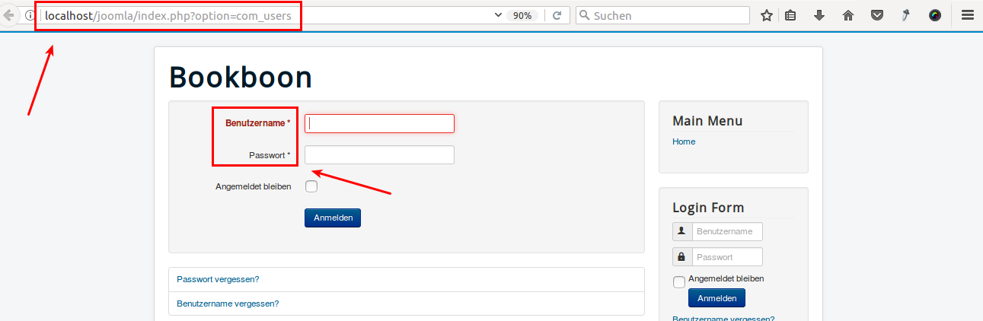
<?php
$I = new FunctionalTester($scenario);
$I->wantTo('perform actions and see result');
$I->sendGET('http://localhost/joomla/index.php?option=com_users');
$I->see('Benutzername');
$I->see('Passwort');

//var/www/html/joomla$ vendor/bin/codecept run functional
Codeception PHP Testing Framework v2.2.9
Powered by PHPUnit 5.7.15 by Sebastian Bergmann and contributors.
Functional Tests (2) ----------------------------------------------------------
✔ agpaypalCept: Ich will sicherstellen, dass die anmeldung im administrationsbereich funktioniert. (0.32s)
✔ restCept: Perform actions and see result (0.04s)
---------------------------------------------------------------------------------
Time: 519 ms, Memory: 12.00MB
OK (2 tests, 3 assertions)

Ein Beispiel für POST
Das Anmeldeformular in Joomla! kann zur Zeit noch nicht ohne weiteres mit einem Post Request gefüllt werden. Die Eingaben im Anmeldeformular werden nicht weitergeleitet, weil ein internes Sicherheitstoken von außen nicht korrekt gefüllt werden kann. Joomla! arbeitet an diesem Thema. Im Joomla! Google Summer of Code (GSoC) 2017 wird sich ein Projekt mit der REST-Schnittstelle befassen.
Hier zeige ich Ihnen das absetzten eines Post Requests an einem ganz einfachen konstruierten Beispiel.
Zunächst erstelle ich ein einfaches Formular in einem HTML-Dokument.
…
<form action="action.php" method="post">
<p>Name: <input type="text" name="name" /></p>
<p><input type="submit" /></p>
</form>
...
Danach erstelle ich das Skript, zu dem das Formular weiterleitet, wenn es abgesandt wird. Dieses Skript gibt unter anderem den nachfolgenden Text aus.
…
Hello <?php echo htmlspecialchars($_POST['name']); ?>.
...
Mit dem Aufruf der Methode sendPOST() wird ein Post Request abgesetzt. Sehen Sie sich den nachfolgenden Text an. (todo ausführlicher)
$I->amOnPage('http://localhost/php/index.php');
$I->sendPOST(
'http://localhost/php/action.php',
[
'name' => 'Peter',
]);
$I->see('Hello Peter');

todo Session and helper
Sie sehen, es gibt viele Möglichkeiten, wiederverwendbare und gut lesbare Tests zu erstellen.

Kurzgefasst
Das 6. Kapitel hat Funktions-Tests zum Thema. Ich grenze Black-Box-Tests von White-Box-Tests ab.

Akzeptanztests
(todo Einleitung)
Mit den Akzeptanztests haben wir die letzte Testvariante in diesem Titels erreicht. Machen wir uns noch einmal klar, warum wir welchen Test erstellen. Mit Unittests wollen wir sicherstellen, dass jede kleine Einheit korrekt arbeitet. Funktionstests sollen sicherstellen, dass diese kleinsten Einheiten technisch korrekt zusammen arbeiten.
Mit Akzeptanztests überprüfen wir, ob die Spezifikationen, die ganz zu Beginn des Projektes aufgestellt wurden, erfüllt sind: Tut die Software tatsächlich das was sie tun soll? Vielleicht kommt es Ihnen abwegig vor. Aber es könnte sein, dass unser Paypalbutton auf Websites angeboten wird, deren Besucher von einem Intranet aus zugreifen. Wenn die Paypal Website in diesem Intranet geblockt ist, sollte dies spätestens beim Akzeptanztest auffallen.

Selenium WebDriver – Eine Einführung
Um zu überprüfen, ob Ihre Software tatsächlich das tut was sie tun soll, müssen Akzeptanztests so realistisch wie möglich durchgeführt werden. Anders als die Funktionstests im vorausgehenden Kapitel führen wir Akzeptanztests deshalb auf einem echten Browsern aus. Und, da wir diese Tests nicht manuell, sondern automatisch durchführen möchten, nutzen wir das Framework Selenium. Wir befinden uns da in guter Gesellschaft – Selenium ist eines der meistgenutzten Testwerkzeuge in der Webentwicklung. Sehen wir uns den Teil von Selenium den wir für unsere Tests benötigen genauer an. Im nächsten Kapitel installieren wir zunächst Selenium Standalone Server und ChromeDriver auf unserem Rechner und starten dann Selenium Standalone Server.
RANDBEMERKUNG
Ein WebDriver bietet eine Schnittstelle zu einem Browser. Über diese Schnittstelle kann der Browser automatisch gesteuert und kontrolliert werden. Interessant ist in dem Zusammenhang, dass es einen Entwurf zu einer W3C-Spezifikation WebDriver gibt. Grundlage für diese Spezifikation ist Selenium WebDriver. Codeception nutzt eine in PHP programmierte WebDriver Implementierung, die von Facebook entwickelt wurde.
Warum habe ich Google Chrome als Beispiel gewählt? Dafür gibt es keinen Grund. Ziel ist es ohnehin die Anwendung auf allen möglichen Browsern zu testen. Etwas später in diesem Kapitel werde ich Ihnen zeigen, wie Sie Ihre Tests so erweitern können, dass Sie mehrere unterschiedliche Browser verwendet werden. Beginnen wir aber hier nun mit Chrome. Dabei gehe ich davon aus, dass Sie Google Chrome schon auf Ihrem Rechner installiert haben. Falls nicht müssten Sie dies nun nachholen. Die aktuelle Version von Google Chrome finden Sie immer unter der Adresse https://www.google.de/chrome/.

Selenium und ChromeDriver installieren
Sind Sie gespannt darauf, wie die Tests im wirklichen Browser automatisch ablaufen? Dann besorgen Sie sich die neueste Version des WebDriver für den Browser Chrome. Diese finden Sie immer unter der Adresse https://sites.google.com/a/chromium.org/chromedriver/downloads. Ich habe die Version 2.28 mithilfe des Befehl wget -N http://chromedriver.storage.googleapis.com/2.28/chromedriver_linux64.zip -P ~/ auf meinen Rechner kopiert.
$ wget -N http://chromedriver.storage.googleapis.com/2.28/chromedriver_linux64.zip -P ~/
--2017-03-15 19:25:11-- http://chromedriver.storage.googleapis.com/2.28/chromedriver_linux64.zip
Auflösen des Hostnamen »chromedriver.storage.googleapis.com (chromedriver.storage.googleapis.com)«... 172.217.22.112, 2a00:1450:4001:81d::2010
Verbindungsaufbau zu chromedriver.storage.googleapis.com (chromedriver.storage.googleapis.com)|172.217.22.112|:80... verbunden.
HTTP-Anforderung gesendet, warte auf Antwort... 200 OK
Länge: 3458530 (3,3M) [application/zip]
In »»/home/astrid/chromedriver_linux64.zip«« speichern.
chromedriver_linux6 100%[===================>] 3,30M 3,75MB/s in 0,9s
2017-03-15 19:25:12 (3,75 MB/s) - »/home/astrid/chromedriver_linux64.zip« gespeichert [3458530/3458530]
Entpacken Sie die gerade heruntergeladene Datei zum Beispiel mit dem Befehl unzip ~/chromedriver_linux64.zip -d ~/ und löschen dann der Ordnung halber das Archiv mit dem Befehl rm ~/chromedriver_linux64.zip.
$ unzip ~/chromedriver_linux64.zip -d ~/
Archive: /home/astrid/chromedriver_linux64.zip
inflating: /home/astrid/chromedriver
astrid@acer:~$ rm ~/chromedriver_linux64.zip
Ubuntu erwartete den ChromeDriver im Verzeichnis /usr/local/share/. Deshalb verschieben wir diesen mit dem Befehl sudo mv -f ~/chromedriver /usr/local/share/ nun dort hin und machen ihn ausführbar. Zuletzt setzen wir noch einen symbolischen Link zu dem Verzeichnis /usr/local/bin/chromedriver – dies erwartet Ubuntu ebenfalls.
astrid@acer:~$ sudo mv -f ~/chromedriver /usr/local/share/
astrid@acer:~$ sudo chmod +x /usr/local/share/chromedriver
astrid@acer:~$ sudo ln -s /usr/local/share/chromedriver /usr/local/bin/chromedriver
Nachdem der WebDriver für Chrome nun fertig installiert ist, nehmen wir die Installation von Selenium Standalone Server in Angriff. Auch hier müssen wir als erstes die Installationsdatei auf unseren Rechner kopieren. Die neueste Version des Selenium Standalone Servers finden Sie unter der Internetadresse http://www.seleniumhq.org/download/. Ich habe die gepackte Version 3.0.1 des Servers mit dem Befehl wget -N http://selenium-release.storage.googleapis.com/3.0/selenium-server-standalone-3.0.1.jar -P ~/ auf meinen Rechner kopiert.
astrid@acer:~$ wget -N http://selenium-release.storage.googleapis.com/3.0/selenium-server-standalone-3.0.1.jar -P ~/
--2017-03-15 19:26:23-- http://selenium-release.storage.googleapis.com/3.0/selenium-server-standalone-3.0.1.jar
Auflösen des Hostnamen »selenium-release.storage.googleapis.com (selenium-release.storage.googleapis.com)«... 172.217.22.112, 2a00:1450:4001:81d::2010
Verbindungsaufbau zu selenium-release.storage.googleapis.com (selenium-release.storage.googleapis.com)|172.217.22.112|:80... verbunden.
HTTP-Anforderung gesendet, warte auf Antwort... 200 OK
Länge: 22139212 (21M) [application/java-archive]
In »»/home/astrid/selenium-server-standalone-3.0.1.jar«« speichern.
selenium-server-sta 100%[===================>] 21,11M 4,85MB/s in 4,6s
2017-03-15 19:26:28 (4,62 MB/s) - »/home/astrid/selenium-server-standalone-3.0.1.jar« gespeichert [22139212/22139212]
Wenn Sie sich die gepackte Version des Servers ebenfalls kopiert haben, ist auf Ihrem Computer nun ein ausführbares Java Archiv mit dem Namen selenium-server-standalone-x.x.x.jar.
RANDBEMERKUNG
Voraussetzung für das Ausführen von JARs beziehungsweise Java-Programmen ist immer ein installiertes Java Runtime Environment.
Verschieben Sie dieses Java Archiv analog zur Vorgehensweise beim WebDriver für den Browser Chrome und erstellen anschließend einen Symbolischen Link. Die Befehle dazu finden Sie im nachfolgenden Kasten. Das war es auch schon.
astrid@acer:~$ sudo mv -f ~/selenium-server-standalone-3.0.1.jar /usr/local/share/
astrid@acer:~$ sudo chmod +x /usr/local/share/selenium-server-standalone-3.0.1.jar
astrid@acer:~$ sudo ln -s /usr/local/share/selenium-server-standalone-3.0.1.jar /usr/local/bin/selenium-server-standalone-3.0.1.jar
Sie können den Selenium Standalone Server ab jetzt mit dem Befehl java -Dwebdriver.chrome.driver=/usr/local/bin/chromedriver -jar /usr/local/bin/selenium-server-standalone-3.0.1.jar -debug starten. Probieren Sie es aus!
java -Dwebdriver.chrome.driver=/usr/local/bin/chromedriver -jar usr/local/bin/selenium-server-standalone-3.0.1.jar -debug
…
21:27:25.825 INFO - Selenium Server is up and running
Wenn der Selenium Standalone Server Prozess läuft und Codeception so konfiguriert ist, dass es WebDriver verwendet, wird sich später beim Start eines Test Ihr Browser automatisch öffnen und die zu testenden Schritte wie von Geisterhand ausführen. Das ist spannend, oder? Machen wir also schnell mit der Konfiguration von Codeception weiter.
RANDBEMERKUNG
Wenn Sie die Pakete openjdk-8-jre-headless, xvfb, libxi6 und libgconf-2-4 auf Ihrem Ubuntu Rechner installiert haben, können Sie die Tests auch schneller kopflos ausführen. Die Aufrufvariante xvfb-run java -Dwebdriver.chrome.driver=/usr/local/bin/chromedriver -jar /usr/local/bin/selenium-server-standalone-3.0.1.jar -debug führt die Tests mit dem Browser Chrome durch, Sie sehen hierbei allerdings keine grafische Benutzeroberfläche.
$ xvfb-run java -Dwebdriver.chrome.driver=/usr/local/bin/chromedriver -jar /usr/local/bin/selenium-server-standalone-3.0.1.jar -debug
…
19:27:12.089 INFO - Selenium Server is up and running

Codeception konfigurieren
Damit Ihre Akzeptanztests mithilfe des WebDrivers im Browser Chrome ausgeführt werden, müssen Sie die Konfigurationsdatei /var/www/html/joomla/tests/acceptance.suite.yml anpassen. Als erste müssen Sie das Module WebDriver aktivieren und dann die Konfiguration dazu angeben. Im nachfolgenden Codebeispiel finden Sie die Angaben, die Sie für unser Beispiel einfügen sollten. Tun Sie dies bitte nun. Weiter Informationen finden Sie in der Dokumentation von Codeception.
class_name: AcceptanceTester
modules:
enabled:
- WebDriver
- \Helper\Acceptance
config:
WebDriver:
url: 'http://localhost/joomla'
browser: 'chrome'
window_size: 1024x768
restart: true
Im vorhergehenden Beispiel müssen Sie für den WebDriver die Konfigurationsparameter url und browser setzten. Alle anderen Parameter sind optional. Welche Parameter Ihnen zur Verfügung stehen und was diese genau für Auswirkungen ahben können Sie auf der Website http://codeception.com/docs/modules/WebDriver#Configuration nachlesen.
RANDBEMERKUNG: Manchmal kommt es auf die kleinen Dinge an.
Da ich mehrmals über diesen Punkt gestolpert bin erwähne ich ihn hier extra: Ganz wichtig ist, dass Sie WebDriver mit einem großen D schreiben.
Sie wissen es schon, nach Änderungen in einer der Konfigurationsdateien müssen Sie den Befehl vendor/bin/codecept build ausführen, damit Codeception diese Änderung auch in allen anderen Unterstützungsdateien übernimmt.
/var/www/html/joomla$ vendor/bin/codecept build
Building Actor classes for suites: unit, acceptance, functional
-> UnitTesterActions.php generated successfully. 0 methods added
\UnitTester includes modules: Asserts, \Helper\Unit
-> AcceptanceTesterActions.php generated successfully. 0 methods added
\AcceptanceTester includes modules: WebDriver, \Helper\Acceptance
-> FunctionalTesterActions.php generated successfully. 0 methods added
\FunctionalTester includes modules: PhpBrowser, \Helper\Functional, REST
Möchten Sie sich einen Überblick über die nun verfügbaren Testmethoden verschaffen? Dann sehen sich die Datei /var/www/html/joomla/tests/_support/_generated/AcceptanceTesterActions.php an. Bevor Sie diese Testmethoden anwenden können, müssen Sie eine andere Sprache lernen, nämlich die Beschreibungssprache Gherkin. Die ist aber ganz einfach, Sie werden sehen.
Warum müssen Sie Gherkin lernen? Wie auch bei den meisten anderen Behavior-Driven-Development-Tools werden in Codeception Szenarien in Akzeptanztests mittels Gherkin beschrieben. Gherkin verwendet die natürliche Schriftsprache als Grundlage. Nur bestimmte Schlüsselwörter werden besonders behandelt.
Sehen wir das im nächsten Abschnitt einmal an einem in Gherkin geschriebenen Szenario in der Praxis an.

Gherkin
Zunächst müssen Sie wissen, dass die in Gherkin beschriebenen Szenarien für Akzeptanztests in Feature-Dateien gespeichert werden. Diese Feature Dateien sollten sie bei einer testgetriebenen Entwicklung genau die wie Unittest und die Funktionstests vor der eigentlichen Implementierung des Programmcodes anlegen. Nur so würde das in der Einleitung angesprochene Problem mit dem Intranet das keinen Zugriff auf die Website von Paypal hat frühzeitig erkannt. Und das Fehler, die in der Entwurfsphase eines Softwareprojektes entstehen und erst später erkannt werden die teuersten Fehler sind hatten wir bereits in Kapitel 1 herausgearbeitet.
RANDBEMERKUNG
Wenn Sie mit Netbeans arbeiten ist das Plugin Cucumber nützlich. Es wurde seit 2010 nicht aktualisiert. Das hat mich zunächst skeptisch gemacht. Das Plugin arbeitet bei mir aber mit der Netbeans Version 8.2 fehlerfrei. Was tut das Plugin genau? Es hebt die Syntax von Gherkin hervor.
Erstellen Sie im Verzeichnis /var/www/html/joomla/tests/acceptance/ die Feature-Datei paypal.feature.
Feature: paypal
In order to manage content articles with paypal links
I need to create a content article with a paypal link
Background:
When I login into Joomla administrator
And I see the administrator dashboard
Scenario: Create an Article
Given There is a add content link
When I create new content with field title as "Beitrag mit Paypal-Button" and content as a "Dies ist mein erster Beitrag."
And I save an article
Then I should see the article "Beitrag mit Paypal-Button" is created
Jeder Feature Datei sollte am Anfang eine kurze Beschreibung des Testgegenstandes haben. Danach kann optional ein ein Background Block eingefügt werden. Steps in diesem Block werden vor jedem Szenario ausgeführt. Sinnvoll ist dies wenn Sie Test im Administrationsbereich implementieren und jedes Szenario ein Login voraussetzt. Wenn Sie dieses Login in einem Background Block einfügen, können Sie sich diese Zeile jedem einzelnen Szenario sparen.
Ein Szenario kann aus beliebig vielen verschieden Steps bestehen. Ein Step kann anstelle von GIVEN, WHEN oder THEN auch mit AND beginnen. Wenn Sie beispielsweise mehrere Steps für ein WHEN in Gherkin beschreiben möchten werden Sie feststellen, dass Sie das Szenario leichter lesen können, wenn Sie diese Steps mit AND verbinden, anstelle von mehreren THEN hintereinander.

Beim Erstellen der Feature Dateien sollten Sie die Intention der verschiedenen Steps beachten.
- GIVEN
Die Anweisung im Given-Step soll die Voraussetzungen für diesen Testfall schaffen. Wenn es um die Erstellung von Beiträgen geht, soll im ersten Step Given There is a add content der Browser so geöffnet werden, dass der Benutzer sich auf der Site befindet, auf der sich die Schaltfläche zum Erstellen eines Beitrags befindet.
- WHEN
Im When-Step wird nun die eigentlich Testaktion ausgeführt. In unserm Beispiel legen wir im Step When I create new content with field title as "Beitrag mit Paypal-Button" and content as a "Dies ist mein erster Beitrag." den Beitrag an und speichern ihn danach im Step And I save an article.
- THEN
Das was im When-Step ausgeführt wurde, soll ein bestimmtes Ergebnis zur Folge habe. Im THEN-Step Then I should see the article "Beitrag mit Paypal-Button" is created prüfen wir nun, ob dieses Ergebnis wirklich erreicht wurde.

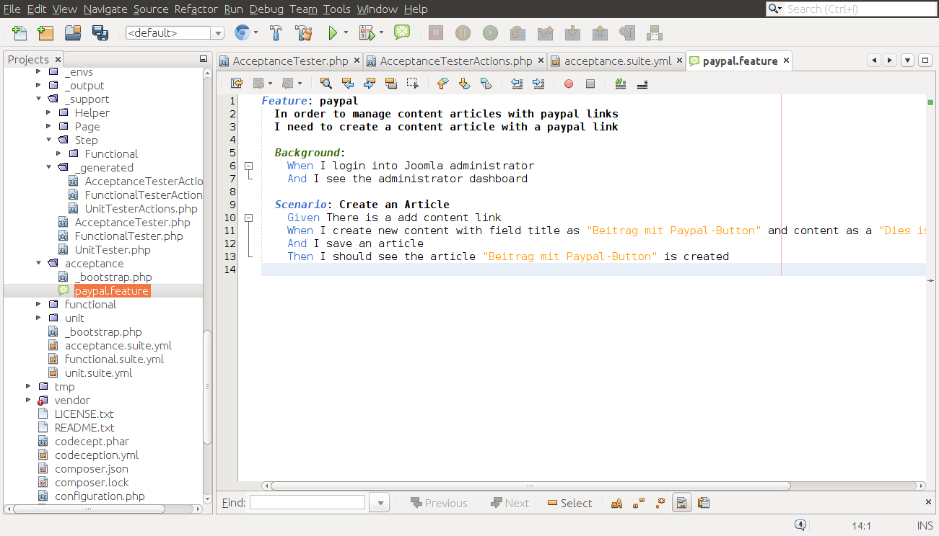
Abbildung 21: Die Ansicht einer Feature Datei in Netbeans mit installierten Cucumber Plugin 962.png
Starten Sie nun mit dem Befehl vendor/bin/codecept run acceptance einen Testlauf für dieses Szenario.
//var/www/html/joomla$ vendor/bin/codecept run acceptance
Codeception PHP Testing Framework v2.2.9
Powered by PHPUnit 5.7.15 by Sebastian Bergmann and contributors.
Acceptance Tests (1) ---------------------------------
I paypal: Create an Article
----------------------------------------------------------
Time: 166 ms, Memory: 10.00MB
OK, but incomplete, skipped, or risky tests!
Tests: 1, Assertions: 0, Incomplete: 1.
run with `-v` to get more info about skipped or incomplete tests.

Das war zu erwarten. Der Test ist zwar nicht fehlgeschlagen – erfolgreich war er aber auch nicht. Die Testroutine hat gemerkt, dass noch kein wirklicher Testcode ausgeführt wird.
Damit echter Testcode ausgeführt werden kann muss dieser nun erstellt werden. Konkret bedeutet dies, dass wir für jede Zeile im Szenario eine Testmethode erstellen müssen. Diese Testmethoden müssen eine bestimmte Syntax einhalten. Machen Sie es sich einfach. Nutzen Sie den Codeschnipsel Generator von Codeception. Dafür müssen Sie nur den Befehl vendor/bin/codecept gherkin:snippets acceptance eingeben. In der Ausgabe finden Sie nun alle Methodenrümpfe in der korrekten Syntax.
/var/www/html/joomla$ vendor/bin/codecept gherkin:snippets acceptance
Snippets found in:
- paypal.feature
Generated Snippets:
-----------------------------------------
/** * @Given There is a add content link */
public function thereIsAAddContentLink() {
throw new \Codeception\Exception\Incomplete("Step `There is a add content link` is not defined");
}
/** * @When I create new content with field title as :arg1 and content as a :arg2 */
public function iCreateNewContentWithFieldTitleAsAndContentAsA($arg1, $arg2) {
throw new \Codeception\Exception\Incomplete("Step `I create new content with field title as :arg1 and content as a :arg2` is not defined");
}
/** * @When I save an article */
public function iSaveAnArticle() {
throw new \Codeception\Exception\Incomplete("Step `I save an article` is not defined");
}
/** * @Then I should see the article :arg1 is created */
public function iShouldSeeTheArticleIsCreated($arg1) {
throw new \Codeception\Exception\Incomplete("Step `I should see the article :arg1 is created` is not defined");
}
/** * @When I login into Joomla administrator */
public function iLoginIntoJoomlaAdministrator() {
throw new \Codeception\Exception\Incomplete("Step `I login into Joomla administrator` is not defined");
}
/** * @When I see the administrator dashboard */
public function iSeeTheAdministratorDashboard() {
throw new \Codeception\Exception\Incomplete("Step `I see the administrator dashboard` is not defined");
}
-----------------------------------------
6 snippets proposed
Copy generated snippets to AcceptanceTester or a specific Gherkin context
Codeception hat Ihnen sechs Methoden vorgeschlagen. Diese Codeschnipsel können Sie später kopieren in eine Step Klasse einfügen. Dazu erzeugen wir zunächst die Step Klasse. Mit dem Befehl vendor/bin/codecept generate:step acceptance Paypal erstellen Sie eine leeren Step Klasse im Verzeichnis /var/www/html/joomla/tests/_support/Step/Acceptance in der Datei Paypal.php.
/var/www/html/joomla$ vendor/bin/codecept generate:step acceptance Paypal
Add action to StepObject class (ENTER to exit):
StepObject was created in /var/www/html/joomla/tests/_support/Step/Acceptance/Paypal.php

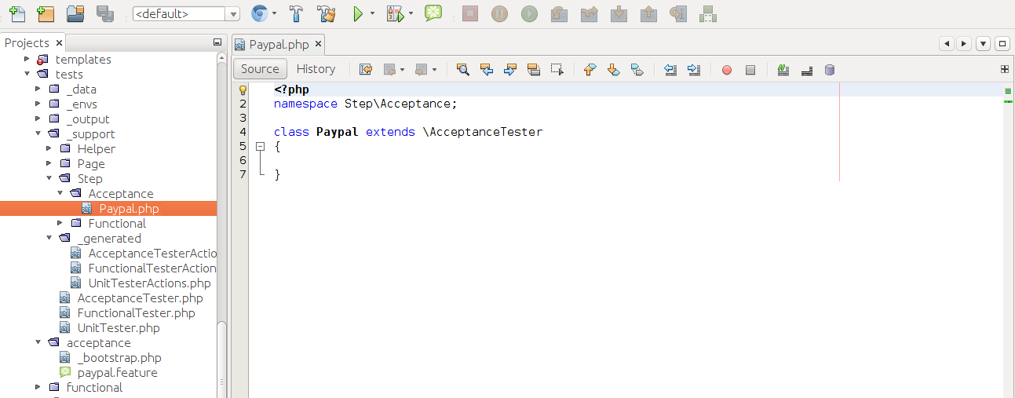
Abbildung 22: Die mithilfe des Generators erzeugte Step Klasse in Netbeans unmittelbar nach der Erstellung. 964.png
Fügen Sie nun die vorher mit dem Befehl vendor/bin/codecept gherkin:snippets acceptance erstellten Codeschnipsel in die gerade erzeugte Step Klasse ein. Falls Sie diese nicht mehr in der Kommandozeile sehen, können Sie die Schnipsel neu erstellen. Geben Sie dazu den Befehl vendor/bin/codecept gherkin:snippets acceptance einfach noch einmal ein.
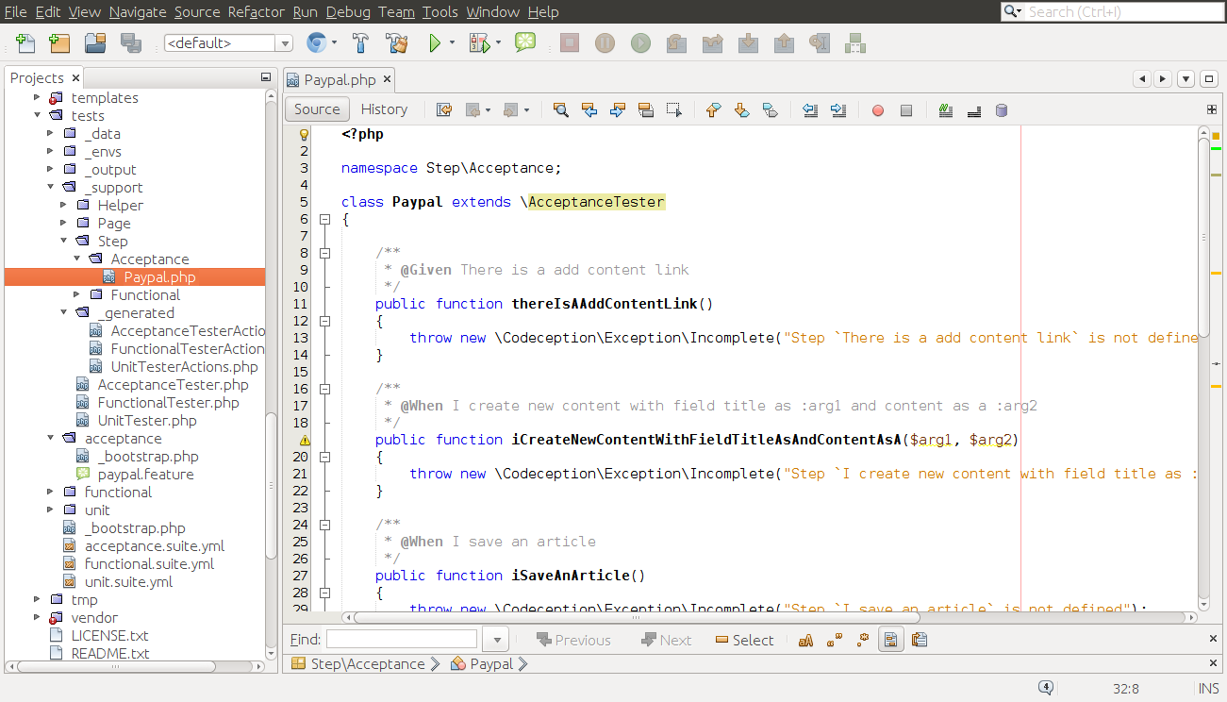
Abbildung 23: Die mithilfe des Generators erzeugte Step Klasse in Netbeans nach dem Einfügen der Codeschnipsel. 961.png
Wenn Sie nun mit dem Befehl vendor/bin/codecept run acceptance erneut einen Testlauf für dieses Szenario starten hat dies keine Auswirkungen auf das Testergebnis.
//var/www/html/joomla$ vendor/bin/codecept run acceptance
Codeception PHP Testing Framework v2.2.9
Powered by PHPUnit 5.7.15 by Sebastian Bergmann and contributors.
Acceptance Tests (1) ---------------------------------
I paypal: Create an Article
----------------------------------------------------------
Time: 166 ms, Memory: 10.00MB
OK, but incomplete, skipped, or risky tests!
Tests: 1, Assertions: 0, Incomplete: 1.
run with `-v` to get more info about skipped or incomplete tests.
Das Einfügen der Schnipsel bringen Ihnen zunächst einmal nur folgenden Vorteil: Sie können sicher sein, dass alle notwendigen Methoden erstellt sind. Dazu müssen Sie, in die Konfigurationsdatei /var/www/html/joomla/tests/acceptance.suite.yml einen Gherkin Block einfügen. Den build-Befehl müssen Sie nicht ausführen, da kein weiteres Modul geladen wird.
class_name: AcceptanceTester
modules:
enabled:
- WebDriver
- \Helper\Acceptance
config:
WebDriver:
url: 'http://localhost/joomla'
browser: 'chrome'
window_size: 1024x768
restart: true
gherkin:
contexts:
default:
- Step\Acceptance\Paypal
Alle Step Dateien, die im Gherkin Block der Konfigurationsdatei /var/www/html/joomla/tests/acceptance.suite.yml eingetragen sind, werden beim Aufruf des Befehls vendor/bin/codecept gherkin:snippets acceptance durchsucht. Wenn Sie noch einmal diesen Befehl eingeben, wird Codeception Ihnen mitteilen, dass alle Gherkin Steps in Methoden definiert sind.
/var/www/html/joomla$ vendor/bin/codecept gherkin:snippets acceptance
All Gherkin steps are defined. Exiting...
So, nun wird es spannend. Als nächstes füllen wir die als Codeschnipsel eingefügten Methoden mit echtem Testcode. Dies können wir aber nun tun, wenn Sie die Akzeptanztests fehlerfrei ausführen können. Deshalb sehen wir uns im nächsten Kapitel zwei häufige Fehlermeldungen bei der Verwendung von Selenium Standalone Server und ChromeDriver an.

Mögliche Fehlermeldungen
Wird Ihnen eine Fehlermeldung angezeigt, wenn Sie den Befehl vendor/bin/codecept run acceptance eingeben? Diesen Fehler müssen Sie erst klären, bevor Sie in dem Kapitel weiter arbeiten können. Falls Selenium Standalone Server bei Ihnen fehlerfrei läuft, können Sie im nächsten Kapitel mit der Implementation der Testmethoden weiter machen.

Der WebDriver wird nicht gefunden
Wenn Ihnen eine Fehlermeldung angezeigt wird, die sinngemäß aussagt, dass der WebDriver nicht gefunden werden kann sollten sie überprüfen, ob der Treiber und Symbolische Link richtig gesetzt sind. Erklärungen hierzu finden Sie zu Beginn dieses Kapitels im Abschnitt Selenium und ChromeDriver installieren .
/var/www/html/joomla$ vendor/bin/codecept run acceptance
Codeception PHP Testing Framework v2.2.9
…
The path to the driver executable must be set by the webdriver.chrome.driver system property; for more information, see https://github.com/SeleniumHQ/selenium/wiki/ChromeDriver. The latest version can be downloaded from http://chromedriver.storage.googleapis.com/index.html

Die Verbindung zum WebDriver kann nicht hergestellt werden
Wird Ihnen eine Fehlermeldung angezeigt, die sinngemäß aussagt, dass die Verbindung zum WebDriver nicht hergestellt werden kann?
/var/www/html/joomla$ vendor/bin/codecept run acceptance
Codeception PHP Testing Framework v2.2.9
…
Can't connect to Webdriver at http://127.0.0.1:4444/wd/hub. Please make sure that Selenium Server or PhantomJS is running.
Überprüfen Sie in diesem Falle, ob der Selenium Standalone Server Prozess tatsächlich aktiv ist. Wie machen Sie dies am besten? Zum einen können Sie die Ausgabe in der Kommandozeile beim Absetzten des Startbefehls überprüfen.
Eine andere Möglichkeit ist im Browser die Adresse http://localhost:4444/ aufzurufen. Falls Sie den Selenium Standalone Server so ich es Kapitel Selenium und ChromeDriver installieren beschrieben habe durchgeführt haben, müssten Sie eine Informationsseite dieses Servers angezeigt bekommen. Diese Seite ist eigentlich nicht für eine Aktion vorgesehen. Wenn sie angezeigt wird bedeutet dies aber, dass der Prozess richtig läuft.
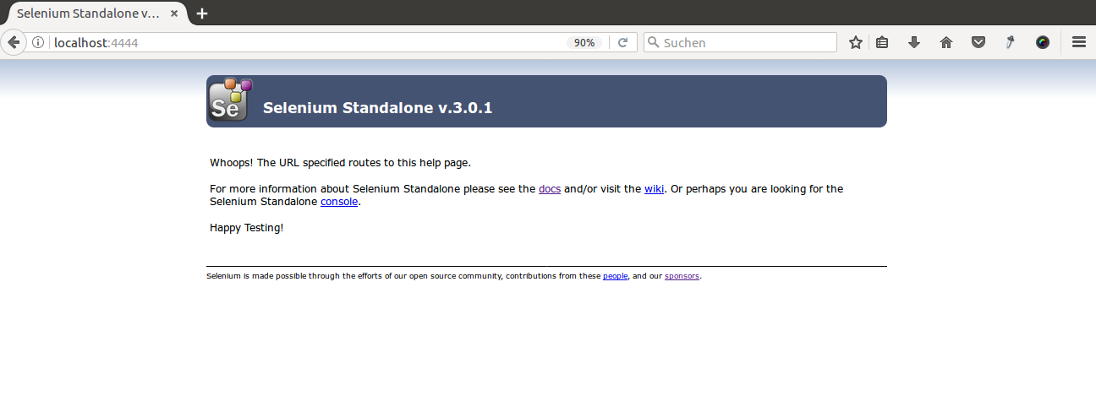
Abbildung 24: 958a
Versuche Sie in dem Falle einmal per klick auf den Link console die Selenium Konsole zu öffnen. Vielleicht finden Sie hier Hinweise auf eine mögliche Fehlerursache.
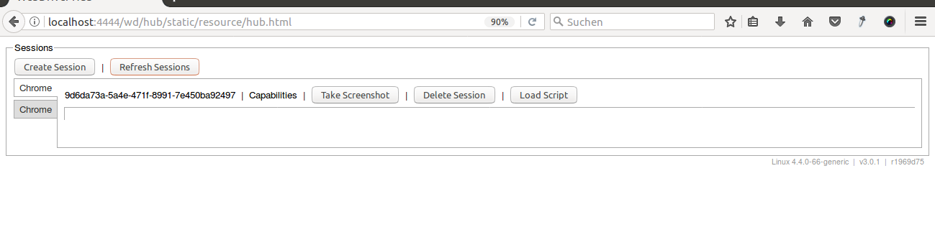
Abbildung 25: 958b.png
Wenn der Selenium Prozess nicht läuft rate ich zunächst die Installation zu überprüfen und diesen dann erneute zu starten. Informationen hierzu finden Sie im Kapitel Selenium und ChromeDriver installieren .

Implementation der Testmethoden
Nun geht es darum, die leeren Methoden – also die Codeschnipsel - mit sinnvollem Programmcode zu füllen. In der Datei joomla/tests/_support/_generated/AcceptanceTesterActions.php finden wir eine ganze Menge Methoden, die wir über den AcceptanceTester nutzen können.

Automatisch generierte Methoden nutzen
Die Methoden in der Datei joomla/tests/_support/_generated/AcceptanceTesterActions.php benötigen als Eingabeparameter teilweise außschießlich einen Text. Zum Beispiel kann mit der Methode see(„Willkommen“) geprüft werden, ob auf einer Website der Text „Willkommen“ angezeigt wird. Wollen Sie allerdings sicherstellen, dass ein Text sich in einem bestimmten Selektor befindet, kommen Sie um die Angabe des Selektors nicht herum.
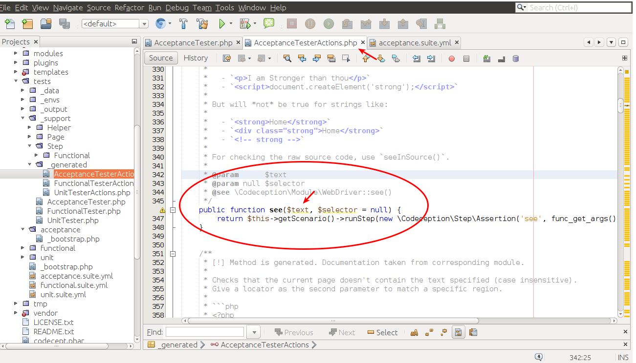
Abbildung 26: Die Methode seeElement() in der Datei AcceptanceTesterActions.php benötigt als Parameter einen Text - genauer kann allerdings mit der zusätzlichen Eingabe eines Selektors getestet werden. 963.png
Bei vielen Methoden ist die Angabe des Selektors sogar Pflicht. Codeception greift Ihnen bei der Suche nach dem Selektor so gut wie möglich unter die Arme. Sie können Selektoren ungenau beschreiben. Wobei aber auch hier gilt: Je genauer Sie den Selektor beschreiben, desto schneller wird der Test abgearbeitet und desto korrekter ist das Testergebnis. Ich will Sie nun nicht zum ungenauen Arbeiten ermutigen, sondern nur die Arbeitsweise von Codeception erklären.
Was passiert also, wenn Sie eine Methode mit einem ungenauen Suchwort für den Selektor aufrufen – wenn Sie also beispielsweise Ihren AcceptanceTester mit see(„Willkommen“, „title“); ausführen? Wie gesagt, Codeception unterstützt Sie so gut es geht und versucht herauszufinden, welchen Selektor Sie mit „title“ meinten:
- Codeception wird als erstes nach einem Element mit der ID #titel suchen.
- Wenn es kein Element mit der ID #title findet, setzt Codeception die Suche nach einem Element mit der Klasse .title fort.
- Ist Codeception immer noch nicht fündig geworden, wird der Text „title“ als XPATH interpretiert.
- Wenn alles nichts hilft, wird Codeception Ihnen in einer Fehlermeldung mitteilen, dass es das Element nicht finden konnte.
Sie möchten sicherlich den Selektor so genau wie möglich beschreiben, oder? Dies können Sie wie folgt:
- Die Beschreibung
['id' => 'title']
findet das Element
<div id="title">
- Die Beschreibung
['name' => 'title']
findet das Element
<div name="title">
- Die Beschreibung
['css' => 'input[type=input][value=title]']
findet das Element
<input type="input" value="title">
- Die Beschreibung
['xpath' => "//input[@type='submit'][contains(@value, 'title')]"]
findet das Element
<input type="submit" value="titlebar">
- Die Beschreibung
['link' => 'Click here']
findet das Element
<a href="codeception.com">Click here</a>
- Die Beschreibung
['class' => 'title']
findet das Element
<div class="title">
Weiter Informationen hierzu können Sie in Dokumentation von Codeception im Bereich WebDriver nachlesen. hierhier
Todo XPATH tutorial einfügen?
Todo wait explizit und implizit erklären?
Todo JoomlaBrowser und Robo ansprechen

Ein konkretes Beispiel
(Todo ich darf auch methodenköpfe nicht ändern, sonst funktioniert suche nach snippets nicht mehr)
todod link zu youtube video

<?php
namespace Step\Acceptance;
class Paypal extends \AcceptanceTester{
/**
* @Given There is a add content link
*/
public function thereIsAAddContentLink(){
$I = $this;
$I->amOnPage("/administrator/index.php?option=com_content&view=articles");
$I->click(['xpath' => "//div[@id='toolbar-new']//button"]);
}
/**
* @When I create new content with field title as :arg1 and content as a :arg2
*/
public function iCreateNewContentWithFieldTitleAsAndContentAsA($title, $content){
$I = $this;
$I->fillField(['id' => 'jform_title'], $title);
$I->scrollTo(['css' => 'div.toggle-editor']);
$I->click("Editor an/aus");
$I->fillField(['id' => 'jform_articletext'], $content);
}
/**
* @When I save an article
*/
public function iSaveAnArticle()
{
$I = $this;
$I->click(['xpath' => "//div[@id='toolbar-apply']//button"]);
}
/**
* @Then I should see the article :arg1 is created
*/
public function iShouldSeeTheArticleIsCreated($item)
{
$I = $this;
$I->see('Der Beitrag wurde gespeichert!', ['id' => 'system-message-container']);
}
/**
* @When I login into Joomla administrator
*/
public function iLoginIntoJoomlaAdministrator()
{
$I = $this;
$I->amOnPage("/administrator/index.php");
$I->fillField(['id' => 'mod-login-username'], 'admin');
$I->fillField(['id' => 'mod-login-password'], 'admin');
$I->click(['xpath' => "//button[contains(normalize-space(), 'Anmelden')]"]);
}
/**
* @When I see the administrator dashboard
*/
public function iSeeTheAdministratorDashboard(){
$I = $this;
$I->waitForText('Kontrollzentrum');
$I->see('Kontrollzentrum', ['class' => 'page-title']);
}

(Todo ich darf eingabe parameter umbenennen.)
(todo hierhin dasmit page objket)
RANDBEMERKUNG
Ich möchte hier den Programmcode so kurz wie möglich halten und den Fokus auf die Besonderheiten der Akzeptanztests legen. Deshalb habe ich auf das Erstellen von Page Objekten und Step Objekten verzichtet. Wie und warum Sie diese Objekte erstellen hatte ich im Kapitel Funktionstest | Wiederverwendbare Tests beschrieben.

Mehrere Browser gleichzeitig testende
todo

Die Grenzen von Selenium
Sie sind nun sicherlich begeistert von Selenium. Tests können realitätsnah durchgeführt werden. Der Ablauf ist identisch mit den Benutzereingaben, die ein Mensch tätigen würde. So kann Zeit gespart werden. Außerdem muss kein Mensch wiederholt ein und dasselbe Formular ausfüllen. Selenium Webdriver macht dies anstandslos. Er beschwert sich nicht.
Leider gibt es aber ein paar Dinge, die auch nicht mit Selenium Webdriver sichergestellt werden können. Zum Beispiel alles was mit Design zu tun hat. Kriterien dafür, dass etwas passend und schön aussieht kann man einer Maschine nicht mitgeben. Ob eine Website auf allen Geräten gut lesbar und übersichtlich ist, also ob sie responsive ist, lässt sich auch nicht sicher testen.
Spezielle Effekte (todo Hover)

EXKURS: Welche Qualitätsmerkmale sind testbar
Die Funktionalität und die Zuverlässigkeit können Sie systematisch und objektiv testen. Die Benutzbarkeit und die Effizienz ist hingegen nur teilweise testbar sofern passende Metriken vorliegen. Bei der Veränderbarkeit und Übertragbarkeit stoßen Softwaretests allerdings an Ihre Grenzen. Diese Merkmale sind nicht testbar.

Kurzgefasst
Kapitel 7. geht es um Annahmetest oder Acceptance Test. Es wird erläutert wie diese erstellt und mithilfe des Frameworks Selenium (http://www.seleniumhq.org/) automatisch im Browser ablaufen.

Analyse
Unit Testing gives you the what.
Test-Driven-Development gives you the when.
Behavior Driven-Development gives you the how.
[Jani Hartikainen]
(todo Einleitung)

Die Codequalität verbessernde – Welche Kriterien gibt es?
https://de.wikipedia.org/wiki/Kontrollflussorientierte_Testverfahren

Konfiguration – Wie aktivieren Sie die Messung der Testabdeckung
Die Messung der Testabdeckung für Unittests aktivieren

/var/www/html/joomla/codeception.yml
http://codeception.com/docs/11-Codecoverage
actor: Tester
paths:
tests: tests
log: tests/_output
data: tests/_data
support: tests/_support
envs: tests/_envs
settings:
bootstrap: _bootstrap.php
colors: true
memory_limit: 1024M
extensions:
enabled:
- Codeception\Extension\RunFailed
modules:
config:
Db:
dsn: ''
user: ''
password: ''
dump: tests/_data/dump.sql
coverage:
enabled: true
include:
- plugins/content/agpaypal/*
exclude
todo ich kann low und hight werte mitgegeben.

Die Testabdeckung messen
vendor/bin/codecept run unit --coverage ganz ohne Tests
(todo zwei Minuszeichen)

/var/www/html/joomla$ vendor/bin/codecept run unit –coverage
Codeception PHP Testing Framework v2.2.9
Powered by PHPUnit 5.7.15 by Sebastian Bergmann and contributors.
Unit Tests (0) -----------------------------------------------------------------
--------------------------------------------------------------------------------
Time: 142 ms, Memory: 8.00MB
No tests executed!
Code Coverage Report:
2017-03-21 10:05:28
Summary:
Classes: 0.00% (0/1)
Methods: 0.00% (0/3)
Lines: 0.00% (0/35)
Remote CodeCoverage reports are not printed to console
Wenn wir uns das Plugin ansehen passt das auch

<?php
defined('_JEXEC') or die;
class PlgContentAgpaypal extends JPlugin {
public function onContentPrepare($context, &$row, $params, $page = 0) {
if (is_object($row))
{
$this→startCreateButtons($row→text);
}else{
$this→startCreateButtons($row);
}
return true;
}
public function startCreateButtons(&$text){
preg_match_all('/@paypal(.*?)paypal@/i', $text, $matches, PREG_PATTERN_ORDER);
if (count($matches[0] > 0)){
$this->createButtons($matches, $text);
}
return true;
}
private function createButtons($matches, &$text){
for ($i = 0; $i < count($matches[0]); $i++){
$search = $matches[0][$i];
if ((strpos($matches[1][$i], 'amount=') !== false) > 0){
$amount = trim(str_replace('amount=', '', $matches[1][$i]));
}else{
$amount ='12.99';
}
$replace = '<form name="_xclick" action="https://www.paypal.com/de/cgi-bin/webscr" method="post">'
.'<input type="hidden" name="amount" value="' . $amount . '">'
.'<input type="image" src="http://www.paypal.com/de_DE/i/btn/x-click-but01.gif" border="0" name="submit">'
.'</form>';
$text = str_replace($search, $replace, $text);
}
return true;
}
}

Testabdeckung genauer betrachtet
Fügen wir nun unseren Test wieder hinzufügen

<?php
namespace suites\plugins\content\agpaypal;
use \Codeception\Util\Fixtures;
use \Codeception\Verify;
class agpaypalTest extends \Codeception\Test\Unit{
use \Codeception\Specify;
protected $tester;
protected $class;
protected $row;
protected $params;
protected function _before(){
require_once JINSTALL_PATH . '/libraries/joomla/event/dispatcher.php';
$subject = \JeventDispatcher::getInstance();
Fixtures::add('config', [
'name' => 'agpaypal',
'type' => 'content',
'params' => new \JRegistry
]);
$params = new \JRegistry;
require_once JINSTALL_PATH . '/plugins/content/agpaypal/agpaypal.php';
$this->class = new \PlgContentAgpaypal($subject, Fixtures::get('config'), $params);
$this->row = $this→getMockBuilder(\stdClass::class)→getMock();
$this->params = $this→getMockBuilder(\JRegistry::class)→getMock();
$this→params→expects($this→any())
→method('get')
→with('aktive')
→willReturn(true);
}
protected function _after() {}
public function testOnContentPrepareMethodRunsOneTime(){
$this->specify("Die Method startCreateButtons wird ausgeführt wenn der Beitragstext als Eigenschaft eines Objektes vorkommt.", function() {
$myplugin = $this→getMockBuilder(\PlgContentAgpaypal::class)
→disableOriginalConstructor()
→setMethods(['startCreateButtons'])
→getMock();
$myplugin→expects($this→once())→method('startCreateButtons');
$myplugin->onContentPrepare('', $this->row, $this→params);
});
$this->specify("Die Method startCreateButtons wird ausgeführt wenn der Beitragstext als reiner Text vorkommt.", function() {
$myplugin = $this→getMockBuilder(\PlgContentAgpaypal::class)
→disableOriginalConstructor()
→setMethods(['startCreateButtons'])
→getMock();
$myplugin→expects($this→once())→method('startCreateButtons');
$text = 'Text des Beitrages';
$myplugin->onContentPrepare('', $text, $this→params);
});
}
/**
* @dataProvider provider_PatternToPaypalbutton
*/
public function testStartCreateButtons($text){
$this->specify("Wandelt den Text @paypalpaypal@ in eine Paypalschaltfläche um, wenn er einmal im Beitragstext vorhanden ist.", function($text) {
$contenttextbefore = $text['contenttextbefore'];
$contenttextafter = $text['contenttextafter'];
$hint = $text['hint'];
$this→class→startCreateButtons($contenttextbefore);
//$this->assertEquals($contenttextafter, $contenttextbefore, $hint);
verify($contenttextafter)→equals($contenttextbefore);
}, ['examples' => $this→provider_PatternToPaypalbutton()]);
}
public function provider_PatternToPaypalbutton(){
return [
[array('contenttextbefore' => '<p>Texte vor der Schaltfläche.</p>'
. '<p>@paypal amount=16.00 paypal@</p>'
. '<p>Text hinter der Schaltfläche.</p>'
. '<p>Texte vor der Schaltfläche.</p>'
. '<p>@paypal amount=15.00 paypal@</p>'
. '<p>Text hinter der Schaltfläche.</p>',
'contenttextafter' => '<p>Texte vor der Schaltfläche.</p>'
. '<p><form name="_xclick" action="https://www.paypal.com/de/cgi-bin/webscr" method="post">'
. '<input type="hidden" name="amount" value="16.00">'
. '<input type="image" src="http://www.paypal.com/de_DE/i/btn/x-click-but01.gif" border="0" name="submit">'
. '</form></p>'
. '<p>Text hinter der Schaltfläche.</p>'
. '<p>Texte vor der Schaltfläche.</p>'
. '<p><form name="_xclick" action="https://www.paypal.com/de/cgi-bin/webscr" method="post">'
. '<input type="hidden" name="amount" value="15.00">'
. '<input type="image" src="http://www.paypal.com/de_DE/i/btn/x-click-but01.gif" border="0" name="submit">'
. '</form></p>'
. '<p>Text hinter der Schaltfläche.</p>',
'hint' => 'Zwei Paypalbuttons')],
[array('contenttextbefore' => '<p>Texte vor der Schaltfläche.</p>'
. '<p>@paypal aouunt=15.00 paypal@</p>'
. '<p>Text hinter der Schaltfläche.</p>',
'contenttextafter' => '<p>Texte vor der Schaltfläche.</p>'
. '<p><form name="_xclick" action="https://www.paypal.com/de/cgi-bin/webscr" method="post">'
. '<input type="hidden" name="amount" value="12.99">'
. '<input type="image" src="http://www.paypal.com/de_DE/i/btn/x-click-but01.gif" border="0" name="submit">'
. '</form></p>'
. '<p>Text hinter der Schaltfläche.</p>',
'hint' => 'Ein Paypalbutton mit Betrag')],
[array('contenttextbefore' => '<p>Texte vor der Schaltfläche.</p>'
. '<p>@paypal amount=15.00 paypal@</p>'
. '<p>Text hinter der Schaltfläche.</p>',
'contenttextafter' => '<p>Texte vor der Schaltfläche.</p>'
. '<p><form name="_xclick" action="https://www.paypal.com/de/cgi-bin/webscr" method="post">'
. '<input type="hidden" name="amount" value="15.00">'
. '<input type="image" src="http://www.paypal.com/de_DE/i/btn/x-click-but01.gif" border="0" name="submit">'
. '</form></p>'
. '<p>Text hinter der Schaltfläche.</p>',
'hint' => 'Zwei Paypalbuttons')],
[array('contenttextbefore' => '<p>Texte vor der Schaltfläche.</p>'
. '<p>@paypalpaypal@</p>'
. '<p>Text hinter der Schaltfläche.</p>',
'contenttextafter' => '<p>Texte vor der Schaltfläche.</p>'
. '<p><form name="_xclick" action="https://www.paypal.com/de/cgi-bin/webscr" method="post">'
. '<input type="hidden" name="amount" value="12.99">'
. '<input type="image" src="http://www.paypal.com/de_DE/i/btn/x-click-but01.gif" border="0" name="submit">'
. '</form></p>'
. '<p>Text hinter der Schaltfläche.</p>',
'hint' => 'Ein Paypalbutton ohne Betrag')],
[array('contenttextbefore' => "jsdkl",
'contenttextafter' => "jsdkl",
'hint' => 'Kein Paypalbutton')],
[array('contenttextbefore' => "",
'contenttextafter' => "",
'hint' => 'Beitrag enthält keinen Text')]
];
}
}

Dann sehen wir Prozentwerte

/var/www/html/joomla$ vendor/bin/codecept run unit -- coverage
Codeception PHP Testing Framework v2.2.9
Powered by PHPUnit 5.7.15 by Sebastian Bergmann and contributors.
Unit Tests (7) -----------------------------------------------------------------
✔ agpaypalTest: On content prepare method runs one time (0.10s)
✔ agpaypalTest: Start create buttons | #0 | #0 (0.21s)
✔ agpaypalTest: Start create buttons | #1 | #1 (0.20s)
✔ agpaypalTest: Start create buttons | #2 | #2 (0.21s)
✔ agpaypalTest: Start create buttons | #3 | #3 (0.20s)
✔ agpaypalTest: Start create buttons | #4 | #4 (0.20s)
✔ agpaypalTest: Start create buttons | #5 | #5 (0.20s)
--------------------------------------------------------------------------------
Time: 1.5 seconds, Memory: 12.00MB
OK (7 tests, 38 assertions)
Code Coverage Report:
2017-03-21 10:14:19
Summary:
Classes: 100.00% (1/1)
Methods: 100.00% (3/3)
Lines: 54.29% (19/35)
PlgContentAgpaypal
Methods: 100.00% ( 3/ 3) Lines: 100.00% ( 18/ 18)
Remote CodeCoverage reports are not printed to console
Was fehlt nun aber genau?

Ein schöner Report
Mehr Details können Sie sich ansehen, wenn Sie den Befehl mit dem Paramter --coverage-html aufrufen.
Todo es gibt auch xml
/var/www/html/joomla$ vendor/bin/codecept run unit -- coverage-html
Codeception PHP Testing Framework v2.2.9
Powered by PHPUnit 5.7.15 by Sebastian Bergmann and contributors.
Unit Tests (7) -----------------------------------------------------------------
...
Summary:
Classes: 100.00% (1/1)
Methods: 100.00% (3/3)
Lines: 54.29% (19/35)
PlgContentAgpaypal
Methods: 100.00% ( 3/ 3) Lines: 100.00% ( 18/ 18)
Remote CodeCoverage reports are not printed to console
HTML report generated in coverage

file:///var/www/html/joomla/tests/_output/coverage/index.html

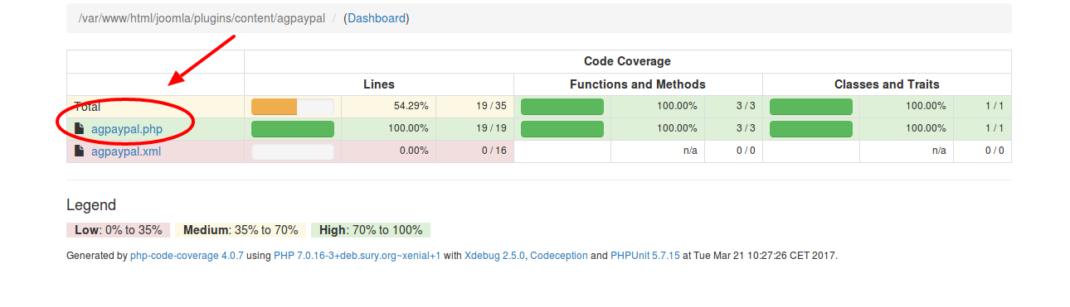
Abbildung 27: 957a.png

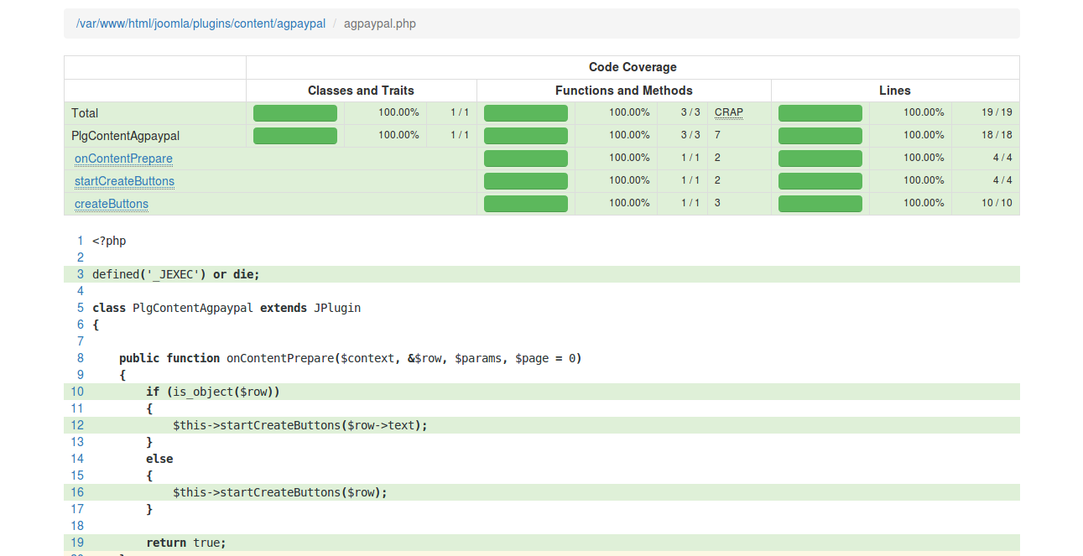
Abbildung 28: 957b.png

XML-Datei wollen wir nicht testen.
coverage:
enabled: true
include:
- plugins/content/agpaypal/*.php
Abbildung 29: 957c

Testabdeckung von Akzeptanz und Funktionstests
Wenn auf Webserver dann ..
{
"require": {
"codeception/codeception": "*",
"codeception/specify": "*",
"codeception/verify": "*",
"codeception/c3": "2.*"
}
}
Dann composer update (nicht install, es werden auch andere aktualisiert)
/var/www/html/joomla$ composer update
Loading composer repositories with package information
Updating dependencies (including require-dev)
- Installing codeception/c3 (2.0.10)
Downloading: 100%
[codeception/c3] Copying c3.php to the root of your project…
[codeception/c3] Include c3.php into index.php in order to collect codecoverage from server scripts
- Removing guzzlehttp/psr7 (1.4.1)
- Installing guzzlehttp/psr7 (1.4.2)
…
Writing lock file
Generating autoload files

https://github.com/Codeception/c3

datei c3 ist in root of joomla

actor: Tester
paths:
tests: tests
log: tests/_output
data: tests/_data
support: tests/_support
envs: tests/_envs
settings:
bootstrap: _bootstrap.php
colors: true
memory_limit: 1024M
extensions:
enabled:
- Codeception\Extension\RunFailed
modules:
config:
Db:
dsn: ''
user: ''
password: ''
dump: tests/_data/dump.sql
coverage:
enabled: true
include:
include:
- plugins/content/agpaypal/*.php
c3_url: 'http://localhost/joomla/plugins/content/agpaypal/agpaypal.php'

<?php
defined('_JEXEC') or die;
if (file_exists('c3.php')){
include_once 'c3.php';
}
class PlgContentAgpaypal extends JPlugin {
…

/var/www/html/joomla/tests/acceptance/paypal.feature

Feature: paypal
In order to manage content articles with paypal links
I need to create a content article with a paypal link
Background:
When I login into Joomla administrator
And I see the administrator dashboard
Scenario: Create an Article
Given There is a add content link
When I create new content with field title as "Beitrag mit Paypal-Button" and content as a "Dies ist mein erster Beitrag."
And I save an article
Then I should see the article "Beitrag mit Paypal-Button" is created
Scenario: Create an Article
Given I am on home page

und dann cest

<?php
namespace Step\Acceptance;
class Paypal extends \AcceptanceTester{
…
/**
* @Given I am on home page
*/
public function iAmOnHomePage(){
$I = $this;
$I→amOnPage("/index.php");
}
}

Kurzgefasst
x
Das letzte Kapitel schließt mit der Analyse von Tests ab. Man kann fast alles noch besser machen und Sie möchten sicherlich wissen, ob dies auch für Ihre Tests gilt. Wie können Sie diese verbessern? Wie misst man die Testabdeckung und gibt diese als Report aus. Ist es sogar möglich den Programmcode mithilfe von Tests zu verbessern?

Literatur
Eike Riedemann: Testmethoden für sequentielle und nebenläufige Software-Systeme Teubner, Stuttgart, 1997
Andreas Zeller: Why Programs Fail A GuideTo Systematic Debugging dpunkt.verlag, Heidelberg, 2005
W.E. Howden; Symbolic Testing and the DISSECT Symbolic Evaluation System, 1977
Achim Feyhl; Management und Controlling von Softwareprojekten: Software wirtschaftlich auswählen, entwickeln, einsetzen und nutzen, Ausgabe 2, 2013
James A. Whittaker, Jason Arbon, Jeff Carollo; How Google Tests Software, 2012
Matthias Daigl, Rolf Glunz; ISO 29119, 2016

Bucheinband
Viele Programmierer haben ein ungutes Gefühl bestehenden Code zu erweitern oder zu verändern. Nach getaner Arbeit ist es oft so, dass irgendwo im Programm ein Problem auftritt, dass mensch nicht beachtet hat. (Todo Verweis zu menschlichen Fehler Warum dies menschlich ist, habe ich im Kapitel beschrieben. Darauf gehe ich in Kapitel ein.) Wer dann einmal in die Testgetriebene Entwicklung hinein schnuppert macht oft die gute Erfahrung, dass er mit dieser Arbeitsweise nach getaner Arbeit entspannt nach Hause gehen kann.
Gerade in der heutigen schnelllebigen Zeit, in der man Angst vor einem Update hat, weil es oft Probleme danach gibt ist das Thema aktuell wie nie.
Beispiele unter Ubuntu 16.04 und LAMP. Mitmachbuch.
Auch wer nicht entwickelt aber Websites, also Webdesigner, erstellt kann diese mit Akzeptanztest testen. (todo auch im buch bei Akzeptanztests erwähnen)
Man muss Joomla nicht unbedingt kennen

Was ist eine Fehlfunktion

Software-Bugs entzaubern
Als Programmierer haben Sie vielleicht auch manchmal das Gefühl, dass Fehler von außen in das Programm eindringen und das diese zufällig – quasi aus heiterem Himmel – entstehen. Das ist aber eine Fehlwahrnehmung. Stattdessen sind Fehler meist von Anfang an im Programm oder durch spätere Programmcodeänderungen erzeugt worden. Bei Fehlern handelt es sich um menschliche Fehlleistungen des Programmierers.

Bug ganz konkret
Der Begriff Bug ist sehr allgemein. Konkretere Begriffe sind
- Defekt
Nicht korrekter Programmcode (ein Bug im Programmcode)
- Infektion
Nicht korrekter Zustand (ein Bug im Zustand)
- Fehlfunkion
Nicht korrektes Verhalten (ein Bug im Verhalten/Ausgabe)
Ein Entwurfsfehler ist kein Bug im eigentlichen Sinne. Entwurfsfehler entstehen bereits in der Entwurfsphase und sollten in dieser Phase behoben werden. Bleiben sie dabei unentdeckt können sie hohe Folgekosten oder Schäden verursachen.
Andere Namen für Bugs aus psychologischer Sicht betrachtet: Anstelle des Begriffs Bug wird dem Kunden gegenüber gerne der Begriff Issue verwendet. Issue klingt dem Kunden gegenüber verniedlichend. Im Gegensatz dazu klingen die Begriffe Error oder Fault für den verantwortlichen Programmierer belastend.

Was ist überhaupt eine Fehlfunktion?
Eine Fehlfunktion ist die Nichterfüllung einer festgelegten Forderung.
Bei der Nichterfüllung einer beabsichtigten oder angemessenen Forderung handelt sich um einen Mangel.
Meinungsverschiedenheiten bei der Benutzerfreundlichkeit oder unkonkrete Forderungen wie „Programm zu langsam“ oder „Schachprogramm spielt nicht gut“ gehören zur Grauzone.
Wodurch entsteht falsche Programmierung?
Kommunikationsprobleme
- Unvollständiger Entwurf
- Ungenauer Entwurf
- falsch interpretierter Entwurf
Entwurf verstanden, aber falsch programmiert

Einstufung von Fehlern nach ihrer Schwere
- Kritisch - Produktionsausfall; Aufgabe nicht mehr erfüllbar
- Hoch - Produktion / Leistung herabgesetzt
- Mittel - Verhinderung der vollen Ausnutzung der Möglichkeiten des Programms
- Niedrig - kosmetische Probleme; Leistung bleibt erhalten
- Unproblematisch - nicht geforderte Softwareverbesserung

Möglichkeiten um Fehler zu finden
Bei der Planung haben Sie folgende Möglichkeiten eine Fehler zu finden:
- Review (gedankliches Durchspielen)
auch wieder Kommunikationsprobleme
- Simulation - teuer, keine umfassenden Systematiken verfügbar
Im Stadium der Programmierung
- Verifikation Korrektheit beweisen
- idealer Test für n Defekte reichen n Testfälle
- erschöpfender Test alle Eingabemöglichkeiten durchprobiere

Ein Programm sollte nicht durch den Entwickler selbst getestet werden. Nur so kann mit persönliche Distanz getestet und ein Missverständnis beim Interpretieren der Spezifikation gefunden werden.Ein Zielkonflikt wie zum Beispiel das Einhalten von Zeitvorgaben, vermieden werden.

Todos
- Randbemerkungen überall gleicher Beginn? Geschweifte Klammern im Programmcode immer gleich?
- Mehr Merksätze
- Testgetrieben immer groß schreiben?
- Dieses Kapitel umfasst die Themen? Soll ich das immer mache oder wegelassen?
- habe ich % immer mit Leerzeichnen von der Zahl getrennt?
- Doppelte Leerzeichen suchen? Komische Pfeile suchen
- suchen ob ich irgendwo astrid in der Kommandozeile vergessen habe
- Kapitel-Verweise alle kursiv?
- todo Vorgeplänkel
- wichtige Text wenn sie zuerst vorkommen fett schreiben?
- Agpaypal überall gleich geschrieben?
- → durch ->ersetzen
- var/www/html löschen und joomla mit / beiginngen
- Joomla mit !
- your are running xdebug

